ĐẠI HỌC QUỐC GIA HÀ NỘI
TRƯỜNG ĐẠI HỌC CÔNG NGHỆ



Nguyễn Huyền Trang

NGHIÊN CỨU PHÁT TRIỂN BÀI TOÁN
HÀN LINH KIỆN CHÂN CẮM TRÊN MẠCH IN
CHO ROBOT CỘNG TÁC YUMI

KHÓA LUẬN TỐT NGHIỆP ĐẠI HỌC HỆ CHÍNH QUY
Ngành: Kỹ thuật Robot

HÀ NỘI – 2024
ĐẠI HỌC QUỐC GIA HÀ NỘI
TRƯỜNG ĐẠI HỌC CÔNG NGHỆ

Nguyễn Huyền Trang

NGHIÊN CỨU PHÁT TRIỂN BÀI TOÁN
HÀN LINH KIỆN CHÂN CẮM TRÊN MẠCH IN
CHO ROBOT CỘNG TÁC YUMI

KHÓA LUẬN TỐT NGHIỆP ĐẠI HỌC HỆ CHÍNH QUY
Ngành: Kỹ thuật Robot

Cán bộ hướng dẫn: PGS. TS. Bùi Thanh Tùng

Cán bộ đồng hướng dẫn: ThS. Trần Như Chí

HÀ NỘI – 2024

TÓM TẮT
Trong kỷ nguyên hiện đại, với sự phát triển của ngành công nghiệp bán dẫn và nhu cầu về thiết bị điện tử tăng vọt, đi cùng đó là sự phát triển của PCB - thành phần không thể thiếu đa số hệ thống máy hiện đại - và xu hướng tự động hóa trong quá trình gia công chế tạo mạch. Mặc dù trên thị trường đã có nhiều hệ thống hàn tự động được xây dựng để phục vụ quá trình chế tạo PCB và công nghệ hàn phục vụ hàn linh kiện điện tử. Tuy nhiên, những hệ thống này được phát triển để phục vụ quá trình sản xuất linh kiện bán dẫn hàng loạt cho các nhà máy lớn, thường rất phức tạp và đắt đỏ.
Hơn nữa, quá trình hàn tự động linh kiện chân cắm thường có yêu cầu cao về thiết bị và khó tinh chỉnh với nhiều loại mạch đa dạng và phức tạp. Người ta thường sử dụng nhân công cho giai đoạn này và với các nước phát triển thường có xu hướng chuyển giai đoạn sản xuất này về các nước đang phát triển như Việt Nam và Đông Nam Á để tận dụng nguồn lao động giá rẻ. Việc này sẽ gây ra một số hậu quả lâu dài gây đến môi trường tại các nước được đặt nhà máy sản xuất, và ảnh hưởng đến sức khỏe người lao động của các quốc gia này do quá trình tiếp xúc liên tục với hóa chất, kim loại nặng và hơi độc hại thoát ra từ thiếc hàn khi làm việc.
Do đó, nghiên cứu này tập trung phát triển một hệ thống nhỏ gọn, tiết kiệm chi phí, áp dụng robot cộng tác ABB YuMi để thực hiện quá trình hàn linh kiện chân cắm cho mạch điện tử. Với mục tiêu tự động hóa và giảm sự tiếp xúc của con người trong quá trình hàn độc hại, đồ án xây dựng bài toán áp dụng cánh tay robot thực hiện trong điều kiện không phải sản xuất hàng loạt với số lượng lớn, phù hợp với quy mô vừa và nhỏ, khi có sự đa dạng và thay đổi linh hoạt trong sản xuất mạch. Đề tài hoàn thiện bài toán thiết kế chu trình di chuyển và lập kế hoạch chuyển động cho robot, đồng thời xây dựng chương trình điều khiển robot YuMi thực hiện hàn linh kiện chân cắm trên mạch điện tử. Mục tiêu giải pháp có thể là cơ sở để áp dụng cho quá trình hàn linh kiện điện tử trên nhiều mô hình cánh tay robot khác trong tương lai.
Từ khóa: ABB IRB YuMi, điều khiển, hàn mạch, linh kiện chân cắm.

LỜI CẢM ƠN
Tôi xin gửi lời cảm ơn trân trọng nhất đến PGS. TS. Bùi Thanh Tùng và ThS. Trần Như Chí đã tận tình tham gia hướng dẫn, đóng góp, chia sẻ những ý kiến có chiều sâu và kinh nghiệm quý báu của các thầy, giúp đỡ tôi trong quá trình xây dựng đề tài và mở rộng tầm nhìn và vốn hiểu biết của mình trong thời gian làm việc.
Tôi xin gửi lời cảm ơn đến các thầy, cô, giảng viên và nghiên cứu sinh trong khoa Điện tử - Viễn thông, trường Đại học Công Nghệ - Đại học Quốc gia Hà Nội đã hỗ trợ và tạo điều kiện tốt nhất về cơ sở vật chất và để tôi có thể thực hiện Đồ án này.
Tôi xin gửi lời cảm ơn đến những người bạn cùng lớp Kỹ thuật Robot QH-2020-I-CQ-R và các tiền bối khóa trên đã đồng hành, động viên, hỗ trợ tôi trong quá trình thực hiện đồ án. Những cuộc thảo luận, góp ý, chia sẻ tài nguyên, kiến thức, sự đồng hành của các bạn đã giúp sức tôi rất nhiều trong quá trình học tập và nghiên cứu.
Cuối cùng và đặc biệt nhất, tôi xin gửi lời cảm ơn đến gia đình và những người thân yêu đã luôn ở bên, tạo điều kiện tốt nhất về mặt vật chất và tinh thần trong quá trình thực hiện. và đã Sự ủng hộ và hỗ trợ của gia đình là chỗ dựa vững chắc và là nguồn động lực để tôi có thể hoàn thành Đồ án này.
Tôi xin chân thành cảm ơn!

Sinh viên thực hiện đồ án

Nguyễn Huyền Trang

LỜI CAM ĐOAN
Tôi xin cam đoan toàn bộ mọi kết quả đạt được trong đề tài “Nghiên cứu phát triển Bài toán Hàn Linh kiện chân cắm cho mạch in với Robot Cộng tác YuMi” của tôi được thực hiện dưới sự hướng dẫn của thầy PGS. TS. Bùi Thanh Tùng và ThS. Trần Như Chí là sản phẩm riêng của cá nhân, không sao chép của bất cứ cá nhân, tổ chức nào khác. Các nội dung, phương pháp, kết quả thu được từ nghiên cứu và thực nghiệm của chính bản thân và được thực hiện hoàn toàn nghiêm túc, trung thực. Các kết quả thu được trong báo cáo này không thuộc về bất kì nghiên cứu nào hay tài liệu khác đã được công bố trước đây.
Trong báo cáo, những cơ sở lý thuyết và nền tảng xây dựng đồ án được trình bày từ tổng hợp của cá nhân tôi từ các tài liệu tham khảo đều có chú thích và trích dẫn chi tiết. Tất cả những tài liệu và báo cáo trong danh mục tài liệu tham khảo đều có xuất sứ rõ ràng và hợp pháp.
Tôi xin cam đoan rằng không có bất kì hành vi gian lận hoặc vi phạm đạo đức nào trong quá trình thực hiện Đồ án này. Nếu có bất kì phát hiện về sai phạm và gian lận trong Đồ án này, tôi xin nhận hoàn toàn mọi trách nhiệm về Đồ án của mình.

Hà Nội, ngày 22 tháng 11 năm 2024.
Sinh viên thực hiện đồ án

Nguyễn Huyền Trang

PHÊ DUYỆT CỦA CÁN BỘ HƯỚNG DẪN
Bằng văn bản này, tôi chấp thuận rằng đồ án của tôi ở dạng hiện tại đã sẵn sàng cho hội đồng thẩm định, cũng như đạt đủ yêu cầu cần thiết đối với Bằng Kĩ sư ngành Kỹ thuật Robot tại Trường Đại học Công Nghệ - Đại học Quốc gia Hà Nội.

Hà Nội, ngày 22 tháng 11 năm 2024.
Cán bộ đồng hướng dẫn Cán bộ hướng dẫn

Th.S Trần Như Chí PGS. TS. Bùi Thanh Tùng

MỤC LỤC
TÓM TẮT i
LỜI CẢM ƠN ii
LỜI CAM ĐOAN iii
PHÊ DUYỆT CỦA CÁN BỘ HƯỚNG DẪN iv
MỤC LỤC v
DANH MỤC HÌNH VẼ viii
DANH MỤC BẢNG x
DANH SÁCH KÝ HIỆU VÀ TỪ VIẾT TẮT xi
MỞ ĐẦU 1
CHƯƠNG 1. ĐẶT VẤN ĐỀ 3
1.1. Giới thiệu chung. 3
1.1.1. Robot trong công nghiệp và tự động hóa. 3
1.1.2. Robot cộng tác ABB IRB YuMi. 5
1.2. Mạch điện tử. 6
1.2.1. Sơ lược về kỹ thuật hàn. 6
1.2.2. Công nghệ hàn xuyên lỗ. 7
1.2.3. Linh kiện điện tử. 8
1.2.4. Mạch in. 10
1.3. Mục tiêu đề tài. 11
1.4. Bố cục của đồ án. 12
CHƯƠNG 2. CƠ SỞ THỰC HIỆN 13
2.1. Điều khiển Robot ABB IRB YuMi. 13
2.1.1. FlexPendant. 13
2.1.2. RAPID. 14
2.1.3. Kết nối I/O. 15
2.2. Quy trình hàn linh kiện chân cắm. 16
2.2.1. Quá trình hàn linh kiện chân cắm. 16
2.2.2. Các điều kiện đánh giá chất lượng mối hàn. 18
2.3. Bài toán tối ưu TSP. 22
2.3.1. Tổng quan. 22
2.3.2. Phát biểu bài toán. 23
2.3.3. Mô hình hóa bài toán. 23
2.4. Thuật toán tối ưu Đàn Kiến. 24
2.4.1. Tổng quan về thuật toán. 24
2.4.2. Tiến trình thuật toán. 25
2.4.3. Áp dụng thuật toán ACO giải TSP. 26
CHƯƠNG 3. THIẾT KẾ VÀ XÂY DỰNG HỆ THỐNG. 29
3.1. Sơ đồ khối hệ thống. 29
3.2. Thiết kế phần cứng. 31
3.2.1. Cơ cấu gắn mỏ hàn. 31
3.2.2. Cơ cấu truyền thiếc. 32
3.3. Thiết lập môi trường làm việc. 36
3.3.1. Setup. 36
3.2.2. Tạo dataset. 38
3.2.3. Calibration. 39
3.3. Thiết lập hệ thống phần mềm. 39
3.3.1. Giao diện tạo file input. 39
3.3.2. Tối ưu hóa chu trình di chuyển. 40
3.3.2. Quỹ đạo hàn tại một điểm. 41
3.3.4. Tạo chương trình điều khiển YuMi. 42
CHƯƠNG 4: KẾT QUẢ VÀ ĐÁNH GIÁ 44
4.1. Kết quả chế tạo phần cứng. 44
4.1.1. Cơ cấu gắn mỏ hàn. 44
4.1.2. Cơ cấu bộ truyền thiếc. 45
4.2. Hoạt động của hệ thống phần mềm. 49
4.2.1. Dataset. 49
4.2.2. Giao diện nhập điểm đầu vào. 52
4.2.3. Tạo quỹ đạo tối ưu. 53
4.3. Thiết lập thí nghiệm. 57
4.4. Quá trình thực nghiệm. 58
4.4.1. Kết quả xác định điều kiện thiết lập thí nghiệm. 58
4.4.2. Kết quả xem xét ảnh hưởng của nhiệt độ hàn. 60
4.4.3. Khảo sát thời gian truyền thiếc. 63
4.4.4. Khảo sát hoạt động thực hiện hàn tại thông số tốt nhất. 65
CHƯƠNG 5: KẾT LUẬN. 67
TÀI LIỆU THAM KHẢO 68

DANH MỤC HÌNH VẼ
Hình 1.1. Các mẫu robot hàn tự động tiêu biểu của hãng Japan Unix [14]. 15
Hình 1.2. Một số loại linh kiện điện tử thông dụng. 19
Hình 1.3. Minh họa chi tiết linh kiện hàn xuyên lỗ [19]. 20
Hình 1.4. Minh họa linh kiện gắn bề mặt [19]. 20
Hình 1.6. Minh họa mặt cắt dọc của ba loại PCB khác nhau. 21
Hình 2.1. Bảng điều khiển ABB YuMi [21]. 24
Hình 2.2. Giao diện sử dụng trên bộ điều khiển cầm tay [22]. 25
Hình 2.3. Mô hình quá trình hàn linh kiện chân cắm. 27
Hình 2.4. Lưu đồ quá trình hàn. 28
Hình 2.5. Thiết kế chu trình hàn điểm cho YuMi. 28
Hình 2.6. Mối hàn không có thiếc (nguồn: Internet). 29
Hình 2.7. Mối hàn có lỗ rỗng khi khí thoát hơi (nguồn: Internet). 30
Hình 2.8. Mối hàn không hoàn thiện do thiếu thiếc (nguồn: Internet). 30
Hình 2.9. Một số trường hợp lỗi do thừa thiếc hàn (nguồn: Internet). 31
Hình 2.10. Ảnh chụp X-quang mối hàn rỗng (nguồn: Internet). 31
Hình 2.11. Mối hàn bị hỏng do nhiệt (nguồn: Internet). 32
Hình 2.12. Mối hàn ngắn mạch (nguồn: Internet). 32
Hình 2.13. Lỗi hàn thiếc kéo chóp nhọn (nguồn: Internet). 32
Hình 2.14. Hình minh họa bài toán TSP. 33
Hình 2.15. Minh họa cách kiến tìm mồi trong tự nhiên [29]. 36
Hình 2.16. Lưu đồ thuật toán tối ưu đàn kiến. 37
Hình 3.1. Biểu diễn sơ đồ khối toàn bộ hệ thống. 40
Hình 3.3. Bản ghép hoàn chỉnh cơ cấu gắn mỏ hàn với YuMi. 42
Hình 3.4. Đế cố định mỏ hàn. 42
Hình 3.5. Các chi tiết cấu thành cơ cấu gắn mỏ hàn. 43
Hình 3.6. Bản ghép hoàn chỉnh cơ cấu bộ truyền thiếc. 43
Hình 3.7. Các chi tiết thành phần cấu tạo bộ truyền thiếc. 44
Hình 3.8. Sơ đồ nguyên lý bộ điều khiển dùng ESP32. 44
Hình 3.9. Cơ cấu truyền thiếc thứ hai. 45
Hình 3.11. Cơ cấu truyền động của bộ truyền thiếc cải thiện. 46
Hình 3.12. Sơ đồ nguyên lý bộ điều khiển dùng Arduino MEGA. 46
Hình 3.14. Đế cố định bảng mạch đối với các mạch. 48
Hỉnh 3.15. Quá trình tạo bộ dữ liệu cho chương trình. 49
Hình 3.16. Minh họa chu trình thời gian thực hiện một mối hàn. 52
Hình 4.1. Kết quả chế tạo cơ cấu gắn mỏ hàn đầu tiên. 55
Hình 4.2. Kết quả chế tạo cơ cấu gắn mỏ hàn sau. 56
Hình 4.3. Kết quả chế tạo cơ cấu truyền thiếc đầu tiên. 57
Hình 4.4. Kết quả chế tạo mạch điều khiển động cơ BLDC bằng ESP32. 58
Hình 4.6. Chi tiết vỏ ngoài và kẹp cố định của cơ cấu truyền thiếc. 59
Hình 4.7. Hệ thống truyền động bánh răng của cơ cấu. 59
Hình 4.8. Kết quả của chương trình tính xấp xỉ. 60
Hình 4.9. Biểu diễn dữ liệu điểm đầu vào thực tế. 61
Hình 4.10. Biểu diễn kết quả dataset đã tạo được sau khi tính lại các điểm lệch trên hàng và thực hiện quá trình calibration tại các trục. 61
Hình 4.11. Biểu diễn dữ liệu lấy thủ công trong thời gian đầu trên cùng một cách bố trí bảng mạch. 62
Hình 4.12. Trang đầu tiên của giao diện. 63
Hình 4.13. Giao diện lựa chọn điểm trên bảng mạch. 63
Hình 4.14. Biểu diễn một số thao tác trên web. 64
Hình 4.15. Kết quả quỹ đạo tối ưu với hai dữ liệu tại bộ thông số 1. 65
Hình 4.16. Kết quả hoạt động của hai bộ thông số chưa tối ưu và tối ưu. 66
Hình 4.17. Kết quả thuật toán tối ưu với bộ dữ liệu. 67
Hình 4.18. Mô hình thời gian quá trình hàn thử nghiệm thiết lập điều kiện chung. 70
Hình 4.19. Kết quả hàn thử nghiệm khi không cố định điều kiện thiết lập. 70
Hình 4.20. Mô hình thời gian thực hiện thí nghiệm khảo sát nhiệt độ hàn. 72
Hình 4.21. Mẫu kết quả khảo sát nhiệt độ hàn tại mức nhiệt 350°C. 73
Hình 4.22. Một số vị trí lỗi truyền thiếc thiếu trên bảng mạch thực nghiệm. 73
Hình 4.23. Ảnh hưởng của độ tích lũy nhiệt trong cùng một chu trình hàn. 74
Hình 4.24. Mô hình chu trình hàn khảo sát thời gian truyền thiếc. 75
Hình 4.25. Kết quả khảo sát ảnh hưởng của thời gian truyền vật liệu. 76
Hỉnh 4.26. Minh họa độ tăng dần của lượng thiếc sau từng mối hàn. 76
Hình 4.27. Kết quả mạch hàn thiết lập khảo sát độ ổn định của chu trình hàn. 77

DANH MỤC BẢNG
Bảng 1. Khảo sát thông số cơ bản một số mẫu robot hàn linh kiện chân cắm [14]. 16
Bảng 2. Thông số kỹ thuât cơ bản của ABB YuMi [15]. 17
Bảng 3. Các thành phần trên bảng điều khiển [21]. 24
Bảng 4. Thông số kỹ thuật của tín hiệu lối ra hệ thống I/O của ABB YuMi [23]. 26
Bảng 5. Mã giả thuật toán ACO cho bài toán TSP. 51
Bảng 6. Mã giả chu trình di chuyển hàn một điểm. 53
Bảng 7. Mã giả chương trình tạo tự động nội dung file điều khiển RAPID. 54
Bảng 8. Đánh giá sai số của các bộ dữ liệu vị trí điểm hàn. 62
Bảng 9. Giá trị đầu vào và đầu ra của thuật toán chuyển tọa độ. 64
Bảng 10. Thông số thuật toán ACO thử nghiệm. 64
Bảng 11. Thông số thiết lập để so sánh hoạt động thuật toán ACO cho Berlin52. 65
Bảng 12. Thông số thuật toán ACO tối ưu. 67
Bảng 13. Giá trị góc khớp của tay phải YuMi tại vị trí bắt đầu. 68
Bảng 14. Điều kiện thời gian hàn mạch thí nghiệm thiết lập điều kiện ban đầu.. 69
Bảng 15. Điều kiện thiết lập thí nghiệm xem xét ảnh hưởng của nhiệt độ hàn. 72
Bảng 16. Kết quả thực hiện xét ảnh hưởng của nhiệt độ chu trình hàn thứ hai. 72
Bảng 17. Thiết lập điều kiện khảo sát thời gian truyền thiếc hàn. 75
Bảng 18. Kết quả khảo sát thời gian truyền thiếc hàn. 75
Bảng 19. Thiết lập điều kiện khảo sát độ ổn định của chu trình hàn. 76
Bảng 20. Khảo sát sự ổn định của quá trình hàn giữa hai loại linh kiện. 77

DANH SÁCH KÝ HIỆU VÀ TỪ VIẾT TẮT
Cobot Collaborative Robot
PCB Printed Circuit Board
PWB Printed Wiring Board
PLC Programmable Logic Controller
DOF Degree(s) of Freedom
ACO Ant Colony Optimization
TSP Travelling Sale-man Problem
HMI Human-Machine Interface
I/O Input/Output
SMT Surface Mount Technology
SMD Surface Mount Device
THT Through Hole Technology
THD Through Hole Device
IC Integrated Circuit

MỞ ĐẦU
Trong những thập niên gần đây, ngành công nghiệp bán dẫn có xu hướng chuyển dịch dây chuyền sản xuất và nhà máy của mình từ các nước phát triển sang các nước đang phát triển trong bối cảnh toàn cầu hóa và cạnh tranh chi phí sản xuất. Các quốc gia phát triển, nơi tập trung các tập đoàn công nghệ hàng đầu, thường giữ vai trò nghiên cứu, thiết kế và phát triển công nghệ lõi. Trong khi đó, các nước đang phát triển, với lợi thế về chi phí lao động thấp, ưu đãi thuế và nguồn lực sản xuất dồi dào, trở thành địa điểm lý tưởng cho các hoạt động gia công và lắp ráp [1]. Điều này không chỉ giúp các tập đoàn tối ưu hóa chi phí mà còn tạo cơ hội cho các nước đang phát triển tham gia vào chuỗi cung ứng toàn cầu, thúc đẩy kinh tế và phát triển công nghệ địa phương.
Đông Nam Á, đặc biệt là Việt Nam, đang nổi lên như một điểm đến hấp dẫn cho các nhà đầu tư trong ngành bán dẫn. Với lợi thế về chi phí lao động, chính sách hỗ trợ của Chính phủ và sự ổn định về chính trị, Việt Nam có nhiều tiềm năng để trở thành một trung tâm sản xuất và lắp ráp chip quan trọng trong khu vực [2]. Tuy nhiên, sự chuyển dịch này cũng đi kèm với rủi ro từ sự phụ thuộc vào các thị trường bên ngoài với các tập đoàn. Đồng thời đem đến thách thức về việc đáp ứng tiêu chuẩn công nghệ cao với các doanh nghiệp và ảnh hưởng tiêu cực đến môi trường tại các nước đang phát triển khi các chính sách bảo vệ môi trường chưa được thắt chặt tại đây. Các nước đang phát triển chịu nhiều hậu quả của biến đổi khí hậu và tàn phá thiên nhiên hơn do nguồn lực tài chính hạn chế, cơ sở hạ tầng không đầy đủ. Vấn đề môi trường cũng ảnh hưởng trực tiếp đến các ngành phụ thuộc vào khí hậu như nông - lâm - thủy sản [3], vẫn còn chiếm tỷ trọng lớn trong phân phối kinh tế tại các nước đang phát triển nói chung, và Việt Nam nói riêng. Tuy nhiên, phát triển ngành công nghiệp bán dẫn và đẩy mạnh năng lực thiết kế chip nội địa là hướng phát triển không thể phủ nhận của ngành công nghiệp trong nền kinh tế Việt Nam hiện nay.
Dù đã có nhiều mảng trong quá trình thiết kế mạch điện tử đã được chuyển hóa đến mức tự động hóa cao, nhưng nhu cầu hàn thủ công vẫn còn tồn tại. Mạch in PCB thiết kế cho linh kiện gắn bề mặt có thể được sản xuất hàng loạt và áp dụng dây chuyền hàn tự động. Với các mạch thiết kế hiện đại cũng khó có thể áp dụng hoàn toàn việc hàn tự động bởi ảnh hưởng của kích thước, hình dáng của sản phẩm và độ nhạy cảm với nhiệt của một số linh kiện. Ngoài ra, với các mạch thiết kế hiện đại, nhưng để hàn các chi tiết linh kiện chân cắm (THD) cần đến hệ thống máy móc và dây chuyền phức tạp, đắt đỏ, một số doanh nghiệp để tiết kiệm chi phí sản xuất bằng lao động thủ công. Vì vậy, việc loại bỏ hoàn toàn quá trình hàn thủ công trong khâu sản xuất hầu như vẫn còn là điều bất khả thi.
Quá trình hàn thủ công thực hiện bởi nhân lực có ảnh hưởng trực tiếp đến sức khỏe của người lao động. Hơi từ thiếc hàn khí khi chất trợ hàn chuyển hóa thành dạng khi thiếc hàn nóng chảy, dù chứa chì hay không, đều là chất độc hại đối với con người và sự tiếp xúc lâu dài với hóa chất và kim loại nặng trong quá trình làm việc gây ra tác hại nghiêm trọng đến cơ thể con người [4]. Việc tiếp xúc trực tiếp hay gián tiếp với hơi thiếc có thể gây ra một số triệu chứng như hen xuyễn tạm thời, ho, khó thở, đau rát vùng mũi họng, tổn thương đến niêm mạc đường hô hấp, kích ứng trên da – mắt – mũi khi tiếp xúc với chất gốc nhựa resin... Ảnh hưởng của quá trình hàn có thể gây ra một số bệnh lý về hô hấp, tuần hoàn, tiêu hóa như phổi tắc nghẽn mạn tính, đau đầu, đau ngực, chóng mặt, nhạy cảm với hóa chất, hay nặng hơn là huyết áp cao, suy thận, và dẫn đến ung thư khi nhiễm độc chì trong quá trình làm việc với chất hàn [5].
Đồ án hướng đến mong muốn giảm thiểu lao động thủ công và sự tiếp xúc của con người với các chất độc hại trong công đoạn hàn. Mục tiêu của đồ án là thiết kế và xây dựng bài toán điều khiển áp dụng trên cánh tay robot cộng tác ABB YuMi thực hiện quá trình hàn mạch điện tử với các linh kiện chân cắm. Hệ thống được xây dựng có thể đảm nhiệm được sự linh hoạt trong thiết kế mạch khi thực hiện hàn linh kiện chân cắm. Chương trình có thể được sử dụng lại nhiều lần và hoạt động tốt khi thay đổi một số điều kiện cố định trong môi trường làm việc. Kết quả các mối hàn được thực hiện không mắc phải các lỗi hàn nghiêm trọng và duy trì mức độ sai số nhỏ trong khoảng nhất định. Đồ án mong muốn có thể là nền tảng để xây dựng các hệ thống hàn có thể áp dụng trên nhiều mô hình cánh tay robot đa bậc tự do khác với chi phí thấp, tối thiểu hóa sự can thiệp và thay đổi trên phần cứng của robot.

CHƯƠNG 1. ĐẶT VẤN ĐỀ

1.1. Giới thiệu chung.

1.1.1. Robot trong công nghiệp và tự động hóa.
Việc tăng năng suất sản xuất và hiệu quả làm việc thông qua các dây chuyền tự động hóa và áp dụng robot thông minh trong sản xuất là điều không còn xa lạ trong thời đại công nghiệp hóa hiện nay. Robot tích hợp trong các quy trình công nghiệp đã bắt đầu từ những năm 1960 [6], lượng lắp đặt trên toàn cầu đạt khoảng 518.000 đơn vị vào năm 2024 theo báo cáo của Liên đoàn Robot Quốc tế (IFR) và đang trên đà tăng lên trưởng vượt bậc. Dẫn đầu thị trường robot công nghiệp là ABB Ltd., Yaskawa Electric Corporation, Denso Corporation, Fanuc Corporation, KUKA AG. Quy mô thị trường Robot công nghiệp ước tính đạt 42,59 tỷ USD vào năm 2024 và dự kiến ​​sẽ đạt 79,87 tỷ USD vào năm 2029, tăng trưởng với tốc độ CAGR là 13,40% trong giai đoạn dự báo (2024-2029) [7]. Nhu cầu của người dùng ngày càng có có xu hướng cần sự tùy chỉnh trong sản xuất hàng loạt các sản phẩm. Để đạt được điều đó, quy trình sản xuất cần tính linh hoạt và có thể điều chỉnh để đáp ứng các yêu cầu chất lượng của khách hàng và khối lượng sản xuất lớn trong thời gian ngắn. Sự kết hợp giữa con người và robot cùng làm việc là bước tiếp theo để có được các nhà máy thông minh. Từ đây, thuật ngữ ‘Cobot’ – ‘Robot cộng tác’ được ra đời khi một dòng robot mới được phát triển đảm bảo tính an toàn phù hợp với quá trình làm việc chung trong cùng một không gian với con người. Robot cộng tác ước tính chiếm 34% tổng doanh số bán robot vào năm 2025 [7].
Trong những năm gần đây, cobot đã có một số ứng dụng trong dây chuyền tự động hóa, thông thường trong các ngành công nghiệp sản xuất. Chúng có thể được sử dụng trong các hoạt động “gắp và đặt”, lắp ráp hoặc trong hệ thống dây chuyền sản xuất. Cobot đã được sử dụng trước đây, nhưng trong các ngành liên quan đến sản xuất như tự động đưa vật liệu vào hệ thống dây chuyền đóng gói [8] hay làm việc cùng con người chia sẻ một tác vụ trong một khâu sản xuất [9]. Ngoài ra, cobot đã có nghiên cứu trong lĩnh vực y tế để giúp đỡ người khuyết tật và người cao tuổi [10] hay hệ thống mô phỏng cơ chế chuyển động của con người [11]. Mặc dù cobot được sử dụng và xác nhận trong nhiều lĩnh vực, nhưng vẫn còn thiếu các nghiên cứu về ứng dụng của chúng trong quy trình hàn. Một trong những mục đích của nghiên cứu này là xem liệu có thể tích hợp cobot vào quy trình hàn hay không. Vấn đề tích hợp cobot vào quy trình hàn vẫn chưa được nghiên cứu rộng rãi. Đã có nghiên cứu ứng dụng robot YuMi trong quá trình hàn như [12] của tác giả Lauri Lehtimäki, tại Đại học Aalto; nhưng kết quả của nghiên cứu này được tác giả đánh giá là không khả quan do chưa giải quyết được vấn đề thiết kế phần cứng cũng như việc điều khiển chính xác, thời gian xác định nhập và thiết lập từng điểm hàn bằng phương pháp thủ công. Một nghiên cứu khác thực hiện khá hoàn thiện và được đánh giá cao về phương pháp nghiên cứu cũng như mức độ ảnh hưởng của đề tài là ‘New Product Development of a Robotic Soldering Cell Using Lean Manufacturing Methodology’ của nhóm tác giả Pop, Campean và Ispas [13]. Nghiên cứu này thực hiện xây dựng quá trình sản xuất cho hệ thống hàn dây dẫn sử dụng robot UR10 với sự làm việc cùng con người và đã đạt được kết quả rất tốt trong hoạt động của quy trình, kết quả mối hàn ổn định sau nhiều lần thử nghiệm.
Ngoài ra, các công ty lớn trong ngành hàn cũng đã phát triển nhiều sản phẩm phục vụ hàn tự động như hệ thống hàn sẽ được nói rõ hơn ở phần sau (nhưng phần lớn dành cho linh kiện SMT) hay trạm hàn chọn lọc với hệ thống robot cánh tay, robot trục tịnh tiến, nhưng chưa được phát triển với cobot. Mục tiêu của báo cáo này là tích hợp robot cộng tác (cobot) vào quá trình sản xuất hàn điện tử để giảm sự tiếp xúc của con người trong quá trình hàn độc hại, xây dựng bài toán hiệu quả theo nhu cầu xu hướng tùy chỉnh trong ngành này. Một số hãng lớn trong lĩnh vực hàn tự động như Japan Unix, TM Robotics, HAKKO, Kurtz Ersa... Dưới đây là hình minh họa một số hệ thống hàn tự động tiêu biểu trên thị trường do hãng Japan Unix sản xuất.
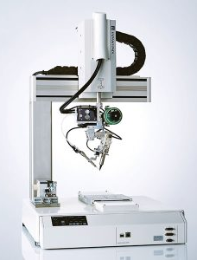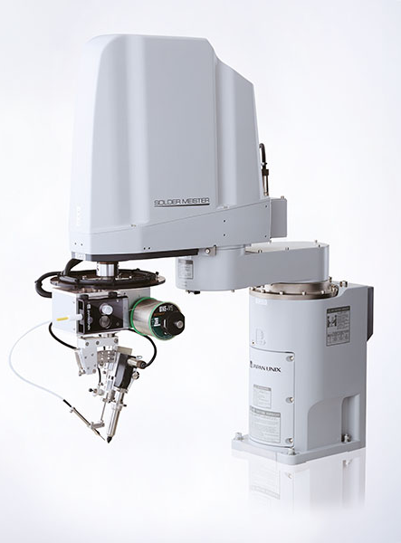
(a) UNIX-DF Series (b) SCARA (c) UNIX-FR Series
Hình 1.1. Các mẫu robot hàn tự động tiêu biểu của hãng Japan Unix [14].
Bảng 1 khảo sát một số robot hàn tự động tiêu biểu do hãng Japan Unix phát triển. Báo cáo này cũng tổng hợp một số thông số cơ bản và quan trọng của các máy này để cung cấp cái nhìn tổng quan về các lựa chọn hiện có trên thị trường, dữ liệu được lấy từ bảng thông số kỹ thuật của các hệ thống mà hãng xuất bản [14]. Các hệ thống hàn tự động được xem xét phía dưới đây thực hiện chu trình hàn chỉ dành riêng cho linh kiện chân cắm, là một nguồn tham khảo tốt để xem xét xây dựng bài toán cho đề tài.
Bảng 1. Khảo sát thông số cơ bản một số mẫu robot hàn linh kiện chân cắm [14].
 | UNIX-DF404S | UNIX-700FH | (c) UNIX-700FV
Kiểu robot | Trục tịnh tiến | SCARA, đa khớp | Tay máy, đa khớp
Số bậc tự do | 3 DOFs | 5 DOFs | 6 DOFs
Tốc độ tối đa | 900mm/sec | 8.300 mm/s | 8.800 mm/sec
Khoảng làm việc | 400mm×365mm | 550 mm. | -
Khối lượng | 15kg | 40kg | 42kg
Nguồn cấp | AC100-120V 50/60Hz 480W(A)  AC220-240V 50/60Hz 480W(A)
Phương thức điều khiển | PTP control, CP control
Động cơ truyền thiếc | Động cơ bước 5 pha
Kích thước bộ cấp thiếc | 70 x 125 x 222 mm | 1kg
Đường kính thiếc | 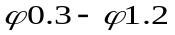(Tiêu chuẩn) 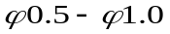
Sai số truyền thiếc | 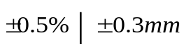
Xuất xứ | Nhật Bản
Từ bảng khảo sát một số mẫu robot hàn tự động trên thị trường, đồ án có được cái nhìn tổng quan về hướng thực hiện đề tài, xây dựng cơ cấu hàn tự động bổ trợ và giao tiếp với YuMi thực hiện nhiệm vụ hàn mạch. Đề tài mong muốn thực hiện xây dựng bài toán cho hệ thống hàn mạch gồm tạo chương trình điều khiển cho robot cộng tác YuMi và xây dựng điều khiển cơ cấu truyền thiếc tự động, với mục tiêu nghiên cứu có thể dễ dàng ứng dụng và phát triển trên nhiều mẫu cánh tay robot khác trong tương lai.

1.1.2. Robot cộng tác ABB IRB YuMi.
YuMi được ra mắt vào năm 2015 [15], mô hình robot được phát triển bởi hãng ABB, đây là mô hình robot cộng tác đầu tiên được phát hành trên thế giới ở thời điểm đó. Trước đây, quá trình vận hành robot cần người giám sát nghiêm ngặt và đảm bảo khoảng cách xa robot, robot làm việc trong buồng vận hành kín và môi trường làm việc cần được xây dựng đầy đủ tính bảo hộ, người công nhân hầu như không được phép tiếp cận không gian làm việc của robot công nghệp. Nhưng sự ra đời của YuMi được coi là bước đột phá, mở ra một kỉ nguyên mới khi mà con người và robot cùng nhau làm việc một cách an toàn mà không có bất cứ rào cản nào [15].
IRB 14000 là robot hai tay thế hệ đầu tiên của ABB Robotics với 7 DOFs ở mỗi tay, robot công nghiệp được thiết kế dành riêng cho các ngành sản xuất sử dụng tự động hóa dựa trên robot linh hoạt. Thiết kế này mở ra tiềm năng tự động hóa bổ sung toàn cầu lớn trong ngành công nghiệp cho kỷ nguyên tự động hóa mới, theo kịp nhu cầu thị trường đang trên đà tăng, khi con người và robot có thể làm việc cạnh nhau trong cùng một nhiệm vụ. Tính an toàn được tích hợp trong chương trình vận hành là chức năng chính của robot. Robot có cấu trúc mở, dễ thích ứng linh hoạt khi xây dựng bài toán ứng dụng và có thể giao tiếp rộng rãi với các hệ thống bên ngoài. Nhờ thiết kế mới với tính năng an toàn vốn có, ABB YuMi có khả năng làm việc cùng con người, do đó sự hợp tác dẫn đến tốc độ cao hơn và hiệu quả hơn trong quá trình làm việc. Bảng 2 trình bày một số thông số kỹ thuât cơ bản của robot YuMi do hãng ABB sản xuất.
Bảng 2. Thông số kỹ thuật cơ bản của ABB YuMi [15].
Tải trọng | 0.5kg
Tầm với của cánh tay | 0.559m
Kích thước thân | 399x571x496mm
Khối lượng | 38kg
Mức tiêu thụ điện trung bình | 0.17kW
Nhiệt độ hoạt động | 5°C - 40°C
Giao tiếp | Ethenet, LAN, UART, I/O...
Thông số kỹ thuật cơ bản của YuMi cho biết điều kiện để xây dựng hệ thống phần cứng phù hợp với cơ cấu chấp hành của robot. Hệ thống an toàn của YuMi bao gồm một số thành phần như: giám sát tốc độ, dừng khẩn cấp, thiết bị kích hoạt ba vị trí và phát hiện va chạm. Khả năng theo dõi tốc độ di chuyển trong không gian Descartes, nếu vượt quá giới hạn, chuyển động của robot sẽ dừng lại và một thông báo sẽ hiển thị cho người dùng. Giới hạn tốc độ có thể được thay đổi tùy theo yêu cầu tốc độ an toàn để vận hành một nhiệm vụ. Trong trường hợp có sự cố cơ học bất ngờ, như xác định có người hướng dẫn robot sẽ dừng lại và lùi lại một chút so với vị trí dừng. Vì tính năng an toàn của YuMi, robot có thể xem là phù hợp để xây dựng đề tài thực hiện hàn mạch điện tử khi có thể làm việc an toàn và có khả năng dừng hoạt động khi phát hiện va chạm, cần thiết khi thí nghiệm với mỏ hàn có nhiệt độ cao.

1.2. Mạch điện tử.

1.2.1. Sơ lược về kỹ thuật hàn.
Hàn là kỹ thuật nối hai bộ phận kim loại bằng vật liệu kim loại nóng chảy, vật liệu hàn có nhiệt độ nóng chảy thấp hơn các bộ phận cần nối. Vật liệu hàn và vật liệu đế được nung nóng phản ứng hóa học, tạo thành một lớp liên kim loại mỏng tại bề mặt tiếp xúc của chúng. Khi hàn nguội và đông đặc, hai bộ phận được nối được kết nối bằng liên kết chung tại mối hàn [16].
Kỹ thuật hàn đã được phát triển từ Thời đại đồ đồng, và có những ghi chép thời La Mã cổ đại đề cập đến về ứng dụng chính của hàn trong nối các ống nước bằng chì [17]. Chất hàn được sử dụng là hợp kim của thiếc và chì, theo tỷ lệ rất giống với tỷ lệ được sử dụng trong hàn đồ điện tử. Vào thời trung cổ, kỹ thuật hàn được ứng dụng trong chế tạo cửa sổ kính màu [17], các bộ phận gia nhiệt là các thanh kim loại, được nung nóng trên than trong lò than. Với sự xuất hiện của điện tử và thời kì công nghiệp hóa vào thế kỷ 19, kỹ thuật hàn có nhiều ứng dụng mới trong sản xuất. Hiện nay, quy trình hàn được sử dụng nhiều trong điện tử theo quy mô ngành, ngoài ra còn trong sản xuất hộp đựng thực phẩm, đồ trang sức và bộ tản nhiệt ô tô [17]. Trong khi các nguyên tắc hàn cũ sử dụng hợp kim thiếc-chì và bàn là nung nóng vẫn được sử dụng cho đến ngày nay, thì đã có nhiều phương pháp khác được thiết kế riêng cho việc hàn điện tử.
Trên cơ sở sự khác biệt giữa phương pháp gia nhiệt, kỹ thuật hàn điện tử được chia ra thành hai phân loại: hàn xuyên lỗ (THT) và hàn gắn bề mặt (SMT). Sự phân hóa được hình thành trong ngành công nghiệp sản xuất bán dẫn. Từ các mẫu bảng mạch in và linh kiện được sản xuất ra, đến khâu thiết kế, chế tạo mạch, quá trình gia công, hàn mạch, kiểm tra, đánh giá cũng có nhiều thay đổi và sự khác biệt phù hợp với phương pháp hàn. Các linh kiện gắn trên bề mặt (SMD) dễ dàng được lắp đặt bằng thiết bị tự động hơn, do đó cho năng suất nhanh hơn vì vậy SMT chiếm phần lớn trong ngành công nghiệp bán dẫn hiện nay. Tuy nhiên, SMD khó có thể thay thế hoàn toàn được THD – linh kiện hàn xuyên lỗ vì yêu cầu bền cơ và bền điện khi hoạt động của mạch trên nguồn áp cao và môi trường khắc nghiệp đối với máy móc trong các ngành công nghiệp nặng. Phần dưới đây của báo cáo sẽ đi sâu hơn về THT và phương pháp hàn gia nhiệt tiếp xúc là cơ sở để xây dựng phương án di chuyển cho YuMi thực hiện hàn linh kiện chân cắm.

1.2.2. Công nghệ hàn xuyên lỗ.
Công nghệ hàn xuyên lỗ (Through Hole Technology) là công nghệ hàn có từ lâu đời. Dây dẫn dài hoặc chân cắm của linh kiện được vào các lỗ khoan trên PCB. Trong quá trình hàn, chất hàn chảy vào lỗ để tạo mối hàn giữa dây dẫn điện của linh kiện và miếng đệm dẫn điện trên bề mặt PCB. Trong trường hợp lỗ xuyên mạ, bề mặt bên trong của lỗ được mạ bằng cùng vật liệu với miếng đệm, khiến chất hàn chảy qua lỗ và tạo mối hàn chắc chắn hơn khi tăng diện tích bề mặt chung giữa lớp mạ PCB và dây dẫn điện của thành phần. THT thường ổn định hơn SMT vì các liên kết mối hàn bền cơ học và là phương pháp đã được xây dựng từ lâu. THT ít xảy ra lỗi khi chế tạo (lỗi hàn, lỗi đặt linh kiện, lỗi ngắn mạch, đứt mạch khi in lớp dẫn điện) hơn SMT. Tuy nhiên, do phải thực hiện quá trình khoan và có thể yêu cầu in trên cả hai mặt của PCB, quy trình này có thể khiến bo mạch trần đắt hơn. Việc tự động hóa việc đặt các thành phần trên PCB cũng có thể khó khăn hơn vì nhiều linh kiện xuyên lỗ được đóng gói rời hoặc thiết kế với hình dạng đặc biệt khó gắp đặt tự động.
Phương pháp hàn đối với THT trong công nghiệp có thể chia thành các phương pháp tự động như hàn laser, hàn sóng, hàn đối lưu, hàn chọn lọc... Tuy nhiên, chi phí cho hệ thống hàn tự động rất đắt đỏ, rơi vào khoảng 50.000 USD đến 150.000 USD với hệ thống máy hàn sóng, và khoảng 200.000 USD đến 500.000 USD với hệ thống hàn đối lưu [18] (khoảng 1.3 đến 12.7 tỉ đồng). Ngoài ra, mức độ sử dụng năng lượng và tiêu hao nhiệt, điện của các hệ thống này rất lớn khi cần làm nóng lò liên tục nhiều lần trong quá trình làm việc. Hơn nữa, người ta vẫn không thể loại bỏ hoàn toàn lao động thủ công trong quá trình hàn này, với một số trường hợp linh kiện rất lớn hay rất nặng, rất nhạy cảm về nhiệt hay công đoạn phức tạp như hàn dây dẫn vẫn cần sự can thiệp của con người.

1.2.3. Linh kiện điện tử.
Lịch sử của linh kiện điện tử khởi nguồn từ những năm cuối thế kỷ 19, với sự ra đời của những thành phần linh kiện chân cắm đầu tiên như điện trở, đi-ốt, tụ điện, cuộn cảm... là tiền đề cho sự phát triển của ngành công nghiệp bán dẫn. Dựa vào công nghệ thiết kế mạch điện tử, hiện nay các linh kiện được sản xuất có thể chia thành hai phân loại chính là linh kiện chân cắm (THD) và linh kiện gắn bề mặt (SMD) . Hình 1.2. minh họa một số loại linh kiện hiện nay trên thị trường.
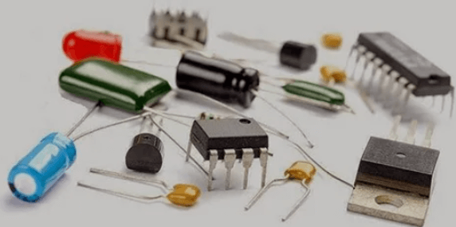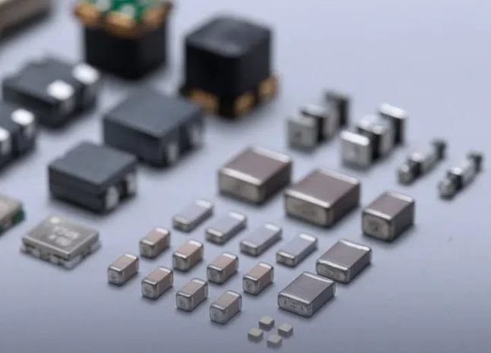
(a) Linh kiện chân cắm. (b) Linh kiện gắn bề mặt.
Hình 1.2. Một số loại linh kiện điện tử thông dụng.
THD là những linh kiện đầu tiên được phát triển và do đó đã được sử dụng rộng rãi. Linh kiện hàn xuyên lỗ có thể có dây kim loại mềm hoặc chân cắm cứng/cố định. Các dây dẫn mềm được uốn cong theo vị trí của các lỗ trên bảng mạch cắm in (PWB) và cắt theo kích thước phù hợp; trong trường hợp các linh kiện THD có chân cắm cứng, các lỗ xuyên cắm trên PWB được thiết kế và chế tạo theo vị trí của chân linh kiện. Trong công nghệ xuyên lỗ (THT), các chân cắm của linh kiện được đưa vào các lỗ khoan trên PWB và chúng được hàn vào các vòng hàn ở mặt còn lại của bảng. Do đó, trên mạch hàn với linh kiện THD thường một mặt chứa linh kiện và một mặt chỉ có mối hàn.
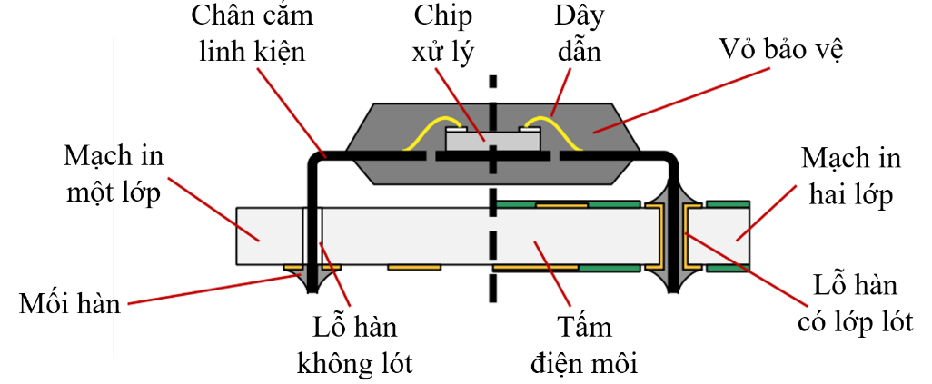
Hình 1.3. Minh họa chi tiết linh kiện hàn xuyên lỗ [19].
Trong khi THT sử dụng lỗ cắm để cố định chân linh kiện, các thành phần SMT được đặt và gắn (hàn) trực tiếp với bề mặt của PWB. Hình 1.3. và hình 1.4. là hình minh họa sự khác biệt giữa hình thành mối hàn giữa hai loại THD và SMD. Tại hình 1.3. một ví dụ mặt cắt dọc linh kiện chân cắm, thể hiện sự hình thành mối hàn tại nửa bên trái trên mạch in một lớp, lỗ cắm linh kiện không lót (mạ) kim loại và bên phải minh họa trên bảng mạch hai lớp có mạ kim loại trong lỗ cắm chân linh kiện. Ngược lại, đối với linh kiện SMD, mối hàn được hình thành ngay trên bề mặt bảng PCB như ở hình 1.4.
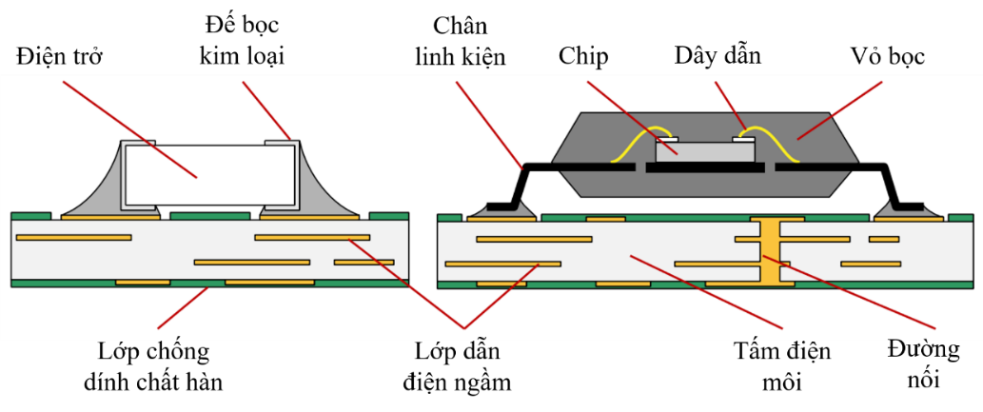
Hình 1.4. Minh họa linh kiện gắn bề mặt [19].
Với sự ra đời của các linh kiện SMT vào những năm 1960, sự phát triển tiếp theo của chúng và sự gia tăng rộng rãi trong việc sử dụng chúng vào những năm 1980, việc sử dụng SMD hiện đã vượt xa THD. So với THD, SMD có giá thấp hơn, dễ tự động hóa hơn nhiều và kích thước nhỏ hơn. Tuy nhiên, có những linh kiện hiện không có sẵn ở dạng SMT, ví dụ như các thành phần lớn như máy biến áp. Các thành phần nhạy nhiệt phù hợp hơn với THT vì các chân cắm dài hơn giúp có thể sử dụng nhiệt độ cao hơn trong quá trình hàn mà không làm tăng nhiệt độ thân linh kiện trên giới hạn cho phép.

1.2.4. Mạch in.
Bảng mạch in (PCB) là bộ phận phổ biến nhất để kết nối điện giữa các linh kiện, và là nền móng để xây dựng phần cứng của một mạch điện tử. Thuật ngữ chính xác hơn là bảng mạch nối dây (PWB), nhưng hiện tại, từ ‘PCB’ được sử dụng thông dụng hơn [20]. PCB gồm một hoặc nhiều lớp đồng, được khắc để tạo thành các đường dẫn điện mong muốn và được đặt giữa các lớp vật liệu nền là tấm điện môi làm từ chất không dẫn điện. Hình 1.5. biểu diễn ví dụ về một số cách phân loại bảng mạch in trên thị trường.
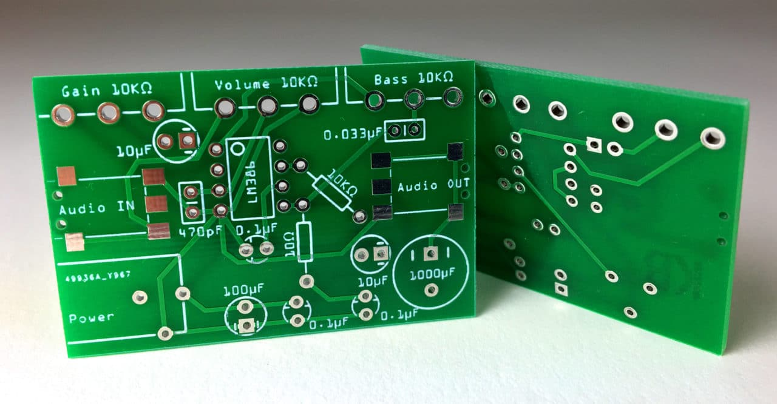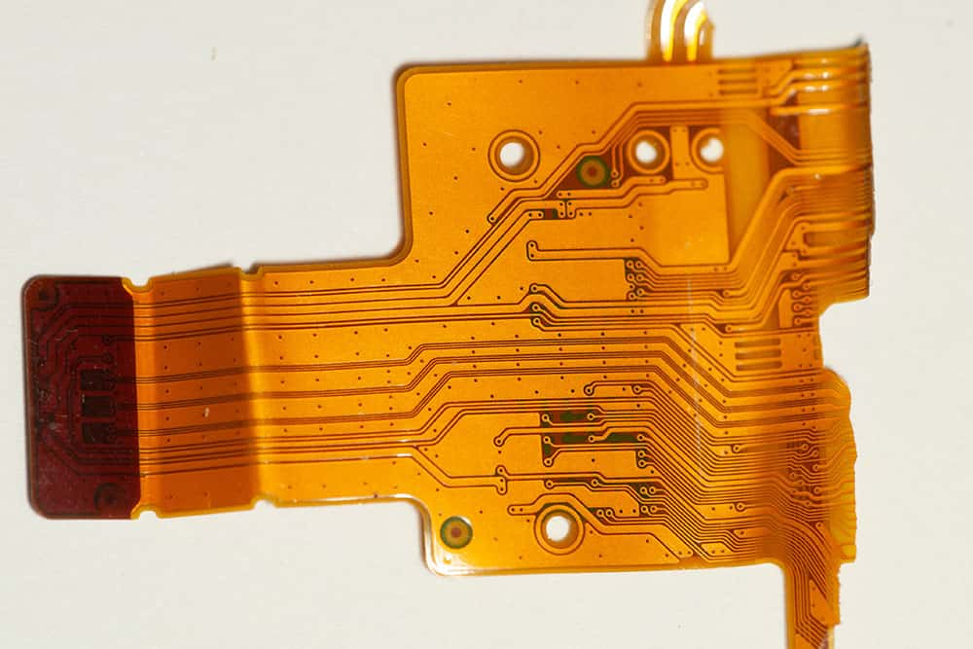
(a) PCB cứng. (b) PCB dẻo.
Hình 1.5. Minh họa các loại PCB theo tính chất vật liệu (nguồn: Internet).
Để mạch làm việc theo mong muốn, ta cần lựa chọn theo yêu cầu hoạt động của mạch như: điện áp, tần số, mật độ linh kiện [20] hay theo cách thiết kế mạch: theo module, tùy chỉnh, đặc biệt. Ảnh hưởng của hoạt động đến thiết kế mạch có thể được xét đến như để chịu được dòng điện với điện áp lớn, mạch thường cần có lớp dẫn điện dày hơn và đường dây đồng nối lớn hơn, chịu được sự biến đổi nhiệt lớn. Hình 1.6. biểu diễn sự khác nhau giữa ba loại bảng mạch in phù hợp với các phương pháp thiết kế mạch theo THT hay SMT khác nhau.
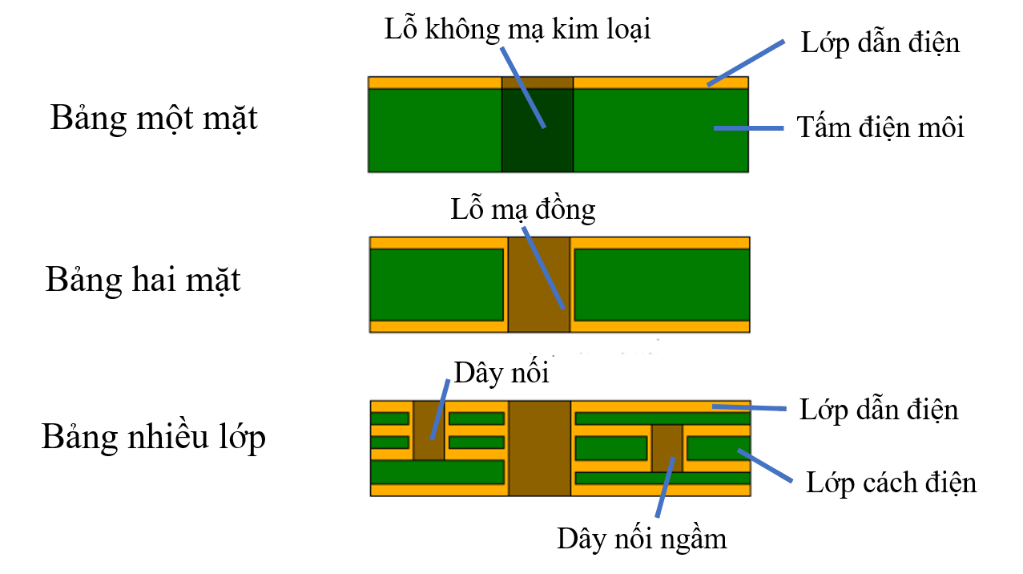
Hình 1.6. Minh họa mặt cắt dọc của ba loại PCB khác nhau.
Với trường hợp khác bố trí linh kiện với mật độ dày, thiết kế phức tạp nhiều thành phần, mạch thường có các đường dẫn điện mỏng, nhỏ, sát nhau, yêu cầu thiết kế và chế tạo cao. Sau khi đã xác định được hoạt động của mạch cần phù hợp với điều kiện nào, mạch in thiết kế có thể chọn trong một số loại theo mẫu mã được sản xuất trên thị trường được kể dưới đây. Mạch in được phân loại theo một số cách sau đây tiêu chí phân loại mạch in dựa trên hình thức và các mẫu sản xuất trên thị trường như:
• Số mặt: hay cách gắn linh kiện - một mặt, hai mặt, mạ lỗ.
• Số lớp dẫn điện: một lớp, nhiều lớp.
• Độ dẻo: cứng, dẻo, cứng-dẻo kết hợp.
• Độ bền: bền điện, bền cơ khí.
Trong nghiên cứu này, mục tiêu của đề tài đặt ra là điều khiển YuMi thực hiện được mối hàn linh kiện chân cắm, robot cần thực hiện lặp lại quá trình hàn nhiều lần để xem xét bộ thông số cho chu trình hàn ổn định nhất. Do đó, việc thiết kế theo hoạt động của mạch điện tử không phải trọng tâm của thiết lập thí nghiệm, nghiên cứu quan tâm đến độ chính xác của mối hàn và chất lượng mối hàn đạt được trong toàn bộ quá trình. Vì vậy, đồ án quan tâm tới loại mạch đục lỗ và các phân loại của chúng (một mặt, hai mặt,
không mạ chân cắm và có mạ kim loại ở lỗ cắm) để thiết lập thí nghiệm. Hình minh hoạ các loại bảng PCB được hiển thị ở hình 1.6.

1.3. Mục tiêu đề tài.
Mục tiêu của đề tài là xây dựng được bài toán lên kế hoạch chuyển động cho robot YuMi để hàn linh kiện chân cắm trên mạch PCB. Đề tài mong muốn xây dựng được nền tảng hệ thống tự động, tiết kiệm chi phí, ít phải can thiệp thay đổi phần cứng của robot và có thể mở rộng áp dụng cho các mô hình tay máy đa khớp khác trong tương lai. Phương pháp hàn của robot sử dụng tay hàn và thiếc hàn, được thực hiện với trình tự giống với chu trình hàn mạch thủ công với cơ cấu cầm mỏ hàn được gắn vào khâu cuối của YuMi kết hợp cùng bộ truyền thiếc tự động bơm thiếc tại mỗi vị trí mối hàn. YuMi truyền tín hiệu digital thông qua kết nối I/O với bộ điều khiển của cơ cấu truyền thiếc để thông báo thời điểm cần truyền thiếc trong chu trình hàn.
Vị trí các điểm cần hàn trên mạch PCB được xác định thông qua một giao diện nhận các điểm lựa chọn của người dùng và được chuyển qua bộ thuật toán tối ưu Đàn kiến (Ant Colony Optimization) để xác định quỹ đạo di chuyển. Quỹ đạo tối ưu tìm được là tập các điểm trên đường đi của điểm thao tác cuối của YuMi khi di chuyển thực hiện hàn mạch, tìm được qua lời giải của thuật toán ACO bài toán người giao hàng (Travelling Salesman Problem) với mô hình chi phí cần tối ưu trong quá trình di chuyển là tổng khoảng cách quãng đường qua các điểm nhỏ nhất. Đồ án thực hiện xây dựng chương trình điều khiển cho YuMi di chuyển thực hiện chu trình hàn một điểm và gọi lại hàm con tại mỗi vị trí cần hàn trong quỹ đạo di chuyển.
Với mục tiêu giảm sự thao tác thủ công, đề tài xây dựng bộ dữ liệu gốc (dataset) chứa các điểm trên mạch hàn và quá trình căn chỉnh bảng (calibration) để khớp lại hệ tọa độ của bảng mạch và dùng lại bộ dữ liệu đã tạo khi gọi hàm cho thiết lập thí nghiệm mới. Với các mạch in nhiều chi tiết mối hàn, quá trình khi xác định từng điểm trên mạch và nhập lệnh điều khiển thủ công lặp lại nhiều lần, đồ án thực hiện viết hàm tạo chương trình điều khiển YuMi tự động, từ các bộ dữ liệu và các module lập trình chu trình di chuyển cần thiết. Đầu ra của quá trình trên là một file code RAPID điều khiển YuMi thực hiện hàn mạch và có thể đẩy lên bộ điều khiển của YuMi qua kết nối bằng RobotStudio và chạy trực tiếp mà không cần thao tác sửa lệnh thủ công cho từng điểm.

1.4. Bố cục của đồ án.
Đồ án được trình bày trong năm chương như sau:
Chương 1. Đặt vấn đề. Khái quát về bối cảnh của ngành công nghiệp bán dẫn, cơ hội, thách thức và vấn đề - tính cấp thiết của quá trình hàn linh kiện điện tử. Tại đây, đồ án đưa ra phương pháp tiếp cận vấn đề thông qua xây dựng chương trình học điểm và tạo quỹ đạo di chuyển cho cánh tay robot trong chu trình hàn mạch.
Chương 2. Cơ sở lý thuyết. Nêu cơ sở thực hiện đồ án và cơ sở đánh giá chất lượng mối hàn. Tại đây, đồ án báo cáo về phương thức điều khiển robot cộng tác YuMi bằng phương pháp học điểm và trình bày một số cách kiểm tra đánh giá chất lượng mối hàn. Ngoài ra, đồ án nêu cơ sở lý thuyết để xây dựng bài toán tạo quỹ đạo cho robot – bài toán người chào hàng (TSP) - và các thuật toán được sử dụng giải quyết bài toán trên: thuật toán tối ưu Đàn Kiến (ACO).
Chương 3. Thiết kế và xây dựng hệ thống. Trình bày thiết kế hệ thống phần cứng và phần mềm, phục vụ quá trình hàn mạch cho robot YuMi. Đồ án dựng quỹ đạo di chuyển và chương trình điều khiển robot trên nền tảng phần cứng của robot cộng tác ABB YuMi và phần mềm chương trình lập trình trên RobotStudio và chạy trên nền tảng FlexPendant. Tại đây, đồ án xây dựng giao diện tương tác nhận điểm đầu vào và chương trình tạo file code thực thi cho YuMi.
Chương 4. Kết quả và đánh giá. Thể hiện kết quả quá trình xây dựng hệ thống phần cứng và phần mềm đã thiết kế ở phần trên. Đồng thời nêu thiết lập điều kiện thí nghiệm và quá trình thực hiện chạy chương trình trong thời gian thực. Trình bày kết quả quá trình hàn và đánh giá chất lượng mối hàn đạt được. Thảo luận sự tương quan và ảnh hưởng của các yếu tố nhiệt độ, chu kì hàn mạch, chất lượng vật liệu tới kết quả mối hàn thu được. Đánh giá về độ tối ưu về thời gian và quãng đường di chuyển của quỹ đạo.
Chương 5. Kết luận. Tổng kết những kết quả đạt được của đồ án và hướng phát triển trong tương lai.

CHƯƠNG 2. CƠ SỞ THỰC HIỆN

2.1. Điều khiển Robot ABB IRB YuMi.

2.1.1. FlexPendant.
FlexPendant là một đơn vị vận hành cầm tay được sử dụng để điều khiển ABB Yumi, bao gồm cả phần mềm và phần cứng, và cần thiết để thực hiện bất kỳ hoạt động nào của ABB YuMi, thay đổi và thực hiện chương trình, v.v. Trên bảng điều khiển của YuMi có hệ thống nút ấn phục vụ quá trình điều khiển robot để chạy chương trình, có thể lập trình được để gắn một số hàm giúp vận hành chương trình trên robot trong khi làm việc. Ngoài ra, còn có chức năng để thay đổi chế độ hoạt động của robot và thay đổi điều khiển theo hệ trục tọa độ hoặc theo góc. Dưới đây là hình 2.1. biểu diễn các thành phần trên bảng điều khiển của robot YuMi và bảng 3 trình bày chú thích các thành phần trên bộ điều khiển FlexPendant.
Bảng 3. Các thành phần trên bảng điều khiển [21].
A | Dây dẫn
B | Màn hình cảm ứng
C | Nút dừng khẩn cấp
D | Joystick
E | Cổng USB
F | Thiết bị kích hoạt ba vị trí
G | Bút cảm ứng
H | Nút Reset.
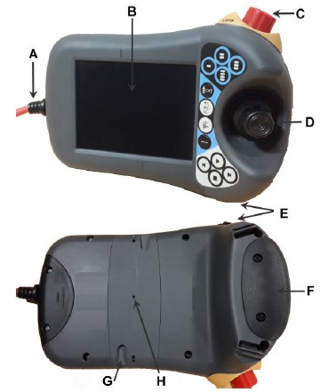
Hình 2.1. Bảng điều khiển ABB YuMi [21].
Bộ điều khiển được chạy trên nền tảng RobotWare. RobotWare là sản phẩm thành viên của hãng ABB trong robotics, chuyên về các phần mềm giao cho các hệ thống, giúp tăng năng suất và hiệu quả của người dùng khi lập trình robot. Nền tảng này hiển thị giao diện dễ sử dụng và thao tác trên robot. Thanh trạng thái cho phép kiểm tra nhật ký hoạt động và hiển thị thông tin quan trọng về trạng thái hệ thống, chẳng hạn như chế độ vận hành, động cơ bật/tắt, trạng thái chương trình và hiển thị bất kỳ lỗi nào xảy ra [22].
Menu cài đặt nhanh cho phép sử dụng bảng điều khiển, hệ tọa độ và dữ liệu công việc và công cụ cho từng cánh tay, các gia số, chế độ chạy, chế độ bước, tốc độ và các tác vụ để dừng và bắt đầu. Menu có thể được kéo lên bất kỳ lúc nào và được sử dụng để thay đổi cài đặt dễ dàng và nhanh chóng hơn. Bảng điều khiển trong menu cài đặt nhanh cho phép bật và tắt động cơ, cũng như chuyển đổi giữa chế độ thủ công và tự động. Menu chính có các tác vụ cần thiết để điều khiển robot, thay đổi dữ liệu và giá trị, tải và chỉnh sửa chương trình. Hình 2.2. biểu diễn giao diện hiển thị khi làm việc trên bộ điều khiển cầm tay.
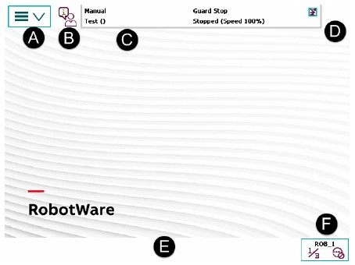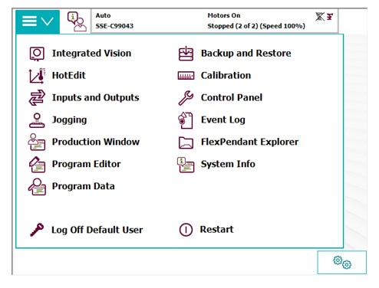
(a) Màn hình hiển thị khi khởi động. (b) Thanh tác vụ các chức năng.
Hình 2.2. Giao diện sử dụng trên bộ điều khiển cầm tay [22].
Bài toán của hệ thống cần thực hiện điều khiển thủ công robot để xác định một số vị trí điểm mốc trong môi trường thực tế. Quá trình này thực hiện task Jogging và điều khiển robot bằng Joystick trên bảng điều khiển, thực hiện đi chuyển cánh tay theo hệ tọa độ Descartes dọc theo các trục X, Y, Z khớp với hệ tọa độ của bảng mạch làm việc. Để xác định tư thế làm việc cho robot, quá trình này sử dụng góc khớp của YuMi để điều khiển tư thế cho robot không vi phạm giới hạn khớp và vị trí điểm kì dị.

2.1.2. RAPID.
Cấu trúc chương trình RAPID bao gồm các tác vụ, chương trình và module. Tác vụ là các nhiệm vụ hệ thống robot thực hiện, có thể là điều khiển chuyển động hoặc sử dụng camera hay sensor khác. Chương trình là nội dung lập trình các tác vụ, các nhiệm vụ của robot chỉ được vận hành khi được gọi lên trong quá trình lập trình. Các chương trình có thể được tải lên và gỡ xuống khi vận hành. Module là hàm con được lập trình bổ trợ cho chương trình, cũng có thể được tải theo chương trình trong thời gian chạy. Định nghĩa biến dữ liệu có thể được thực hiện trong phạm vi tác vụ, module hoặc hàm và có thể chia sẻ các giá trị biến giữa các tác vụ.
Chương trình điều khiển cho robot được viết ở dạng module RAPID và có thể dễ dàng truy cập, sửa đổi, mô hình hóa, mô phỏng trên nền tảng phần mềm RobotStudio. RobotStudio là một công cụ kỹ thuật để cấu hình và lập trình ABBrobot, bao gồm cả robot thực trên sàn nhà máy và robot ảo trên PC. Để đạt được lập trình ngoại tuyến thực sự, RobotStudio sử dụng Công nghệ ABB VirtualRobot.
RobotStudio đã áp dụng Giao diện người dùng Microsoft Office Fluent. Office FluentUI cũng được sử dụng trong Microsoft Office. Giống như trong Office, các tính năng của RobotStudio được thiết kế theo hướng quy trình làm việc. Với các tiện ích bổ sung, RobotStudio có thể được mở rộng và tùy chỉnh để phù hợp với các nhu cầu cụ thể. Các tiện ích bổ sung được phát triển bằng RobotStudio SDK. Với SDK, cũng có thể phát triển các SmartComponent tùy chỉnh vượt quá chức năng do các thành phần cơ sở của RobotStudio cung cấp.

2.1.3. Kết nối I/O.
ABB I/O là hệ thống I/O dạng module nhỏ gọn và có thể mở rộng bao gồm một thiết bị cơ sở kỹ thuật số hoặc một thiết bị cơ sở kỹ thuật số an toàn, là cấu hình tối thiểu và các thiết bị bổ sung. Mỗi thiết bị cơ sở có thể điều khiển tối đa bốn thiết bị bổ sung với hiệu suất được duy trì và bất kỳ kết nối nào của các thiết bị bổ sung đều được hỗ trợ. Robot YuMi có thiết bị cơ sở kỹ thuật số an toàn có thể được sử dụng để kiểm soát và giám sát thiết bị an toàn máy móc trong hệ thống. Thiết bị này sử dụng kênh đôi, nghĩa là không có lỗi đơn lẻ nào không được phát hiện có thể dẫn đến mất chức năng an toàn. Việc truy cập tín hiệu được thực hiện thông qua đối tượng Controller và thuộc tính IOSystem của nó, biểu diễn không gian tín hiệu I/O trong bộ điều khiển robot. Bảng 4 chứa một số thông số kỹ thuật hệ thống I/O trên YuMi [23].
Bảng 4. Thông số kỹ thuật của tín hiệu lối ra hệ thống I/O của ABB YuMi [23].
Dòng cấp | Dòng tối đa | Dòng đoản mạch | Nguồn cấp | Nguồn tối đa | Độ hạ áp tối đa | Diện tích dây nối | Delay tối đa
500mA | 600mA | 1200mA | 24V | 30V | 0.5V | 1mm² | 21ms
Đồ án xây dựng cách giao tiếp giữa YuMi và bộ truyền thiếc, bộ truyền thiếc cần xác định thời điểm nào robot di chuyển chạm xuống mạch hàn để cấp thiếc hàn. Kết nối giữa hai thiết bị qua cổng I/O của robot. Tạo tín hiệu truyền đi từ robot YuMi đến bộ truyền thiếc tự động qua kết nối I/O với robot YuMi là nguồn truyền tín hiệu digital bật – tắt tuần tự trong khi di chuyển thực hiện hàn mạch. Mạch điều khiển của bộ truyền thiếc nhận tín hiệu input từ YuMi để điều khiển động cơ nhả thiếc phù hợp. Do điện áp truyền ra từ tín hiệu Digital Outputs của robot lớn hơn 24V mà các mạch điều khiển chỉ hoạt động với điện áp khoảng từ 3.3V đến 5V, khi truyền trực tiếp đầu vào tín hiệu trên tới mạch sẽ xảy ra hiện tượng cháy mạch. Để tránh tình trạng trên, đề tài xem xét sử dụng mạch chuyển đổi logic 5V-24V hoặc bộ hạ áp 24V - 5V để chuyển nguồn xuống mức dòng an toàn cho hoạt động của bộ điều khiển và động cơ.

2.2. Quy trình hàn linh kiện chân cắm.

2.2.1. Quá trình hàn linh kiện chân cắm.
Nguyên lý hàn bằng mỏ hàn cầm tay cho quá trình hàn mềm là bài toán cơ sở nền tảng cho các công nghệ hàn tiên tiến trong nhiều thập kỷ. Quy trình này có thể được tự động hóa nếu đáp ứng được các tiêu chí thiết yếu. Tiêu chí quan trọng nhất là sự tiếp xúc của đầu hàn với đế kim loại và chân linh kiện cần hàn. Điều này là cần thiết để có sự truyền nhiệt liên tục. Các giai đoạn trong quá trình hàn được trình bày ở hình 2.3.
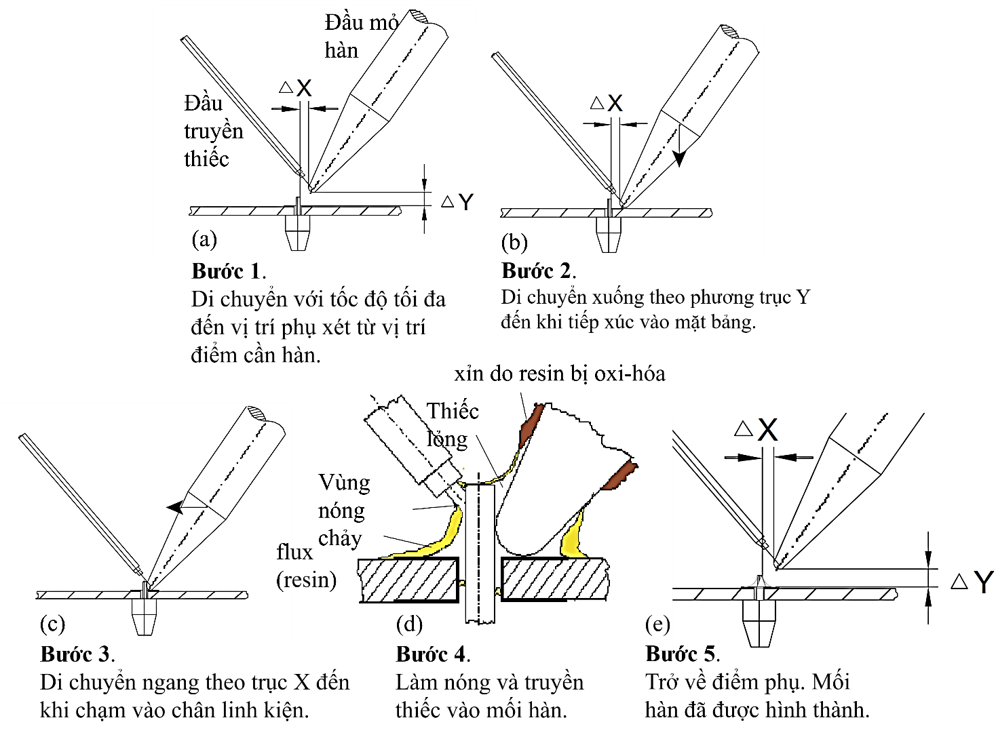
Hình 2.3. Mô hình quá trình hàn linh kiện chân cắm.
Quá trình hàn thực hiện đưa đầu mũi hàn đến vị trí điểm mong muốn, chạm mũi hàn xuống đế kim loại của lỗ cắm và chân linh kiện, tại đây mũi hàn làm nóng bảng mạch và vị trí hàn. Ngay sau quá trình làm nóng, bộ truyền thiếc hoạt động và đẩy thiếc vào đầu mũi hàn, thiếc hàn tan chảy tại vị trí chân cắm trên bảng và nguội lại cố định linh kiện với bảng mạch. Bộ truyền thiếc cấp một lượng thiếc đủ cho mối hàn rồi dừng lại, mũi hàn đợi tại vị trí để giúp quá trình tan chảy thiếc xảy ra hoàn toàn, cố định mối hàn và tạo bề mặt mối hàn trơn và mịn. Tóm lược các giai đoạn trong một chu trình hàn như lược đồ sau:
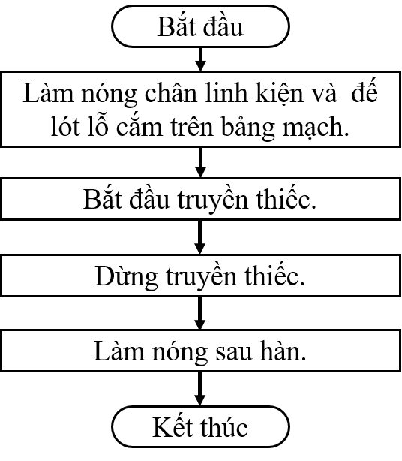
Hình 2.4. Lưu đồ quá trình hàn.
Dưới đây là mô hình hoạt động của chương trình di chuyển robot YuMi thực hiện hàn tại một điểm mà đề tài xây dựng. Trong hình 2.5. các thanh giá trị 0 đến 100% biểu diễn độ hoàn thiện của tác vụ mà robot thực hiện, khối trung tâm thể hiện toàn bộ chương trình sẽ có 3 hoạt động của YuMi: di chuyển cánh tay, thực hiện quá trình hàn và làm sạch mũi hàn. Ứng với khối đầu tiên thể hiện rằng trong hoạt động di chuyển của chương trình hàn một điểm YuMi, quá trình điều khiển cơ cấu chuyển động gồm hai phần, đi đến điểm phụ cách vị trí gốc một khoảng offset và từ điểm phụ này đi đến điểm trên mạch hàn.
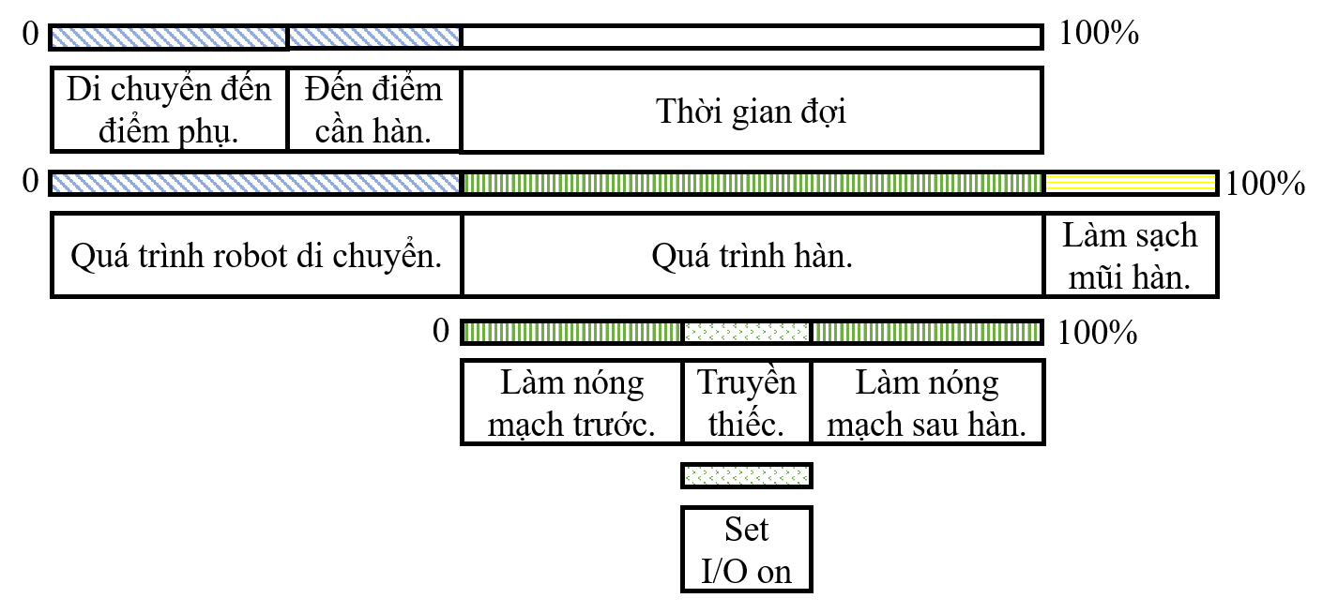
Hình 2.5. Thiết kế chu trình hàn điểm cho YuMi.
Sau khi đi đến điểm và chạm vào mạch hàn, hàm di chuyển đặt thời gian đợi cho chu trình làm nóng mạch trước và làm nóng mạch sau. Quá trình hàn được biểu diễn ở khối thứ ba trong hình, gồm hai giai đoạn làm nóng mạch và một giai đoạn tạo tín hiệu xung báo thời điểm cơ cấu truyền thiếc cần thực hiện điều khiển động cơ. Tín hiệu này được truyền ra từ cổng DO – Digital Output và được đặt giá trị bằng các hàm như SetDO thực hiện bật tắt, PulseDO tạo tín hiệu xung. Mạch điều khiển đọc tín hiệu của YuMi như đọc nút ấn và thực hiện bật tắt động cơ theo thời gian yêu cầu. Các chu trình di chuyển và thực hiện in được thực hiện liên tiếp với quá trình hàn nhiều điểm. Sau một khoảng thời gian nhất định, cần thêm một thời gian tạm ngừng hệ thống để vệ sinh mũi hàn, tránh gây ra tình trạng cháy hay đen xỉn trên mối hàn.

2.2.2. Các điều kiện đánh giá chất lượng mối hàn.
Việc đánh giá chất lượng mối hàn là một quá trình phức tạp yêu cầu sự tỉ mỉ và kinh nghiệm của người thực hiện kiểm tra. Chất lượng của một mối hàn thường phụ thuộc vào một số yếu tố sau: thiết kế của mạch in, kỹ thuật hàn của người công nhân, chất lượng của vật liệu hàn, quá trình chuẩn bị mạch hàn hay do điều kiện vật tư thiết bị. Khi đánh giá một mối hàn, ta xem xét quá trình thực hiện, các yếu tố ảnh hưởng đến chất lượng mối hàn có thể phân loại thành ba nhóm: thiết bị, vật liệu hàn, quá trình hàn.
Ví dụ của một số lỗi hàn phụ thuộc vào yếu tố thiết bị như: mối hàn lệch, hư hỏng mạch do di chuyển mũi hàn đến sai vị trí, mối hàn bị hỏng đo nhiệt độ của quá trình hàn quá lớn khiến biến đổi tính chất của vật liệu hàn, mối hàn bị cháy, xỉn muội do quá nhiệt hay quá trình thông gió không phù hợp. Tính chất của vật liệu hàn như thành phần kim loại trong thiếc hàn ảnh hưởng đến nhiệt độ biến đổi tính chất và thời gian thực hiện một chu trình hàn. Điều này cần được lưu ý trong quá trình điều chỉnh thiết lập chu kì di chuyển và bơm thiếc. Một số lỗi hàn phổ biến mà đề tài sẽ sử dụng làm điều kiện đánh giá kết quả thực hiện sau này được trình bày dưới đây:
Mỗi hàn trống. Mối hàn bị bỏ qua, không được hàn do quá trình lập trình nhập thiếu điểm, hay điểm xác định bị sai; khi thiếc truyền xuống mỏ hàn bị dính lại và không tạo thành mối hàn, mà tiếp tục di chuyển đến điểm khác, chương trình tính toán sai vị trí lỗ hàn. Lỗi không hàn được biểu thị trong hình 2.6.
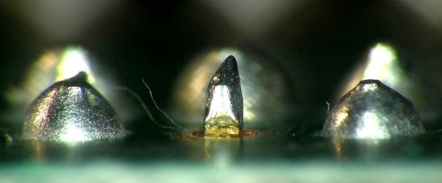
Hình 2.6. Mối hàn không có thiếc (nguồn: Internet).

Mối hàn rỗ. Mối hàn bị hổng, rỗ do hiện tượng hình thành bóng khí thoát hơi nước tích trong vật liệu bảng mạch hàn. Vật liệu làm bo mạch có độ ẩm cao, hơi nước bốc hơi qua lớp thiếc lỏng tạo thành lỗ rỗng trong mối hàn. Một số nguyên nhân khác có thể do nhiệt độ mặt PCB khi hàn quá thấp, PCB hai mặt, mối hàn chảy xuống mặt bên kia của bảng mạch, tạo ra lỗ sụt; chất lượng mạ kim loại trong lỗ cắm chân kém; hoặc bọt khí hình thành do chất trợ hàn. Hình 2.7. cho thấy lỗi lỗ thoát hơi có thể xuất hiện từ lỗ nhỏ không đáng kể như hình (a) hoặc lỗ khí lớn ảnh hưởng đến mối hàn tại hình (b).
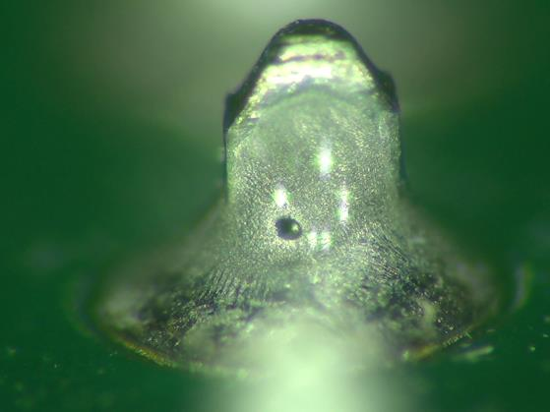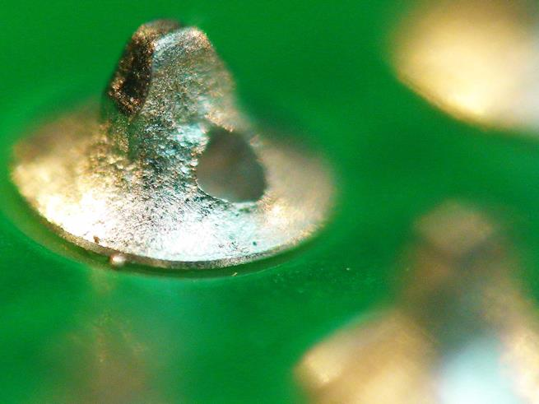
(a) Lỗi lỗ khí nhỏ. (b) Lỗi rỗng lỗ khí lớn.
Hình 2.7. Mối hàn có lỗ rỗng khi khí thoát hơi (nguồn: Internet).
Thiếu thiếc. Tình trạng mối hàn bị lệch về một bên có thể thấy trong hình 2.8, phần còn lại không có thiếc hàn, phần tiếp xúc chân linh kiện với bảng và lỗ hàn hở. Nguyên nhân do không được truyền đủ lượng thiếc cần thiết cho một mối hàn, thời gian hàn quá ngắn dẫn đến mối hàn chưa được hình thành hoàn chỉnh thì chu trình hàn đã kết thúc. Ngoài ra còn có thể do nhiệt độ PCB quá thấp, do bảng mạch và do linh kiện chất lượng kém không dính thiếc, khó thực hiện hàn. Để sửa lỗi này, ta thực hiện giảm tốc độ hàn và tăng thời gian truyền thiếc, tăng tốc độ ở động cơ truyền thiếc.
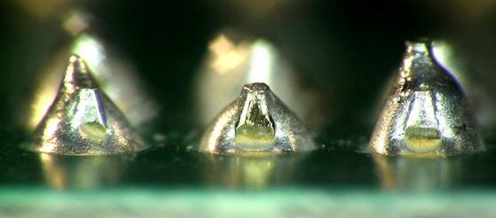
Hình 2.8. Mối hàn không hoàn thiện do thiếu thiếc (nguồn: Internet).
Thừa thiếc. Quá trình thừa thiếc quá nhiều, thiếc đọng lại trên mối hàn tạo góc wetting lớn, bề mặt dạng hình cầu do dư thừa vật liệu trên mối hàn. Một số trường hợp mối hàn biến dạng kì dị do lượng thiếc quá nhiều phá vỡ kết cấu tròn để tạo hình dạng khác. Thường xảy ra khi phần thừa chân linh kiện quá dài, đầu mũi hàn không tiếp xúc gia nhiệt được đến bảng mạch mà tiếp xúc tại phần trên của chân, thiếc hàn không chảy được xuống lỗ cắm phía dưới mà đọng toàn bộ trên bề mặt, lượng thiếc trên bề mặt thừa. Nguyên nhân khác cũng thường gặp do tốc độ truyền thiếc nhanh, lượng thiếc truyền vào lớn hơn so với cần thiết, lượng thiếc đọng trên mũi hàn từ mối hàn trước chảy sang mối hàn sau. Lỗi thừa thiếc như trong hình 2.9. phía dưới. Để cải thiện, cần chuẩn bị mạch, cắt ngắn dây dẫn linh kiện, giảm độ dài chân cắm thừa lên trên bảng mạch quá nhiều, giảm tốc độ cũng như thời gian truyền thiếc, tăng thời gian gia nhiệt hàn, làm sạch mũi hàn thường xuyên và tạm dừng chương trình tại tình huống có lỗi dính thiếc.
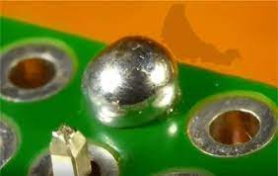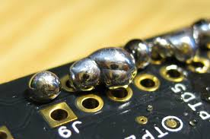
(a) Mối hàn thừa thiếc. (b) Biến dạng mối hàn do thiếc hàn dư.
Hình 2.9. Một số trường hợp lỗi do thừa thiếc hàn (nguồn: Internet).
Lỗ rỗng. Mối hàn hình thành trên bề mặt bản mạch đạt chuẩn mà không có thiếc trong lỗ chân cắm. Điều này xảy ra khi hàn bảng PCB nguội, gia nhiệt không tới để thiếc chảy xuống chân cắm, bảng mạch không dính thiếc... Khi đó, mối hàn không bền, dễ xảy ra hiện tượng bung khỏi mạch. Lỗi rỗng được hiển thị trong hình 2.10. qua ảnh X-quang minh họa trường hợp lỗi với mối hàn đạt yêu cầu.
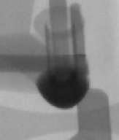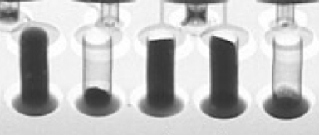
(a) Mối hàn rỗng. (b) Biểu diễn một số mối hàn rỗng và mối hàn chuẩn.
Hình 2.10. Ảnh chụp X-quang mối hàn rỗng (nguồn: Internet).
Mối hàn hỏng do nhiệt. Xảy ra khi nhiệt độ hàn quá cao, thời gian tiếp xúc lâu, lâu không vệ sinh mũi hàn. Hình 2.11 (a) minh họa mối hàn cháy. Ngoài ra, tùy theo vật liệu thiếc hàn, một số loại bị nứt, vỡ do cấu trúc vật liệu bị phá vỡ, biến đổi tính chất vật lý khi gặp ngưỡng bị phá hủy bởi nhiệt trong hình 2.11 (b) và (c) minh họa vật liệu thiếc hàn bị biến đổi trong quá trình hàn với nhiệt quá cao và chu kì thời gian không phù hợp.
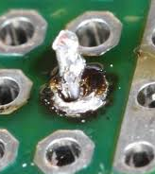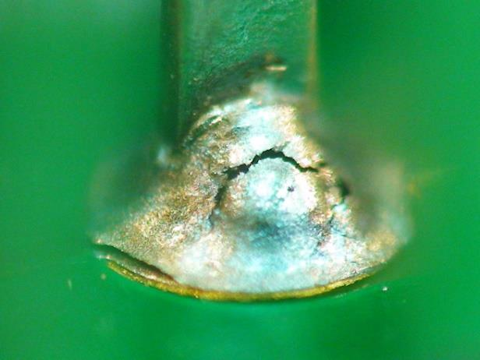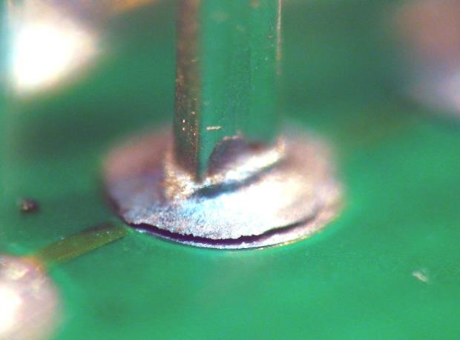
(a) Mối hàn cháy. (b) Mối hàn nứt. (c) Mối hàn vỡ đáy.
Hình 2.11. Mối hàn bị hỏng do nhiệt (nguồn: Internet).
Mối hàn dính nhau. Ngắn mạch xảy ra khi thiếc còn dư dính trên mỏ hàn kéo từ điểm này nối sang điểm kia, hoặc vị trí gia nhiệt của điểm thứ hai ở quá gần điểm thứ nhất, làm chảy mối hàn thứ nhất trong khi truyền thiếc vào, hình biểu diễn 2.12.
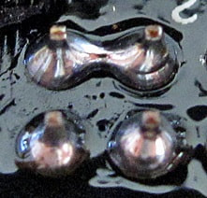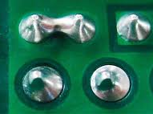
Hình 2.12. Mối hàn ngắn mạch (nguồn: Internet).
Biên dạng bề mặt mối hàn xấu. Mối hàn không tạo thành bề mặt cong nhẹ mà kéo chóp nhọn, do thiếc dính trên mỏ hàn kéo sang các điểm tiếp theo, dây dẫn hoặc chân cắm của linh kiện quá dài nên dính thiếc trên thân, do mũi hàn lâu không vệ sinh hình thành thiếc dư kéo chóp khi rời khỏi điểm hàn. Lỗi hàn được biểu diễn ở hình 2.13.
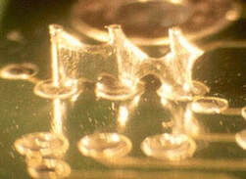
(a) Mối hàn chóp nhọn thừa. (b) Mối hàn dính nhau do thiếc kéo.
Hình 2.13. Lỗi hàn thiếc kéo chóp nhọn (nguồn: Internet).
Trong ngành hàn điện tử, việc kiểm tra đánh giá chất lượng mối hàn là một công đoạn quan trọng không thể thiếu trong quá trình chế tạo mạch. Các công nghệ kiểm tra tự động đã được phát triển sâu, tích hợp học máy, học tăng cường vào mô hình hệ thống, đồng thời phân loại của các lỗi hàn còn rất nhiều biến thể và đã được nghiên cứu kĩ lưỡng vào đi sâu nguyên nhân và giải pháp cho chúng. Những ví dụ trên đây được liệt kê dựa vào cơ sở tổng hợp một số lỗi đã gặp khi thực hiện quá trình thí nghiệm của đề tài. Báo cáo nghiên cứu và tóm tắt lại hiện tượng lỗi, nguyên nhân và hướng giải quyết cho trường hợp lỗi để áp dụng cho quá trình thực nghiệm của đồ án. Nguồn bài báo được tham khảo là [24] và [25].

2.3. Bài toán tối ưu TSP.
Khi thực hiện hàn mạch, cánh tay robot sẽ di chuyển đầu mỏ hàn gắn ở khâu thao tác cuối sao cho mũi hàn đi đến các điểm chân cắm linh kiện và thực hiện chu trình hàn tại điểm đó rồi di chuyển đến điểm tiếp theo. Để lập quỹ đạo di chuyển cho cánh tay robot, đồ án xác định bài toán thiết lập quỹ đạo tại điểm thao tác cuối theo mô hình bài toán người chào hàng - Travelling Salesman Problem (TSP).

2.3.1. Tổng quan.
Bài toán Người bán hàng (TSP) là một trong những bài toán NP-khó trong thời gian đa thức không xác định nổi tiếng nhất được phân loại theo Tối ưu hóa kết hợp, hay, không có thuật toán chính xác nào được thiết kế riêng để giải bài toán đó trong thời gian đa thức. Vì vậy, các thuật toán tối ưu lặp được sử dụng, là các thuật toán độc lập với vấn đề không tính đến tính đặc thù của vấn đề không giống như các thuật toán tìm kiếm thông thường, để giải quyết vấn đề, hay đúng hơn, như thường lệ, để cố gắng đạt được giải pháp gần nhất với giải pháp tối ưu nhất có thể của thuật toán được sử dụng. Trong hình 2.14. dưới đây minh họa lời giải tìm đường tối ưu của bài toán TSP.
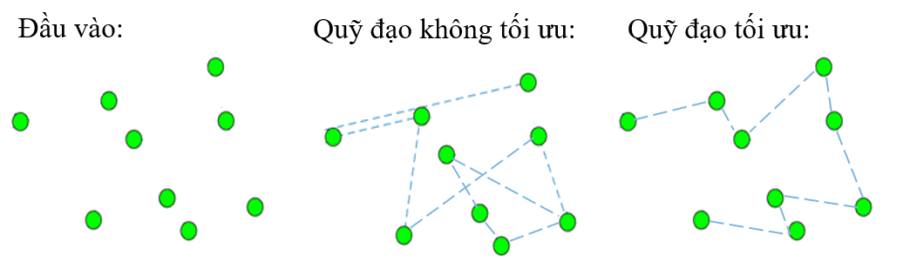
Hình 2.14. Hình minh họa bài toán TSP.
Bài toán TSP được mô tả như sau: Có các thành phố và khoảng cách giữa chúng cho trước. Một người bán hàng phải di chuyển qua tất cả các thành phố đó mà không quay lại thành phố đã đến trước đó. Vì người bán hàng muốn dành ít thời gian nhất có thể cho hành trình, nên phải tìm ra lộ trình để giảm thiểu tổng quãng đường đã đi mà vẫn đáp ứng được các yêu cầu trên.
Bài toán TSP lần đầu tiên được xây dựng thành một bài toán toán học vào năm 1930 và là một trong những bài toán được nghiên cứu chuyên sâu nhất trong lĩnh vực tối ưu hóa [26]. Nó được sử dụng làm chuẩn mực cho nhiều phương pháp và thuật toán tối ưu hóa cũng như cho các ứng dụng thực tế, đặc biệt là trong giao thông vận tải và hậu cần, chẳng hạn như tìm tuyến đường ngắn nhất trong các ứng dụng dẫn đường và lập kế hoạch tuyến xe buýt hoặc tàu hỏa, nhưng cũng trong các lĩnh vực hoàn toàn không liên quan đến định tuyến, chẳng hạn như điều khiển robot công nghiệp, định vị vệ tinh giao thoa ánh sáng của sao trong thiên văn học, tối ưu hóa sơ đồ chuỗi, khoan lỗ trên bảng mạch điện, thiết kế bố trí các thành phần bo mạch chủ máy tính, ứng dụng trong tinh thể học và nhiều lĩnh vực khác [27].

2.3.2. Phát biểu bài toán.
Áp dụng trong đồ án này, các điểm cần hàn trên bề mặt mạch PCB sẽ tương ứng với các thành phố mốc cần đến trong thuật toán. Để tạo chu trình di chuyển cho cánh tay robot, điểm thao tác cuối của robot sẽ đi qua lần lượt tất cả các điểm trên, tại mỗi điểm đó robot thực hiện quá trình hàn. Điều kiện tiên quyết của bài toán tìm quỹ đạo mà đồ án xây dựng phù hợp với bài toán TSP khi mỗi điểm chỉ được đi đến đúng một lần duy nhất, tất cả các điểm đều có thể nối tới nhau và khoảng cách giữa các điểm có thể xác định được. Vậy, mục tiêu quỹ đạo di chuyển của robot là chu trình đi qua tất cả các điểm cần hàn trên mạch, với chi phí di chuyển của thuật toán cần tối ưu là thời gian đi và tổng quãng đường đi qua các điểm nhỏ nhất. Một số phương pháp giải tiêu biểu cho bài toán người chào hàng tương tự như các bài toán tối ưu NP khác như sau:
- Thiết kế thuật toán tìm kiếm lời giải tối ưu (thường hoạt động hiệu quả cho những trường hợp không gian tìm kiếm nhỏ).
- Thiết kế thuật toán heuristic để tìm những lời giải tốt nhưng không đảm bảo được tính tối ưu của lời giải.
- Thuật toán xấp xỉ tìm lời giải gần đúng với lời giải tối ưu.
Trong đồ án này, phương pháp giải bài toán TSP được áp dụng là thuật toán tối ưu Đàn Kiến, chi tiết về thuật toán sẽ được trình bày ở phần dưới.

2.3.3. Mô hình hóa bài toán.
Mô hình hóa tìm chu trình di chuyển qua các điểm của robot thông qua mô hình hóa của bài toán TSP với một số thuật ngữ biểu diễn điều kiện của đề bài cho như sau:
Đồ thị 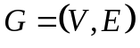 mô tả môi trường, là tập tất cả các đỉnh và cạnh nối.
 là tập hợp các điểm cần hàn, là vị trí chân cắm trên bảng PWB đục lỗ, điều kiện bài toán tất cả các điểm đều có thể nối với nhau và chỉ đi qua một lần.
 là tập hợp các cạnh nối giữa hai đỉnh trên đồ thị.
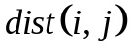biểu thị khoảng cách (không âm) giữa hai điểm và .
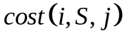 là chi phí đi từ đỉnh đến , tại đây được xét là hàm tổng quãng đường di chuyển qua các điểm trên bảng mạch.
Giả sử 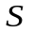 là tập con của các điểm cần hàn và thuộc 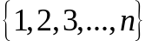 trong đó 1, 2, 3…n là tất cả các điểm của đề bài và là hai điểm trong tập con đó. Bây giờ, được xác định theo cách như độ dài của nút truy cập đường đi ngắn nhất trong , chính xác hơn khi điểm bắt đầu và điểm kết thúc tương ứng là và . Lời giải của thuật toán thực hiện:
Đặt , bắt đầu và kết thúc tại điểm thứ và chi phí là 0.
Khi 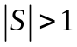 xác định 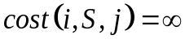 với 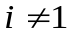. Bởi vì ban đầu, chi phí để đi từ điểm đến điểm 1 qua các vị trí khác là chưa xác định.
Thuật toán bắt đầu từ vị trí điểm số 1 và tìm kiếm đường đi đến điểm kết tiếp cho đến khi hoàn thành quá trình di chuyển. Mục tiêu của bài toán người chào hàng là tìm được đường ngắn nhất đi qua tất cả các điểm thuộc tập môi trường cho trước với điểm bắt đầu và kết thúc tại thành phố . Để tìm quãng đường tối ưu nhất đi qua tất cả các vị trí điểm chân cắm của linh kiện trên mạch hàn, đề tài sử dụng thuật toán tối ưu heuristics phỏng sinh học Ant Colony Optimization – Thuật toán tối ưu Đàn kiến – để áp dụng tìm lời giải. Cách xây dựng thuật toán sẽ được nêu chi tiết hơn ở phần 2.4, mục tiêu của thuật toán thực hiện lặp để tìm giá trị nhỏ nhất của chi phí di chuyển. Hàm chi phí của thuật toán được biểu diễn như sau:
với 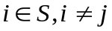 | (1)

2.4. Thuật toán tối ưu Đàn Kiến.

2.4.1. Tổng quan về thuật toán.
Thuật toán Đàn kiến – Ant Colony Optimization (ACO) là một thuật toán tối ưu dựa vào sự lựa chọn xác suất của nhiều tác tử tìm kiếm. Thuật toán Đàn kiến lấy ý tưởng từ hoạt động của đàn kiến trong quá trình giao tiếp với nhau và tìm kiếm nguồn thức ăn. Kiến sử dụng pheromones để thực hiện ghi lại dấu vết trên đường đi của chúng như một cách đánh dấu để tìm đường về tổ của mình, cũng như một cách để thông báo cho các thành viên khác trong đàn dấu vết của mình để các con kiến khác đi theo đến nguồn thức ăn theo nó. Pheromone của loài kiến là một hợp chất hóa học đặc trưng có khả năng bay hơi theo thời gian, kiến thường có xu hướng chọn con đường nào có nhiều lượng pheromones hơn để đi khi khám phá môi trường và phát hiện con đường mới để dẫn đến nguồn thức ăn.

2.4.2. Tiến trình thuật toán.
Giả sử khi có n nguồn thức ăn khác nhau từ tổ kiến với tương ứng n con đường đi từ tổ, tốc độ của các con kiến và tốc độ bay hơi của pheromones là giống nhau giữa tất cả các con kiến, khi bắt đầu đi tìm mồi, trong môi trường không có dấu vết của pheromones để quá trình di chuyển đến các nguồn thức ăn là ngẫu nhiên. Khi con đường dẫn đến nguồn thức ăn ngắn hơn, lượng pheromone bay hơi đi ít hơn, con kiến lấy được thức ăn và bò về tổ, lượng pheromones trên con đường đó được cộng thêm một lượng nữa. Ngược lại với đường dài sẽ có ít pheromone lưu lại trên con đường ấy hơn. Vì vậy trong lần tiếp theo, xác suất kiến đi vào những con đường ngắn hơn sẽ cao hơn bởi có nhiều lượng pheromone còn lưu lại trên con đường này hơn [28].
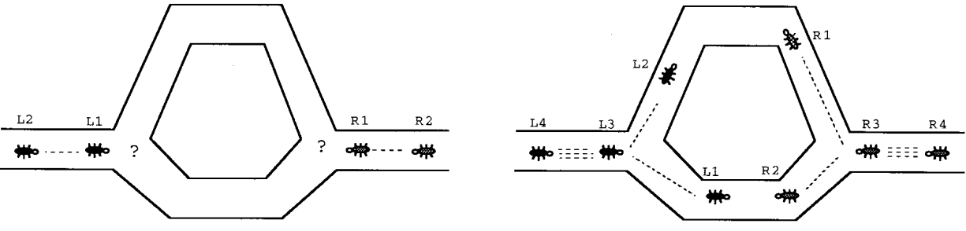
(a) Kiến khám phá môi trường lần đầu. (b) Sự lựa chọn đường đi của đàn kiến.
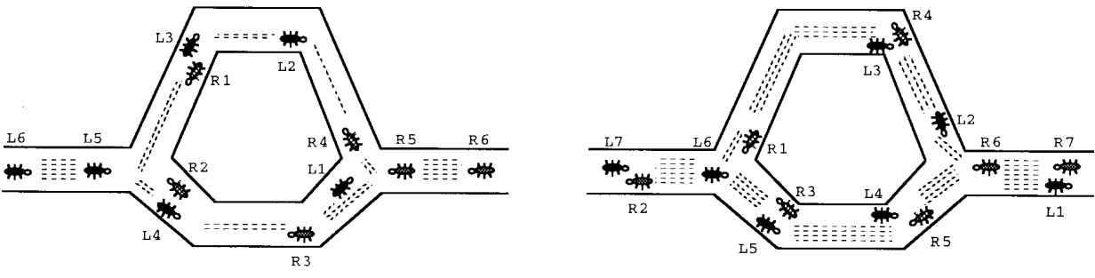
(c) Quá trình di chuyển ở mỗi con đường. (d) Sự tích tụ pheromones tại đường đi.
Hình 2.15. Minh họa cách kiến tìm mồi trong tự nhiên [29].
Quá trình di chuyển của kiến trong tự nhiên được mô tả ở hình 2.15. phía trên. Cách kiến ​​thực sự tìm đường đi ngắn nhất. Kiến đến một điểm quyết định tại hình (a). Tại hình (b) Một số con kiến ​​chọn đường đi phía trên và một số con kiến ​​chọn đường đi phía dưới một cách ngẫu nhiên ngẫu nhiên. Trong hình (c), vì kiến ​​di chuyển với tốc độ gần như không đổi, nên những con kiến ​​chọn đường đi bên dưới (ngắn hơn) sẽ đến điểm mốc kia nhanh hơn. Ngược lại những con kiến ​​chọn đường bên trên đến chậm hơn. Khi kiến đi đường nhanh hơn, pheromone tích tụ nhiều hơn và bay hơi ít hơn. Trong hình (d), số lượng đường đứt nét gần như tỷ lệ thuận với lượng pheromone do kiến ​​tiết ra. Tóm lược trình tự thuật toán dạng lưu đồ được trình bày tại hình 2.16. dưới đây:
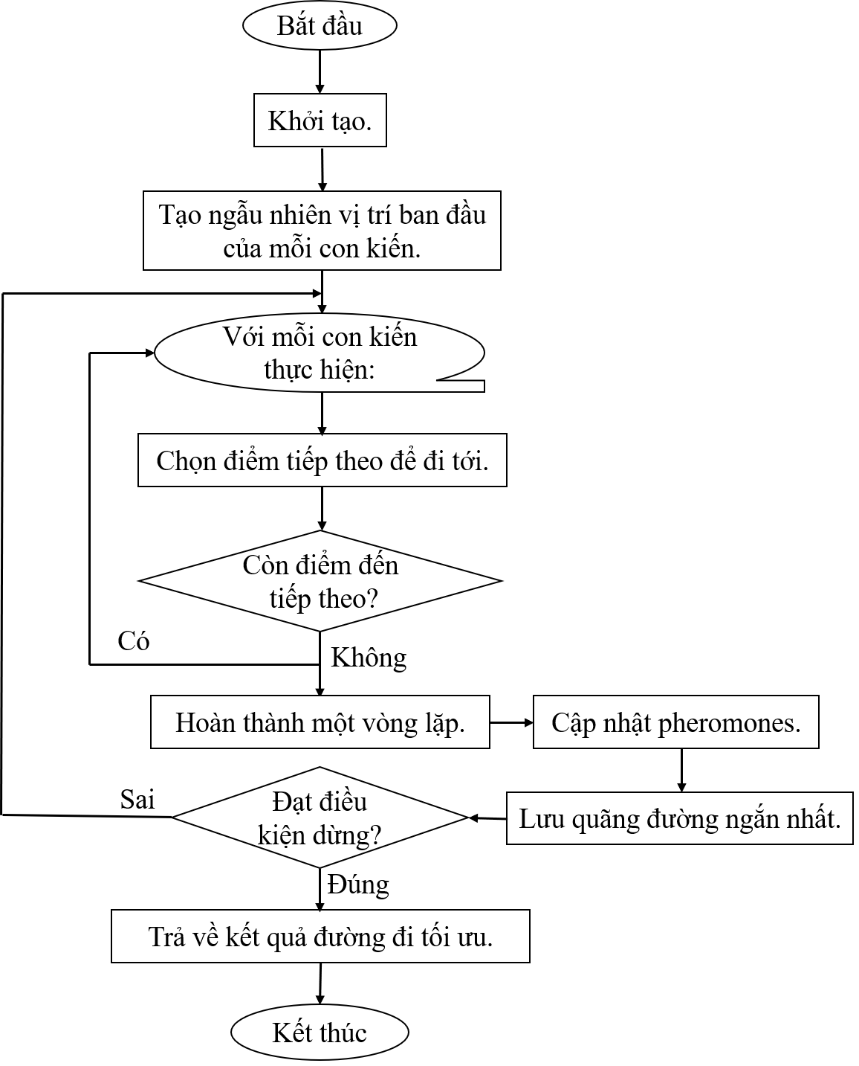
Hình 2.16. Lưu đồ thuật toán tối ưu đàn kiến.

2.4.3. Áp dụng thuật toán ACO giải TSP.
Cơ sở của ACO để giải TSP là thể hiện đường đi của từng con kiến ​​trong đàn kiến ​​như một giải pháp của bài toán, và mọi đường đi của toàn bộ đàn kiến ​​đều là không gian giải pháp của bài toán [29]. Giả sử trên bản đồ có nguồn thức ăn và tương ứng có con đường dẫn đến nguồn thức ăn đó tính từ tổ kiến. Trong đó có thể có đường thẳng hoặc đường cong, tất nhiên, đường thẳng hơn ít vật cản là đường ngắn hơn. Đàn kiến có con và có tốc độ di chuyển là ngang nhau, tốc độ bay hơi của pheromones mà mỗi con kiến để lại trong môi trường là tương đương nhau. Giả sử vào thời điểm đầu tiên của quá trình, tất cả các con kiến đều bắt đầu đi từ tổ, trong môi trường không còn xót lại bất kì lượng pheromones nào để đảm bảo lượng công bằng của các lựa chọn, xác suất đầu tiên phụ thuộc vào độ hấp dẫn của nguồn thức ăn.
Tiến hành vòng lặp, bước đầu tiên đàn kiến sẽ di chuyển ngẫu nhiên trên khắp môi trường và trở lại tổ của nó. Trong quá trình này, con kiến sẽ lưu lại môi trường một lượng pheromones của nó. Nếu quãng đường dài hơn thì lượng pheromones trên con đường đó sẽ bị bay hơi nhiều hơn khi con kiến đi về đến tổ. Khi con kiến quay về tổ thì ngay sau đó nó tiếp tục quay lại môi trường và lựa chọn con đường có nhiều pheromones nhất để đi vào lần tiếp theo. Quy luật chuyển trạng thái của đàn kiến được xét theo phân bố tự do. Xác suất lựa chọn đi đến điểm  của con kiến thứ từ điểm được biểu diễn bởi công thức (2):
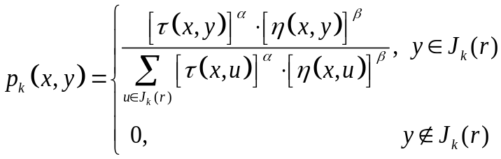 | (2)
trong đó: 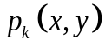là xác suất con kiến thứ sẽ chọn đi con đường từ đến .
là nồng độ pheromones lưu lại trên con đường đang xét.
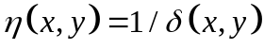 là giá trị nghịch đảo với khoảng cách 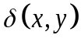 giữa 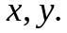
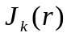 là tập các điểm còn lại mà con kiến chưa đi tới.
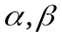 chỉ ra mức độ ảnh hưởng của pheromone với quãng đường 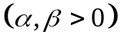
Tại đây, giá trị của con đường nào ngắn hơn sẽ được ưu tiên hơn khi lượng pheromones lưu lại sẽ lớn hơn. Sau nhiều vòng lặp, con đường dài đến thức ăn sẽ hầu như bay hơi hết pheromone bởi không có nhiều xác suất được lựa chọn để đi, và con đường ngắn thì sẽ rõ ràng hơn khi xác suất được chọn của nó cao hơn theo mỗi lần vì có sự cộng thêm pheromones mỗi lần chúng đi vào đây. Công thức biểu diễn sự biến đổi của pheromones được thể hiện ở công thức (3) dưới đây:
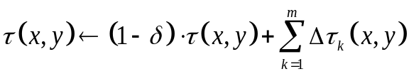 | (3)
Trong đó: 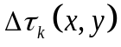 là lượng pheromones sót lại của con kiến trên quãng đường
 là đại lượng biểu diễn độ bay hơi pheromone 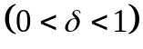.
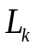 là độ dài quãng đường 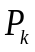 mà con kiến thứ đi.
là số lượng kiến trong đàn.
Lượng pheromones của mỗi con kiến trên mỗi đoạn đường được xác định bằng công thức (4), cộng thêm một lượng tích lũy phụ thuộc vào khoảng cách quãng đường thực hiện và không có giá trị nếu quãng đường đó không thuộc tập đường đi mà con kiến thực hiện.
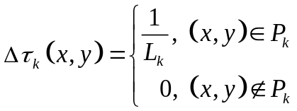 | (4)
Khi đàn kiến đã chọn con đường nào để đi thì lượng pheromones trên đó tăng lên, còn trên các con đường khác không tăng mà giảm dần theo thời gian. Các lời giải có đường đi ngắn hơn sẽ có khối lượng pheromone lớn hơn tích lại trên các đường đã được đi qua. Ngược lại, các lời giải cho đường đi dài hơn sẽ có khối lượng pheromone bé hơn. Con kiến sẽ chọn đường đi có lượng mùi lớn hơn và xác suất chọn đường đi đó cũng cao hơn. Sau một số vòng lặp xác định, đàn kiến thực hiện tìm kiếm và lưu lại quãng đường ngắn nhất qua mỗi lần và trả về kết quả đường đi ngắn nhất đã xác định được

CHƯƠNG 3. THIẾT KẾ VÀ XÂY DỰNG HỆ THỐNG.

3.1. Sơ đồ khối hệ thống.
Sơ đồ khối tổng quan của hệ thống gồm 3 nhóm chính như trong hình 3.1. Trong đó, nhóm khối màu xanh lá cây là khối phần mềm, thực hiện quá trình tính toán, xử lý dữ liệu, thiết lập quỹ đạo di chuyển và các thành phần bổ trợ cho chu trình thực hiện hàn mạch của YuMi. Khối màu xanh biển gồm khối robot ABB YuMi thực hiện bài toán hàn, khối còn lại là cơ cấu truyền thiếc tự động thực hiện cấp thiếc cho robot tại mỗi vị trí cần hàn. Khối màu đen chỉ thao tác khối điều khiển trung tâm và người điều khiển. Tại đây, các nét và khối màu cam chỉ điều khiển của người dùng và hành động làm việc trong môi trường thực của YuMi. Quá trình giao tiếp giữa người và hệ thống, các đầu vào, đầu ra, cơ cấu thực hiện bên trong các khối được được biểu diễn rõ hơn ở hình 3.2. Sơ đồ hệ thống chi tiết.
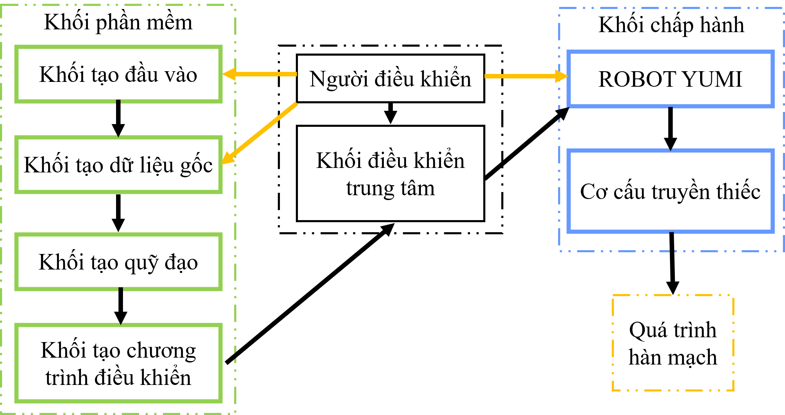
Hình 3.1. Biểu diễn sơ đồ khối toàn bộ hệ thống.
Khối tạo bộ dữ liệu gốc: Dựa vào thao tác của người dùng với YuMi, người dùng thực hiện điều khiển thủ công cho YuMi bằng console, lấy một số điểm mốc trên mạch hàn, từ điểm này có thể tính tọa độ cho các vị trí còn lại trên mạch. Các điểm tính được ở đây là bộ dữ liệu gốc để cho những thiết lập bảng mạch ở sau không cần thao tác thủ công xác định lại vị trí điểm hàn.
Khối tạo đầu vào: người dùng thực hiện thao tác chọn các điểm cần hàn trên một giao diện web tương tác, trang web này hiển thị bảng mạch theo các kích thước và người dùng click chọn các điểm đặt linh kiện cần hàn ở đây để tạo đầu vào mong muốn được lưu lại với giá trị pixel điểm ảnh. Đầu ra của quá trình trên được lọc qua một bộ xử lý để loại bỏ các giá trị trùng lặp và chuyển chúng về vị trí 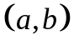 thể hiện điểm đã chọn thuộc vị trí tại hàng và cột trên bảng PCB.
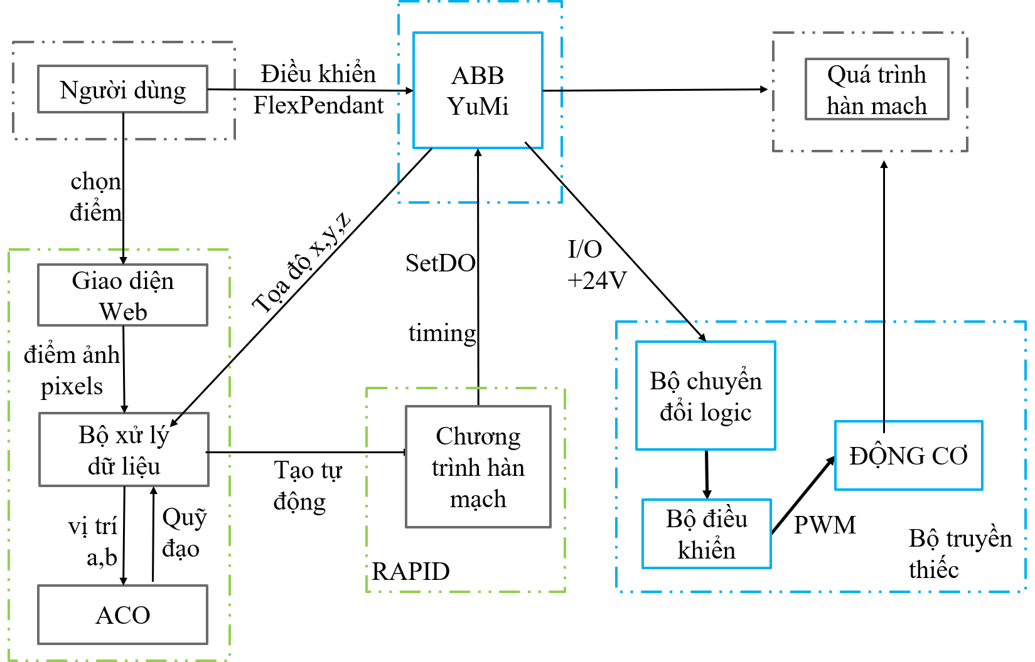
Hình 3.2. Sơ đồ khối hệ thống chi tiết.
Khối tạo quỹ đạo: Từ các giá trị đầu vào trên, ta có được một bản đồ 2D chứa các vị trí cho robot cần đi qua, ta thiết lập quỹ đạo di chuyển cho robot thông qua giải bài toán TSP bằng thuật toán ACO để ra được con đường ngắn nhất đi qua các điểm một lần. Kết quả của thuật toán ACO về tổng quãng đường và thứ tự di chuyển được lưu lại để sắp xếp file đầu vào theo thứ tự này. Tại đây ta có được quỹ đạo tối ưu cho quy trình di chuyển của YuMi.
Khối tạo chương trình: Các điểm này theo định dạng hàng, cột được đưa qua chương trình chuyển thành cú pháp gọi hàm chu trình hàn lặp lại tại mỗi điểm đó. Chu trình hàn thực hiện lặp lại di chuyển mũi hàn lên, xuống tiếp xúc với chân linh kiện. Quá trình này có thể dễ dàng lập trình thành một hàm PROC trong chương trình điều khiển YuMi bằng code RAPID. Tại mỗi điểm hàn lệnh di chuyển được gọi kết hợp với tên điểm tại chương trình chính. Loại bỏ thao tác lập trình chương trình điều khiển cho YuMi khi phải nhập cú pháp lặp đi lặp lại 100 lần, ta dựa vào file dataset và file gọi hàm tự tạo được ở trên, đưa chúng qua một bộ ghép dữ liệu để tạo thành chương trình hàn gồm dữ liệu điểm, hàm di chuyển, lệnh di chuyển đến điểm trong hàm main() thành một file hoàn chỉnh có thể push lên controller YuMi và chạy chương trình.
Khối chấp hành: gồm robot YuMi và cơ cấu truyền thiếc, chương trình di chuyển đã tạo ở trên được đưa vào bộ điều khiển của robot qua giao diện phần mềm RobotStudio để chạy chương trình. Trước khi thực hiện, người dùng điều khiển YuMi xác định lại vị trí bảng mạch thực hiện hàn để khớp lại hệ tọa độ đã tạo với hệ tọa độ thực tế. YuMi thực hiện lặp lại chu trình hàn tại mỗi điểm xác định, tại đây robot truyền tín hiệu digital đến bộ điều khiển của cơ cấu truyền thiếc qua bộ chuyển đổi logic. Tín hiệu nhận được từ YuMi được bộ điều khiển đọc và bật động cơ truyền thiếc với vận tốc phù hợp. Khối chấp hành kết hợp hoạt động của cơ cấu truyền thiếc và robot YuMi thực hiện nhiệm vụ hàn mạch linh kiện điện tử chân cắm. Bộ điều khiển của cơ cấu truyền thiếc được phát triển trong hai phiên bản sử dụng ESP32 và BLDC với Arduino MEGA điều khiển động cơ bước qua driver TB6600.

3.2. Thiết kế phần cứng.

3.2.1. Cơ cấu gắn mỏ hàn.
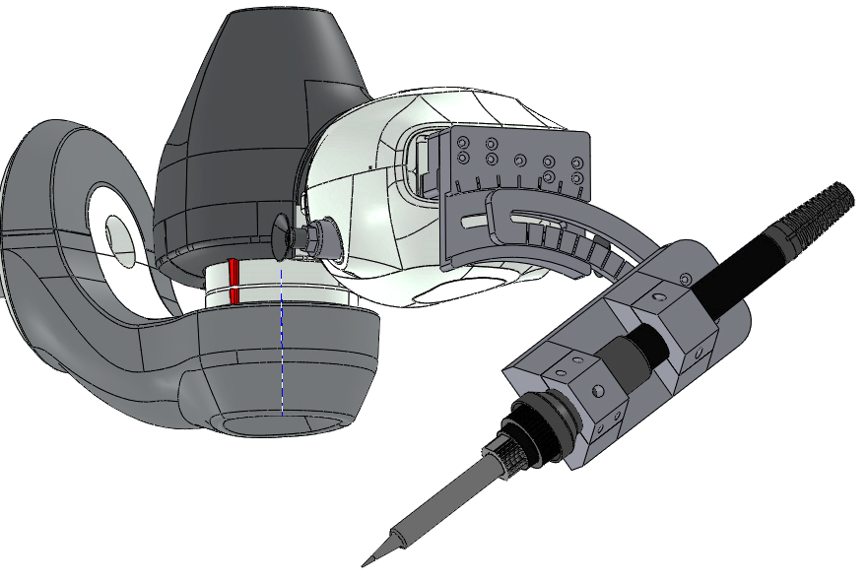
Hình 3.3. Bản ghép hoàn chỉnh cơ cấu gắn mỏ hàn với YuMi.
Hình 3.3. phía trên thể hiện bản ghép cơ cấu gắn mỏ hàn với khâu robot YuMi. Cơ cấu gồm thành phần chính là phần gắn với robot YuMi và phần gắn cố định mũi hàn để thao tác. Phần cơ cấu cầm mỏ hàn gồm một đế gắn mỏ hàn và chi tiết cố định đầu dẫn thiếc. Phần cơ cấu gắn trực tiếp với cánh tay robot gồm đế nối cố định, mặt cài thước góc. Bộ phận cố định mỏ hàn và đầu kẹp thiếc được thể hiện tại hình 3.4.
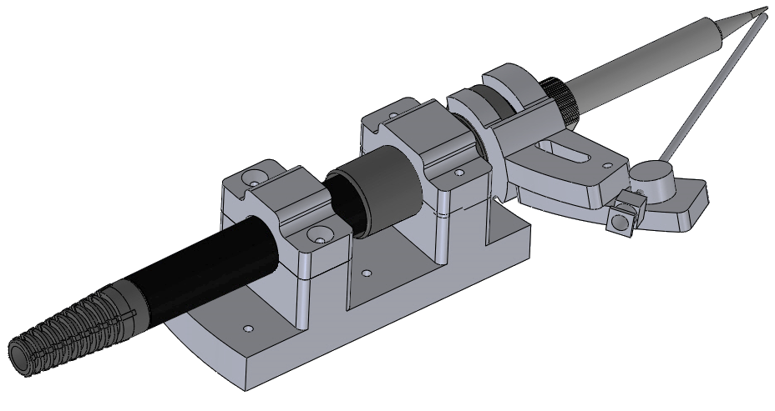
Hình 3.4. Đế cố định mỏ hàn.
Hai bộ phận này được nối với nhau bằng một chi tiết thước cong và vít M4 có thể điều chỉnh vị trí cố định. Chi tiết thước cong giúp thay đổi góc nghiêng và độ cao của mỏ hàn so với trục khớp cuối của tay máy YuMi. Trong quá trình thực nghiệm có thể khảo sát ảnh hưởng của vị trí gia nhiệt tại đầu mũi hàn và thay đổi để phù hợp với điều kiện thực hiện thí nghiệm ở phần sau. Hình 3.5. trình bày các chi tiết thành phần tạo thành cơ cấu.
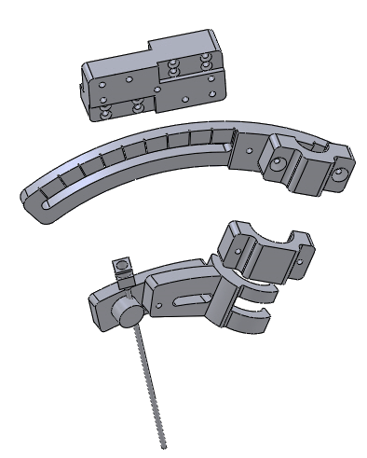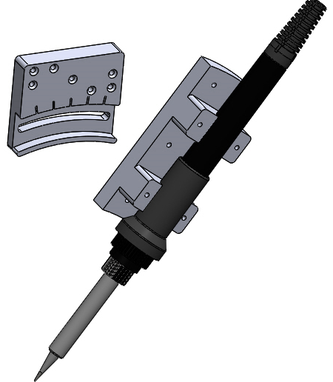
Hình 3.5. Các chi tiết cấu thành cơ cấu gắn mỏ hàn.

3.2.2. Cơ cấu truyền thiếc.
Thiết kế của bộ truyền thiếc phiên bản đầu tiên được trình bày trong hình dưới đây. Bộ truyền thiếc gồm 2 phần là gá động cơ và cơ cấu mặt kẹp đẩy thiếc. Các chi tiết được chế tạo bằng phương pháp in 3D. Hình 3.6. thể hiện bản ghép hoàn chỉnh cơ cấu.
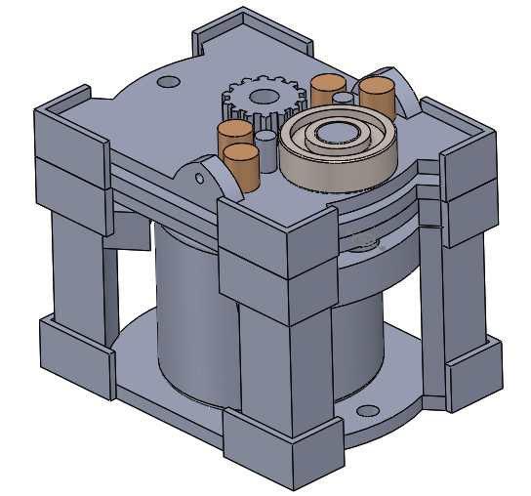
Hình 3.6. Bản ghép hoàn chỉnh cơ cấu bộ truyền thiếc.
Mặt kẹp thiếc gồm một mặt đáy và một mặt đặt chi tiết, giữa chúng đặt 4 trục đồng tạo thành lối hẹp đường di chuyển của thiếc. Động cơ được gắn trực tiếp vào bánh răng để tạo chuyển động đẩy thiếc đi theo khi điều khiển. Sợi thiếc được dẫn qua hai đầu cố định ở thành và các chân pin cắm, tiếp xúc với bánh răng và ổ bi. Truyền động qua cơ cấu tiếp xúc. Hình 3.7. là các chi tiết cấu thành cơ cấu.
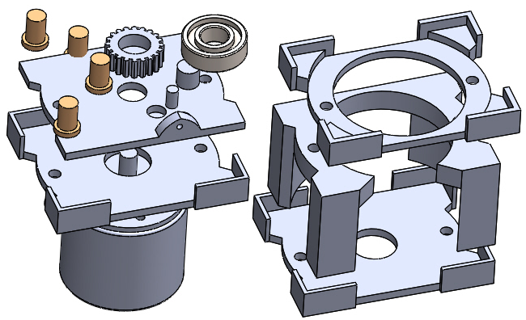
Hình 3.7. Các chi tiết thành phần cấu tạo bộ truyền thiếc.
Bộ truyền thiếc đầu tiên sử dụng bộ điều khiển ESP32 cho động cơ BLDC Nidec 24H055M020, động cơ có encoder vào driver xây dựng tích hợp sẵn trong khối vận hành. nêu thông số và sơ đồ chân của động cơ. Mạch sử dụng nguồn cấp 12V để điều khiển động cơ BLDC, nguồn này được đi qua bộ hạ áp dùng IC7805 để chuyển nguồn xuống dòng 5V phù hợp cho ESP32. Hệ thống nhận tín hiệu đầu vào từ YuMi để điều khiển motor, tín hiệu này dạng Digital Input có giá trị 0 hoặc 24V, được đi qua một bộ hạ áp 24V để đưa vào ESP32. Sơ đồ mạch của bộ điều khiển như hình 3.8.
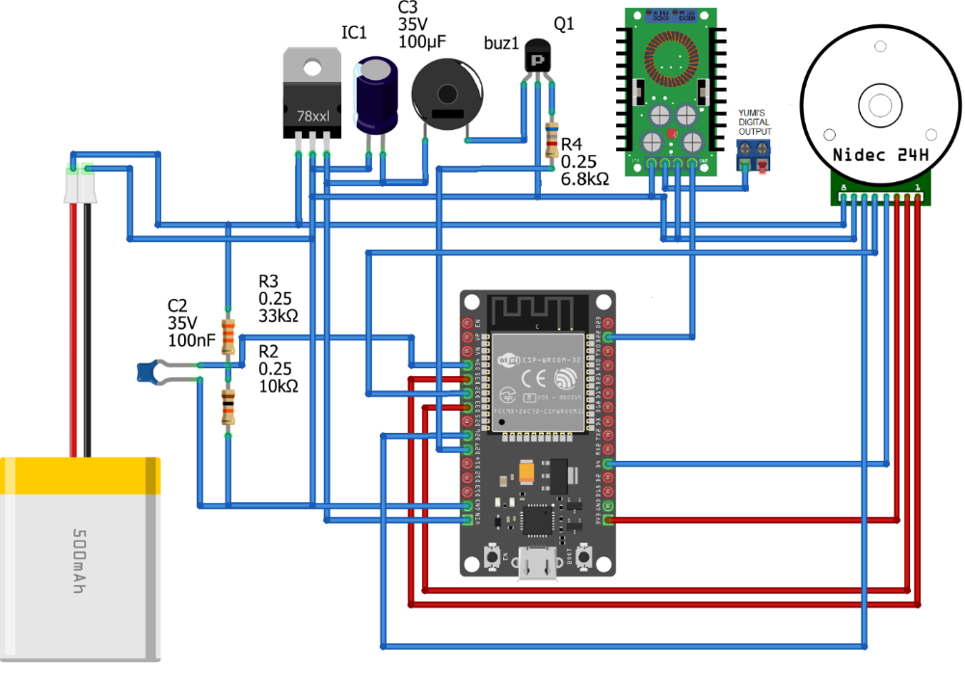
Hình 3.8. Sơ đồ nguyên lý bộ điều khiển dùng ESP32.
b. Cơ cấu truyền thiếc cải thiện.
Thiết kế của phiên bản cải thiện dựa theo cơ cấu đẩy nhựa của máy in 3D, thiết kế của các thành phần được điều chỉnh để phù hợp với đường kính của thiếc hàn mạch điện tử. Bản ghép của chi tiết tại hình 3.9.
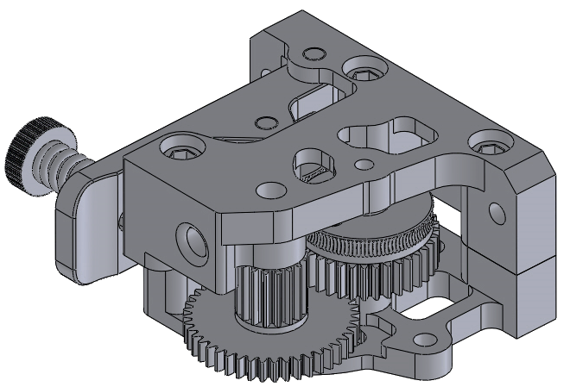
Hình 3.9. Cơ cấu truyền thiếc thứ hai.
Bộ truyền thiếc cải thiện gồm hai thành phần chính là: chi tiết vỏ cố định và hệ thống bánh răng được mô tả ở hình 3.10. Hệ thống bánh răng này có thể điều chỉnh được khoảng cách kẹp vật liệu và độ siết chặt qua chi tiết kẹp thiếc cơ động gồm ốc và lò xo đẩy. Đối với bộ truyền thiếc trước thực hiện đặt cố định khoảng cách trục nối giữa động cơ và ổ bi, cơ cấu chỉ hỗ trợ cho thiếc hàn loại có đường kính 0.8mm. Phiên bản thứ hai thiết kế bộ phận gắn bánh răng cơ động, hỗ trợ nhiều loại thiếc khác. Chi tiết kẹp dùng ốc và lò xo đẩy, khi vặn ốc, lò xo đẩy tạo áp lực từ đầu ốc đến vỏ chi tiết, xiết chặt khoảng cách giữa hai bánh răng đẩy thiếc. Bộ truyền thiếc này có thể hỗ trợ các loại thiếc có đường kính sợi nhỏ từ 0.3mm đến 1.2mm
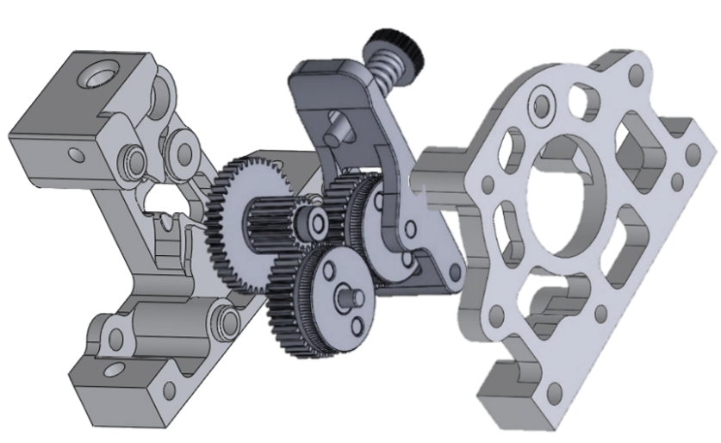
Hình 3.10. Các chi tiết thành phần của bộ truyền thiếc cải thiện.
Hình 3.11 cho thấy cơ cấu truyền động của hệ thống. Cơ cấu này truyền chuyển động xoay của động cơ step đặt bên dưới qua hệ thống bánh răng tỉ lệ 9:5:1 trụ thẳng. Thiếc được đặt giữa hai rãnh của pulley đặt trên bánh răng nhỏ hơn ở trên. Chi tiết này giúp giảm tình trạng trượt thiếc khi thiếc bị xuống phía dưới và uốn cong, không tiếp xúc với bánh răng, dẫn đến động cơ xoay nhưng không đẩy được thiếc ở cơ cấu trước. Tại đây, khi động cơ xoay, chuyển động truyền qua bánh răng lớn, bánh răng kẹp pulley nhận chuyển động từ bánh răng nhỏ và đẩy thiếc đi. Hình 3.11. hiển thị cơ cấu truyền thiếc ghép với động cơ. Khi siết chặt tăng áp suất đè lên thiếc, thiếc chạy qua cơ cấu tạo rãnh nhỏ giúp giảm hiện tượng nổ thiếc thành hạt thiếc nhỏ dính trên vật liệu khi hàn.
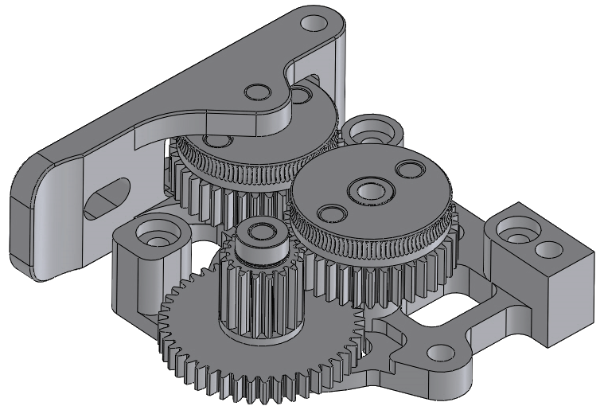
Hình 3.11. Cơ cấu truyền động của bộ truyền thiếc cải thiện.
Bộ điều khiển của phiên bản sau sử dụng board Arduino MEGA 2560 và bộ driver TB6600 để điều khiển động cơ bước 2 pha NEMA14 36STH20 1004AHG. Sơ đồ nguyên lý mạch điều khiển được thể hiện ở hình 3.12.
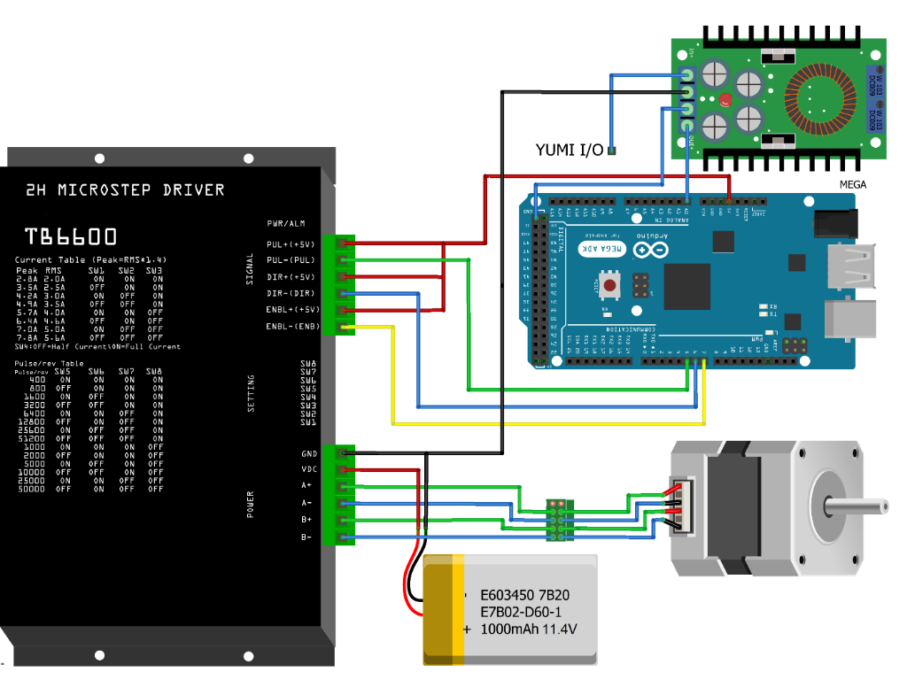
Hình 3.12. Sơ đồ nguyên lý bộ điều khiển dùng Arduino MEGA.

3.3. Thiết lập môi trường làm việc.

3.3.1. Setup.

a. Chuẩn bị mạch hàn.
Mục tiêu ban đầu của robot là thực hiện hàn được một mối hàn hoàn chỉnh, tại đây xem xét các điều kiện nhiệt độ và chu kì thời gian truyền thiếc, và tính chất của vật liệu hàn. Các điều kiện của thí nghiệm đã được thiết lập để đơn giản hóa quá trình làm việc và chương trình điều khiển. Hình 3.13. minh họa một ví dụ vị trí chân linh kiện trên mạch trong một cách bố trí thí nghiệm cơ bản của đồ án.
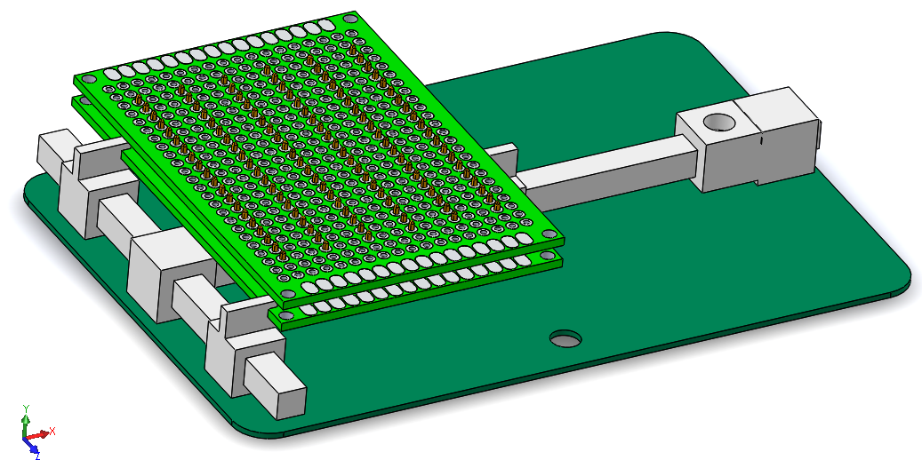
Hình 3.13. Bố trí chân linh kiện trên mạch.
Linh kiện được sử dụng là jumps chân thẳng 20 pc được đặt thành 6 hàng ở chính giữa bảng mạch hàn, cách đều với rìa bảng và giữa các hàng. Mặt hàn có chiều dài chân linh kiện nhô lên 1.5mm, phần chân dài hơn cắm xuống phíp tạm phía dưới, phíp này được kẹp bằng chi tiết cố định xuống bàn làm việc. Thiết lập đơn giản hóa với các hàng jumps có khoảng cách thân ngắn, đều nhau, tạo điều kiện bề mặt hàn phẳng, không nghiêng trong không gian để làm việc. Đối với các mạch sử dụng linh kiện lớn hơn, khác nhau về kích thước và độ cao, ta cần chuẩn bị mạch qua một số bước như sau trước khi thực hiện hàn: Đặt linh kiện vào vị trí mong muốn, uốn cong chân của linh kiện theo hình dáng phù hợp để đặt vật liệu, cắt phần thừa của chân linh kiện, độ dài chân linh kiện dưới nhô lên không quá 2mm. Cố định linh kiện bằng cách uốn cong các đầu nối của linh kiện ở mặt dưới của PWB, dán cố định tại mặt kia nếu cần với những linh kiện dễ rơi. Cố định hai bảng tại các góc bằng trụ đồng.

b. Cố định bảng mạch hàn.
Cố định bảng mạch hàn trên bàn làm việc để giảm sự xê dịch trong quá trình hàn mạch nhất có thể, bảng mạch cần nằm trong phạm vi môi trường làm việc của robot YuMi, tránh để quá sát chân robot dễ gây va chạm giữa cánh tay và thân robot hay các thành phần trong quá trình di chuyển. Phần đế cố định bảng mạch gồm phần đáy chi tiết in 3D, chứa bộ kẹp mạch PCB ở chính giữa. Hình 3.14. dưới đây thể hiện bảng cố định mạch với bàn làm việc. Bốn góc cố định bằng vít M8 với các rãnh trên bàn.
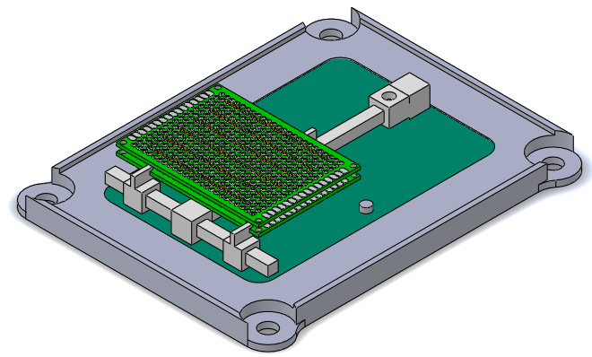
Hình 3.14. Đế cố định bảng mạch đối với các mạch.
Bộ kẹp mạch này có thể áp dụng đối với các bảng mạch có chiều rộng của bảng nhỏ hơn 7.5cm, kẹp trực tiếp vào một phíp tạm cố định chân linh kiện, bảng PWB phía trên là mặt hàn có thao tác với robot. Đề tài chưa xét đối với các mạch có kích thước lớn hơn trừ trường hợp mạch 9x15cm với tất cả linh kiện jump thẳng. Tại trường hợp trên không có sự chênh lệch độ lớn nên mặt phẳng hàn có thể xét tương đối là không nghiêng, các linh kiện và mạch đặt trực tiếp xuống đế cố định thay thế vị trí của bộ kẹp mạch trong hình khi thực hiện hàn. Tuy nhiên, vì bề mặt đáy là nhựa in có khả năng chảy khi hấp thụ nhiệt truyền từ linh kiện trong quá trình hàn, không nên thực hiện như trên

c. Chuẩn bị tư thế cho robot.
Cánh tay robot cần được đặt tại một vị trí ban đầu sao cho camera của robot hướng trực tiếp xuống mặt bảng mạch, góc chiếu thẳng của camera vuông góc với mặt phẳng bàn làm việc đặt robot và mạch hàn. Điều kiện góc của khâu thao tác cuối rất quan trọng trong việc thực hiện đề tài vì nó ảnh hưởng trực tiếp đến thiết kế của cơ cấu kẹp mỏ hàn. Ngoài ra, trong quá trình thực nghiệm ban đầu cho thấy, khi di chuyển tịnh tiến dọc trục đơn thuần thì vị trí góc của khâu cuối không thay đổi. Việc đặt cố định tư thế ban đầu như trên là bước khớp trục tọa độ giữa các thành phần trong môi trường làm việc. Quá trình khớp hệ tọa độ giúp điều khiển và tính toán dễ dàng hơn, như vậy khi điều khiển tịnh tiến robot theo vị trí khâu thao tác cuối, mũi mỏ hàn di chuyển dọc theo các hàng và cột trên mạch đục lỗ. Tại quá trình này, ta điều khiển YuMi bằng task Jogging dùng Joystick trên controller. Thiết lập một vị trí home mà cánh tay tại đó các khớp có thể di chuyển tự do không vi phạm giới hạn khớp hay vị trí điểm kì dị. Tại đây, điều chỉnh pose của cánh tay với góc khớp 4, 5, 6 để hướng camera xuống mặt bàn.
Thông thường khi chạy chương trình với các lần sau, khi homing, robot di chuyển về đúng pose đã tạo dựa vào dữ liệu điểm và góc khớp đã lưu ở biến robtarget.Tuy nhiên với một số trường hợp ngắt và khởi động lại, bộ đếm của YuMi tính toán ngược chiều xoay của khớp 4 (khớp xoay trục 360°) khiến tư thế home không còn chính xác - hướng camera lên trần. Trong trường hợp này cần ngừng homing để tránh YuMi xoay ngược khớp dẫn đến va chạm của mỏ hàn với tay robot tại khâu cuối. Để sửa lỗi này, ta cần tạo một điểm phụ trên quãng đường từ home đến mạch, cố định pose tương tự và ngừng homing và di chuyển đến điểm này để đặt lại quá trình tính toán của bộ đếm góc (revolution counter) tại thời điểm đó.

3.2.2. Tạo dataset.
Khi thực hiện với mạch thiết kế trên một số phần mềm hỗ trợ như Altium, chương trình trả về file vị trí đục lỗ và vị trí đặt lớp đệm dẫn điện cắm chân linh kiện. Tại đây, ta điều khiển robot xác định gốc của trục tọa độ địa phương tại bảng mạch và lưu điểm này với biến robtarget. Biến này lưu tọa độ x, y, z cần thiết để thực hiện bước dịch trục tọa độ theo workobj – vị trí điểm thao tác cuối mới ở đầu mỏ hàn, bước này để chuyển các điểm cần hàn có giá trị tọa độ mới nằm trong hệ tọa độ toàn cục của YuMi. Chu trình tạo dữ liệu được trình bày theo lưu đồ 3.15. dưới đây.
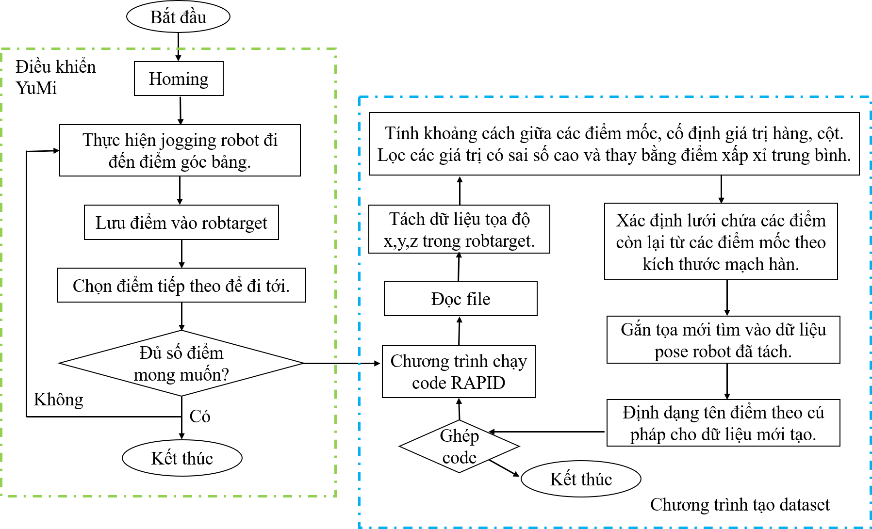
Hình 3.15. Quá trình tạo bộ dữ liệu cho chương trình.
Tuy nhiên, vì thời gian thực hiện đồ án có hạn và còn nhiều thiếu sót nên đề tài chưa thể thực nghiệm trên mạch thiết kế, các thí nghiệm dưới đây thực hiện với bảng PWB đục lỗ. Các kích thước của bảng có thể thực hiện thí nghiệm phụ thuộc vào phần đế kẹp, có thể cố định được bảng mạch với kích thước nhỏ hơn 7cm chiều rộng. Để tạo dataset cho chương trình, ta cần trải qua hai giai đoạn, giai đoạn đầu ta thực hiện điều khiển thủ công cánh tay robot xác định một số giá trị trên bảng mạch. Quá trình này cần lấy ít nhất bốn điểm tại các điểm hàn ở góc của bảng mạch, với số điểm nhiều hơn thì có nhiều dữ liệu cho thuật toán tính xấp xỉ điểm gần đúng. Sau đó dữ liệu này được truyền vào thuật toán để tính các điểm còn thiếu trên mạch.

3.2.3. Calibration.
Mục tiêu xây dựng chương trình calibration để căn loại tọa độ, loại bỏ quá trình điều khiển lấy điểm và nhập liệu thủ công lặp lại nhiều lần. Vì điều kiện thực hiện cần chính xác đến từng milimet, trong quá trình thí nghiệm khi hàn xong bảng mạch này, ta gỡ bảng PCB xuống và thay thế bảng mới lên. Điều này không thể tránh khỏi sự xê dịch vị trí của bảng mạch so với dữ liệu lần trước, sai số trong quá trình xê dịch khó có thể chấp nhận trong bài toán cần độ chính xác tối đa như ở đây. Thực hiện xác định độ lệch của gốc tọa độ của bảng mạch sau so với giá trị gốc tại cùng vị trí đó của bảng mạch lần trước bao nhiêu, và thực hiện phép dịch trục tọa độ trên miền không gian hai chiều x,y. Phép dịch trục này cộng khoảng dịch vào tọa độ gốc của bảng để được tọa độ chính xác.
Nguyên lý của quá trình calibration khoảng cách z đến mặt phẳng PCB khá giống với quá trình cân bàn trong in 3D. Trong khi thực hiện hàn, nếu giá trị của z tại điểm hàn thấp hơn so với khoảng cách thực tế, tại đây sẽ xảy ra hiện tượng mũi hàn ấn xuống bo mạch. Khi gặp va chạm, bảng mạch sẽ nghiêng đi một độ cho phép 2mm khi nhấn xuống một trước khi cảm biến của YuMi báo lỗi va chạm. Khi thực nghiệm thật với mỏ hàn có nhiệt độ cao cần tránh tuyệt đối tình trạng YuMi va chạm mạnh đầu mỏ hàn xuống mạch hay môi trường làm việc xung quanh. Điều khiển mũi hàn chạm vừa tới mặt bảng mạch. Khi dịch chuyển mũi hàn dọc theo các trục tọa độ để xem xét độ tiếp xúc nhẹ với mặt bảng, không cảm thấy lực mạnh khi dịch chuyển. Ta chọn một số điểm trong quá trình trên để lưu lại khoảng cách lớn nhất cho phép của z, thực hiện tính giá trị trung bình và lưu điểm này vào một hằng số, áp dụng với tất cả các điểm còn lại trên mạch. Thực hiện căn trục z nhằm xác định độ cao an toàn để hoạt động trong khi hàn.

3.3. Thiết lập hệ thống phần mềm.

3.3.1. Giao diện tạo file input.
Đầu vào của bài toán là một danh sách các điểm cần hàn trên mạch, để nhập liệu từng điểm một vào file đầu vào theo số hàng và số cột chỉ hai chữ số tưởng chừng có vẻ là quy trình đơn giản nhưng thực tế rất mất thời gian và dễ nhầm lẫn. Đồ án lập trình một giao diện web đơn giản hiển thị một bảng mạch và có thể ghi lại thao tác chuột của người dùng để chọn các điểm cần hàn trên bảng mạch đó. Giao hiện hoạt động tuy còn đơn giản nhưng đủ cho nhu cầu và mục đích của đề tài. Giao diện web gồm trang đầu tiên hiển thị các lựa chọn về kích thước bảng mạch mà thí nghiệm của đề tài có thể hỗ trợ. Khi click vào kích thước bảng cần chọn thì dẫn đến giao diện hiển thị bảng mạch và chọn điểm. Chương trình cho phép cử chỉ click chuột để chọn một điểm, kéo – thả để chọn hàng loạt điểm cạnh nhau. Sau cử chỉ chọn điểm, vị trí vừa được chọn sẽ được tô màu đánh dấu. Khi thực hiện hành động kéo thả sẽ có hiện dãy các vị trí dự định chọn hiển thị giúp người dùng dễ xác định hơn. Có một số chức năng quay lại khi chọn sai điểm, lưu file khi đã chọn xong, xóa hết các điểm trên màn hình và làm mới lại bộ nhớ sau mỗi lần sử dụng. Các điểm khi lưu về tại giao diện web ở dưới dạng tọa độ pixel vị trí trên điểm ảnh. Các điểm này sẽ được chuyển qua một hàm xử lý để chuyển dữ liệu từ dạng pixel về vị trí điểm ở hàng, cột trên bảng mạch, đồng thời loại bỏ các điểm trùng lặp khi thao tác lấy điểm, kéo điểm đè lên vị trí đã lựa chọn trước đó.

3.3.2. Tối ưu hóa chu trình di chuyển.
Các điểm đầu vào trên được lưu dạng danh sách mỗi hàng chứa một vị trí điểm nằm trên bảng mạch. Mã giả của thuật toán ACO được xây dựng giải quyết bài toán TSP cho các điểm trên mạch hàn trong bảng 5 như sau:
Bảng 5. Mã giả thuật toán ACO cho bài toán TSP.
Thuật toán Đàn kiến
Đầu vào: Khởi tạo số lượng kiến, số điểm trên mạch hàn, vị trí tọa độ các điểm, các tham số thể hiện độ ảnh hưởng của môi trường, độ bay hơi pheromones.
Đầu ra: Chu trình đường đi ngắn nhất từ một điểm xuất phát qua các tất cả các điểm còn lại một lần.
Thực hiện:
Bắt đầu lặp:
B1: Tạo ngẫu nhiên dữ liệu vị trí của mỗi con kiến.
B2: Xây dựng phương án lựa chọn đường đi.
B3: Cập nhật mùi.
B4: Nếu chu trình đường đi là ngắn nhất hoặc hết số vòng lặp thì trả về kết quả.
Kết thúc.
Chương trình nhận một tập các điểm có trên mạch hàn và thực hiện quá trình lặp của thuật toán để tìm được quỹ đạo tối ưu có quãng đường di chuyển nhỏ nhất. Quỹ đạo này được dùng để sắp xếp lại thứ tự điểm đầu vào và tạo lệnh điều khiển cho chương trình chạy của YuMi trên RAPID.
Thuật toán đàn kiến nhận file đầu vào gồm dữ liệu hai chiều này là tập các thành phố cần tìm quãng đường đi qua. Chương trình tìm quỹ đạo tối ưu của các điểm đầu vào được lập trình trên hai nền tảng song song là Matlab và Python. Tuy nhiên, kết quả khi thực hiện, khả năng tính toán của Matlab nhanh và vượt trội hơn nhiều so với kết quả của thuật toán lập trình trên ngôn ngữ Python về cả mặt thời gian chạy lẫn kết quả tối ưu tìm được. Vì vậy, trong phần sau đồ án chỉ biểu diễn kết quả tối ưu của thuật toán ACO xây dựng trên Matlab.

3.3.2. Quỹ đạo hàn tại một điểm.
Chương trình quỹ đạo hàn tại một điểm của được lập trình trên nền tảng RAPID của RobotStudio, thiết kế cho chương trình chỉ sử dụng một cánh tay của robot thực hiện. Có hai thành phần cần được quan tâm trong chương trình hàn tại một điểm là thời gian các bước trong chương trình và tọa độ điểm di chuyển của robot. Khoảng căn thời gian cho một chu trình hàn khi thực hiện điều khiển robot được mô tả trong hình 3.16. Trong đó, có ba bước di chuyển của robot là từ điểm phụ bên trên vị trí điểm hàn trên mạch đi đến điểm hàn và trở lại điểm phụ. Biên độ xung điều khiển cơ cấu truyền thiếc của tín hiệu đầu ra qua cổng I/O của YuMi như ở đồ thị phía dưới.
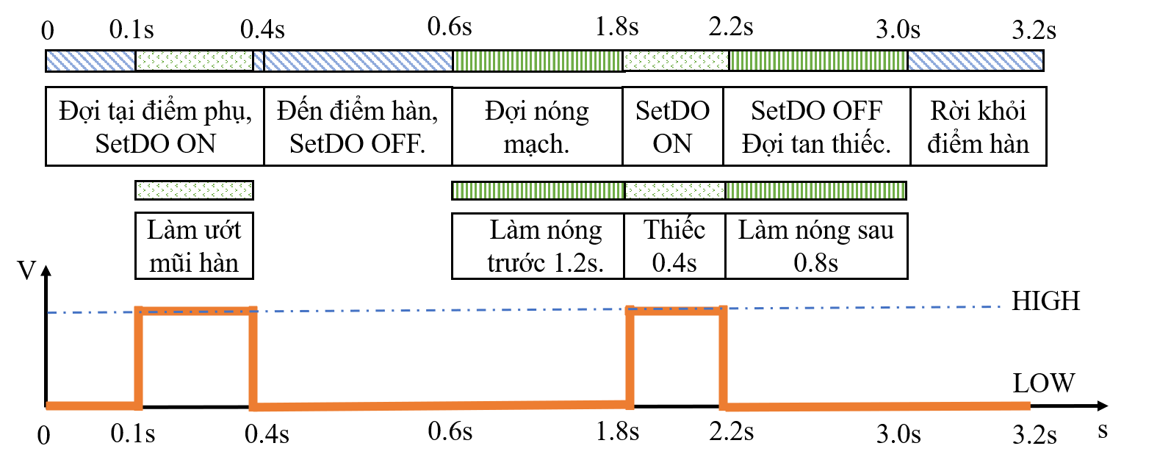
Hình 3.16. Minh họa chu trình thời gian thực hiện một mối hàn.
Quy trình di chuyển của tay máy YuMi khi thực hiện một bước hàn được trình bày ở bảng mã giả 6. Quy trình này được tạo dưới dạng một chu trình hoạt động (PROC) trong chương trình của YuMi và được gọi trong hàm main() khi thực hiện hàn điểm. Sau bước xác định gốc tọa độ bảng ban đầu, quá trình calibration cập nhật các thông số offsets để thực hiện dịch trục tọa độ và cố định chiều cao đến bảng mạch hàn.
Bảng 6. Mã giả chu trình di chuyển hàn một điểm.
Quy trình di chuyển hàn.
Đầu vào: Vị trí điểm hàn hiện tại currentPoint
Đầu ra: Hoạt động của robot thực hiện hàn một điểm.
Thực hiện:
B1: Khởi tạo tọa độ điểm phụ và dịch trục tọa độ:
temp.trans.xy = currentPoint.trans.xy + shiftXY;
temp.trans.z = calibratedZ + PinLength;
currentPoint.trans.xy = currentPoint.trans.xy + shiftXY;
currentPoint.trans.z = calibratedZ + PinLength;
B3: Đi đến temp v50; Đợi;
B4: Truyền xung PulseDO signal 1;
B5: Đi đến currentP v20; Đợi;
B6: Truyền xung PulseDO signal 1; Đợi;
B7: Trở về temp v20;
Kết thúc.
Chu trình này thực hiện hoàn chỉnh một mối hàn và dùng khi gọi lại hàm trong quá trình thực hiện di chuyển hàm điểm. Trong đó: currentPoint và temp là các biến robtarget được khai báo toàn cục để xác định vị trí của điểm cuối robot. Khi chạy thực hiện gọi hàm con truyền điểm cần hàn muốn đi đến bằng cú pháp: [Tên hàm] + [Tên điểm]. Một điểm phụ con trỏ động được tạo trong quá trình gọi hàm để xác định vị trí tạm thời mà robot dừng tại đây để làm ướt mũi hàn và làm nguội mạch. Con trỏ này được tạo tại chương trình con và giải phóng sau khi thực hiện hàm nhằm tiết kiệm dữ liệu trong bộ nhớ, quá trình tạo thêm một lần bộ dữ liệu nữa chỉ đi đến điểm chuẩn bị. Các giá trị shiftXY và calibratedZ là biến hằng số num chỉ kết quả của hàm calibrate() tính được sau khi thực hiện quá trình cân bảng và xác định trục tọa độ khi thay thế bố trí linh kiện trên mạch.

3.3.4. Tạo chương trình điều khiển YuMi.
Tạo chương trình điều khiển YuMi một cách tự động, ta có 3 file gồm file chứa dataset, file chứa cú pháp trong hàm main() và file chứa PROC di chuyển mà mà ta lập trình được. Vị trí khai báo các điểm trong chương trình nằm ở đầu tiên, tiếp theo là các hàm con được xây dựng, cuối cùng là hàm main(), code tự tạo chương trình điều khiển YuMi thực hiện đọc và ghép các file trên vào theo thứ tự. Quá trình thực hiện của chương trình có thể được tóm lược trong bảng 7 dưới đây.
Bảng 7. Mã giả chương trình tạo tự động nội dung file điều khiển RAPID.
Tạo tự động chương trình điều khiển.
Đầu vào: 3 file dữ liệu: dataset.txt, proc.txt, command.txt
Đầu ra: 1 chương trình điều khiển robot tổng.
Thực hiện:
Khởi tạo:
B1: Biến danh sách: files = [“dataset.txt”, “proc.txt”, “cmd.txt”]
B2: File đầu ra: output_file = “output.txt”;
Xử lý nội dung:
B3: Mở file output_file ở chế độ ghi;
B4: Duyệt danh sách. Với mỗi file thực hiện lặp, đặt files chế độ đọc:
- Đọc toàn bộ nội dung;
- Ghi nội dung này vào output_file;
- Thêm dấu xuống dòng nếu cần;
B5: Đọc xong, đóng tất cả các file;
Kết thúc.
Khi thực hiện thí nghiệm hàn trên nhiều điểm một mạch hàn, có thể lên đến hàng trăm điểm cho một thí nghiệm, quá trình đổi tên điểm và gọi hàm lần lượt. Phải lặp lại quá trình nhập 100 lần như vậy là một công đoạn nhàm chám và rất mất thời gian, dễ xảy ra nhập sai khi phải thực hiện với hàng loạt điểm. Mã giả trong bảng 7 trên thể hiện quá trình tạo file chạy cho robot YuMi một cách tự động. Chương trình ghép ba file trên thành một file code được xây dựng để có thể dễ dàng đẩy lên phần mềm RobotStudio và cấp code cho robot bằng một vài thao tác để không mất thời gian chỉnh từng dòng lệnh khi thiết lập điều kiện hàn bảng mạch mới.
CHƯƠNG 4: KẾT QUẢ VÀ ĐÁNH GIÁ.

4.1. Kết quả chế tạo phần cứng.

4.1.1. Cơ cấu gắn mỏ hàn.
Kết quả chế tạo cơ cấu gắn mỏ hàn đầu tiên được trình bày trong hình 4.1. Cơ cấu được in 3D bằng chất liệu nhựa PLA. Về tổng quan, cơ cấu đã phục vụ được mục đích kẹp mỏ hàn một cách chắc chắn. Tuy nhiên, vẫn có một số vấn đề khi thực hiện in 3D như sai số khi in và đo đạc. Khi in 3D, đầu in của máy chạm vào chính giữa nét vẽ trong thiết kế, với loại đầu in 0.4mm, tức sẽ có một khoảng sai 0.2mm tại các đường nét viền ngoài và trong của chi tiết. Điều này không ảnh hưởng nhiều đến chi tiết ngoài, tuy nhiên với các vị trí lỗ như đường cung bên trong hoặc vị trí đục bắt vít sẽ bị hẹp lại. Với lỗ vít có kích thước nhỏ M2, sai số 0.2mm đến 0.5mm trên khiến vị trí lỗ rất chặt, thời gian lắp ráp lâu. Có một số vị trí không vừa vít như ở hai chi tiết cố định thân mỏ hàn vào đế đặt, do lỗ vít nhỏ và góc cắt chéo, cần khoét rộng lỗ vít ra mới có thể vặn vít cố định được, chi tiết này được sửa ở phiên bản sau. Hình 4.1. miêu tả lắp ráp chi tiết thực tế.
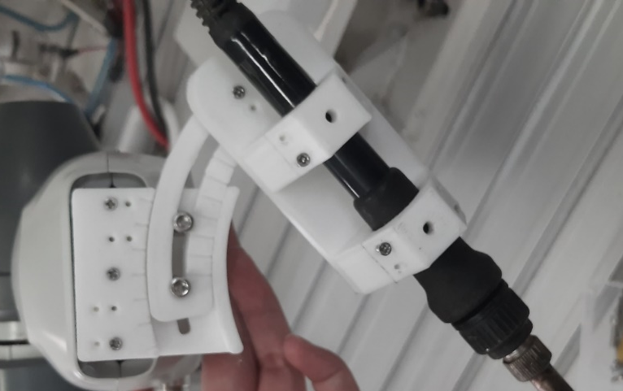
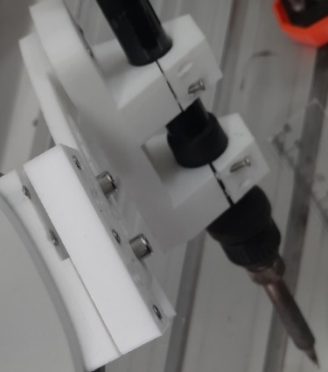
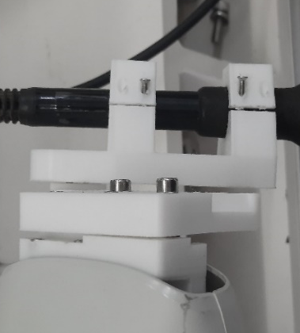
Hình 4.1. Kết quả chế tạo cơ cấu gắn mỏ hàn đầu tiên.
Cơ cấu gắn mỏ hàn thứ hai đã khắc phục được các điểm lỗi của cơ cấu trước: Kích thước gá nối gắn trực tiếp vào YuMi được thiết kế theo thông số trên bản mô hình 3D của robot, tại đây tay gắp của robot không mở ra hoàn toàn mà còn cách 1mm so với vị trí mở hoàn toàn của tay gắp mà khi thực nghiệm thiết lập, do đó lỗ bắt vít không khớp với đế đặt của khớp cuối YuMi. Tại thực nghiệm của thiết kế đầu, cơ cấu chỉ được cố định tại một bên vít, khi chạy có xảy ra tình trạng rung, dao động do không được cố định hoàn toàn. Thiết kế của cơ cấu đầu đặt mỏ hàn thấp, khoảng cách từ khâu cuối đến đầu mũi hàn lớn, khoảng cách xa tỉ lệ thuận với độ dao động khi di chuyển, điều khiển robot trong điều kiện trên có nhiều yếu tố nhiễu gây ra sự không ổn định trong di chuyển. Lắp ráp cơ cấu mỏ hàn thứ hai được thể hiện ở hình 4.2.
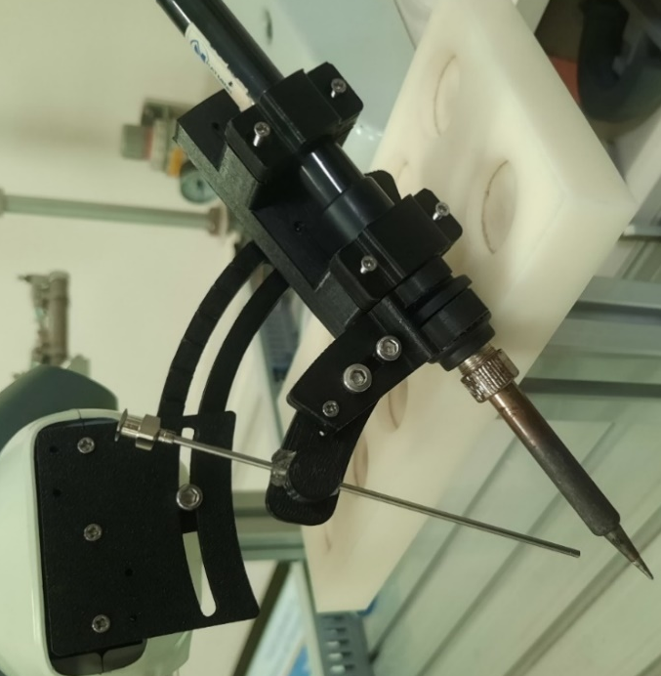
Hình 4.2. Kết quả chế tạo cơ cấu gắn mỏ hàn sau.
Cơ cấu này đặt thêm vị trí bắt vít nối giữa đế đặt mỏ hàn và thước cong tại ba vị trí đầu – giữa – cuối của đế cố định, có thể thay đổi khoảng cách từ đầu mũi hàn đến khâu cuối xa hơn hay gần hơn tùy theo hoạt động của khâu khi di chuyển có đủ ổn định hay không. Phần đai cài đầu thiếc quanh mỏ hàn có thể di chuyển để thay đổi góc và hướng truyền thiếc trong khi thí nghiệm, vị trí đầu của ống dẫn thiếc ảnh hướng khá nhiều đến độ chính xác của quá trình hàn sau này. Chi tiết đai có thể nối với một thước góc nhỏ để tăng khoảng dịch của đầu cài và thay đổi góc rộng hơn nếu muốn. Chi tiết được thiết kế để in 3D nên cần có điều chỉnh rộng hơn kích thước thực tế 0.3mm đến 0.5mm để tránh trường hợp lỗ đục quá nhỏ không đặt vừa các thành phần. Do đó, thanh truyền thiếc được cố định tại đầu cài bằng băng dính silicon dẻo, không xảy ra hiện tượng thanh thiếc xê dịch trong lỗ cắm.

4.1.2. Cơ cấu bộ truyền thiếc.
Cơ cấu bộ truyền thiếc đầu tiên được in 3D và lắp ráp các thành phần con như trong hình 4.3. dưới đây. Quá trình vận hành của bộ truyền thiếc chỉ có thể được đánh giá tại mức tạm chấp nhận được khi các thành phần đặt giữ sợi thiếc di chuyển đúng hướng được chế tạo bằng phương pháp in 3D, với sợi thiếc có đường kính 0.8mm, sai số của phép in ảnh hưởng trực tiếp đến hoạt động của bộ truyền. Phần mặt cắm các trụ đồng và đặt ổ bi đã được thiết kế và in lại nhiều lần nhưng kết quả hoạt động không đạt được sự ổn định như mong muốn. Những thiết kế đầu, khoảng cách các trụ đồng, ổ bi và bánh răng của động cơ không tiếp xúc nên xảy ra hiện tượng trượt sợi thiếc và không đẩy được thiếc đi khi bật động cơ. Do phần đế thiết kế đặt cố định nên tại mỗi lần có lỗi, chi tiết này phải sửa lại và in lại thành phần mới. Trong thiết kế sau, khoảng cách khi sợi thiếc vừa chạm tới bánh răng và ổ bi, tuy nhiên khi vận hành sau một số thí nghiệm vẫn xuất hiện nhiều lỗi do thiết kế.
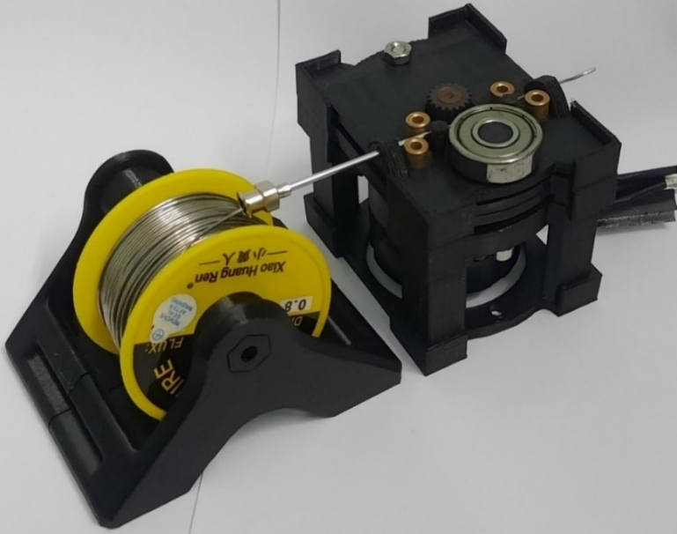
Hình 4.3. Kết quả chế tạo cơ cấu truyền thiếc đầu tiên.
Tình trạng trục động cơ không chính tâm trong thiết kế cũng khiến chuyển động không đều, đai động cơ chỉ chạm vào sợi thiếc một đoạn nhỏ. Khi thực hiện test quá trình đẩy thiếc liên tục, động cơ hoạt động như cần gạt, động cơ xoay nhiều vòng mới gặp điểm tiếp xúc để đẩy thiếc. Do đó dẫn đến thiếc không được truyền ra đều như chương trình điều khiển thiết lập mà truyền gián đoạn, khi thực nghiệm xảy ra trình trạng bỏ qua lỗ hàn khi thiếc không chạm được đến bánh răng xoay.
Ngoài ra, sau quá trình chạy nhiều lần, bánh răng in 3D của cơ cấu bị ăn mòn thành rãnh ở giữa, khoảng cách tại lỗ dẫn thiếc cách mặt đáy 4mm, sợi thiếc theo thiết kế kẹp sẽ truyền thẳng đến đầu bên kia. Tuy nhiên, khi bánh răng bị ăn mòn, thiếc không tiếp xúc tại vị trí chính giữa mà bị trượt xuống phía dưới, chạm xuống mặt sàn, rơi vào rãnh bo góc của ổ bi và bị uốn cong biến dạng và không nhận được truyền động.
Kết quả của quá trình chế tạo mạch điều khiển động cơ bằng ESP32 tại hình 4.4. Mạch dùng nguồn 12V pin Li-po cấp cho động cơ và ESP32, có thiết kế hai bộ hạ áp dùng IC7805 và BJT để chuyển nguồn trực tiếp từ 12V của pin xuống 5V ESP32 và chuyển tín hiệu 24V của YuMi xuống 5V cho đầu vào digital. Do chưa có nhiều kinh nghiệm trong thiết kế chế tạo mạch, mạch điều khiển động cơ bị hỏng khá nhiều lần và phải làm lại trong quá trình thực nghiệm. Một số lỗi gặp phải như: hàn hỏng mạch (có quá nhiều lỗi hàn xấu và ngắn mạch); hàn sai vị trí dây, thiếu linh kiện và thành phần mạch; hàn ngược đầu cắm dây động cơ; mạch không có cơ chế bảo vệ ngược nên mạch hỏng khi truyền ngược nguồn...
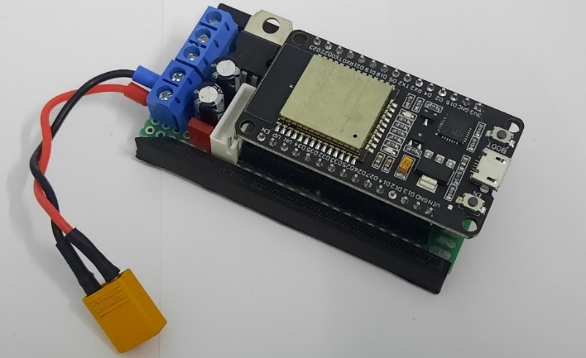
Hình 4.4. Kết quả chế tạo mạch điều khiển động cơ BLDC bằng ESP32.
Trong quá trình thực hiện đồ án, do thiếu sót trong kỹ năng và kinh nghiệm của bản thân, quá trình chế tạo mạch gặp rất nhiều vấn đề. Mạch phải làm lại nhiều lần do các lỗi lần lượt như: nối dây ngược chiều linh kiện, thiếu bộ hạ áp cho tín hiệu, hàn nhầm chân khai báo, cháy mạch do cấp nguồn ngược chiều, hỏng ESP32 do bung mối hàn tại chân VIN, đứt dây dẫn tại mối hàn dây nối của động cơ, dùng dây nối động cơ khác thay thế nhưng dây hàn ngược chiều khiến truyền điện ngược hỏng động cơ... Ngoài ra, động cơ BLDC Nidec được thiết kế để chạy các tác vụ cần chuyển động nhanh với tốc độ xoay và gia tốc lớn, khi vận hành động cơ độ rung lớn và có hiện tượng giật trong quá trình vận hành, ảnh hưởng hoạt động; việc căn chỉnh tốc độ động cơ rất khó để xác định khoảng truyền thiếc chính xác.
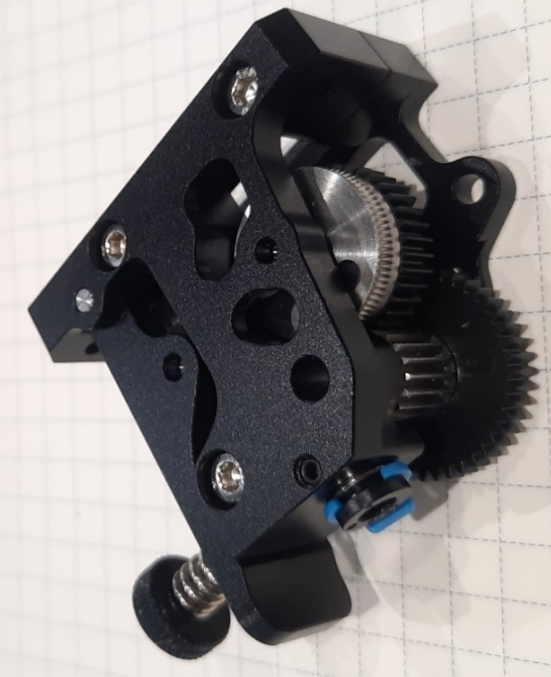
Hình 4.5. Kết quả chế tạo cải thiện cơ cấu truyền thiếc.
Vì những lỗi trên, đề tài thực hiện thay đổi cơ cấu truyền thiếc về cả cơ cấu cơ khí, động cơ truyền động và mạch điều khiển của động cơ. Ban đầu, đề tài dự định chỉ thay đổi động cơ truyền thiếc, sử dụng động cơ bước và driver A4988 thay cho động cơ BLDC, sơ đồ nguyên lý cho mạch dùng động cơ step và ESP32 thiết kế như hình 4.5. Tuy nhiên, vì kinh nghiệm hạn chế, thời gian thực hiện đề tài không còn nhiều, quá trình chế tạo mạch không đảm bảo hoạt động ổn ngay trong lần đầu tiên nên đồ án quyết định dùng bộ điều khiển Arduino MEGA và Driver IB6600 cho động cơ Step NEMA14 để điều khiển vi bước, phần thiết bị điện thiết lập bằng dây cắm do không đảm bảo đủ thời gian chế tạo mạch. Cơ cấu phần cứng của bộ truyền thiếc mới được thiết kế giống với cơ cấu truyền nhựa của bộ đầu in 3D, được sửa lại cho phù hợp với kích thước dây thiếc nhỏ. Đường kính thiếc từ 0.4mm đến 1.2mm; trong khi sợi nhựa in thường có kích thước đường kính từ 1.75mm đến 2.85mm. Các chi tiết thành phần được trình bày ở hình 4.6. và hình 4.7. Các chi tiết bằng thép không gỉ gia công CNC, đảm bảo độ chính xác của thiết kế và hoạt động khi động cơ bước có thể tăng nhiệt đến 60°C làm chảy chi tiết nhựa khi dòng truyền lớn hơn 0.3mA.
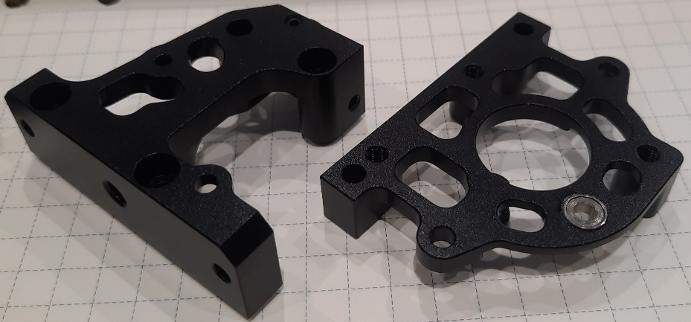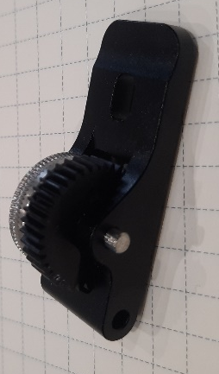
Hình 4.6. Chi tiết vỏ ngoài và kẹp cố định của cơ cấu truyền thiếc.
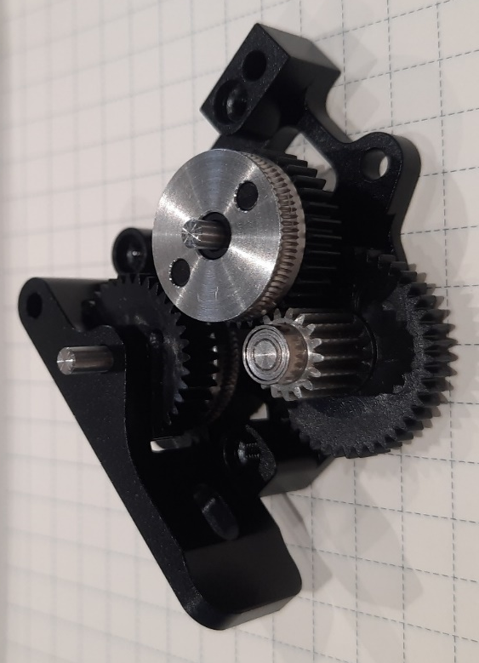
Hình 4.7. Hệ thống truyền động bánh răng của cơ cấu.

4.2. Hoạt động của hệ thống phần mềm.

4.2.1. Dataset.
Quá trình thực hiện lấy điểm gốc có thể xác định 4 điểm ở góc bảng mạch hàn để đưa vào chương trình tạo bộ dữ liệu, bộ dữ liệu ở đây được tách tọa độ X, Y, Z để thực hiện tính xấp xỉ khoảng cách nhỏ giữa hai mối hàn liên tiếp. Tuy nhiên, giá trị các điểm trên mạch hàn thực tế có độ sai số nhất định, cũng như khoảng cách của điểm trên mạch hàn không phải là 2.54mm như theo datasheet do những yếu tố như góc đo, độ nghiêng, độ trễ của bộ đếm góc trên YuMi khi điều khiển vi bước. Do đó để hàm xấp xỉ thực hiện chính xác nhất trên bảng mạch thực, cần tăng số điểm lấy tại đầu vào.
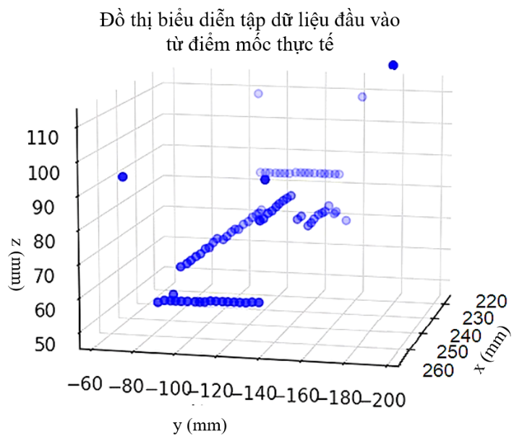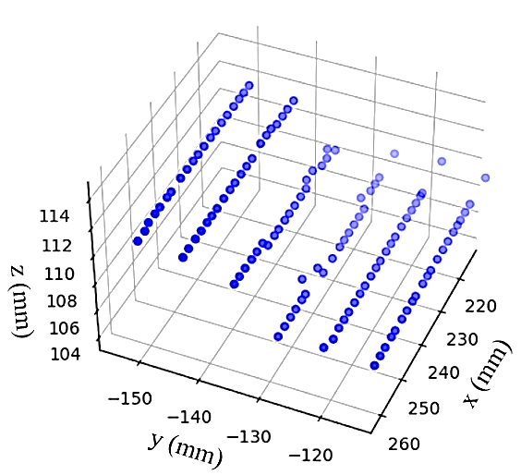
Tập dữ liệu input tạo thủ công. (b) Dataset tính được.
Hình 4.8. Kết quả của chương trình tính xấp xỉ.
Hình 4.8. thể hiện kết quả đầu tiên khi thực hiện chương trình tính xấp xỉ. Hình (a) là tập dữ liệu đầu vào gồm các điểm trên cột 1 và cột 24, 20 điểm hàn trên hàng 2 và hàng 23. Kết quả trả về là file dữ liệu gồm 6 hàng chứa 20 điểm trên bảng mạch để thực hành thí nghiệm phía sau. Tập dữ liệu được biểu diễn tại hình (b), ngoài các điểm trên mạch hàn, có một số điểm phụ phục vụ quá trình di chuyển như vị trí chờ ở góc bảng, vị trí dừng lau mũi hàn và vị trí home. Kết quả đầu tiên chương trình đã xác định được dataset dựa vào các viền bảng mạch. Tuy nhiên do quá trình lấy dữ liệu bằng FlexPendant điều khiển robot thủ công, nên xảy ra hiện tượng giá trị điểm lệch so với vị trí thẳng của hàng và cột. Để cải thiện độ chính xác, đề tài xác định lại đầu vào cho bộ tạo dataset, vẫn bằng phương pháp thủ công nhưng với ràng buộc nhất định khi xác định điểm để được file dữ liệu đầu vào ổn định nhất. Ngoài ra thêm bộ lọc và tính lại để điều chỉnh các điểm lệch ra khỏi hàng như trong trường hợp trên. Đồ thị biểu diễn dữ liệu và kết quả được trình bày lần lượt tại hình 4.9. và hình 4.10.
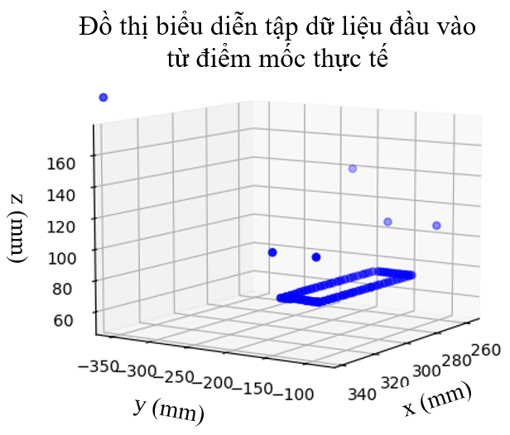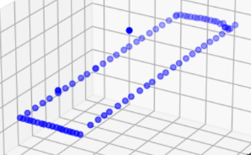
(a) Tập dữ liệu đầu vào cho dataset. (b) Hình phóng to các điểm trong tập (a).
Hình 4.9. Biểu diễn dữ liệu điểm đầu vào thực tế.
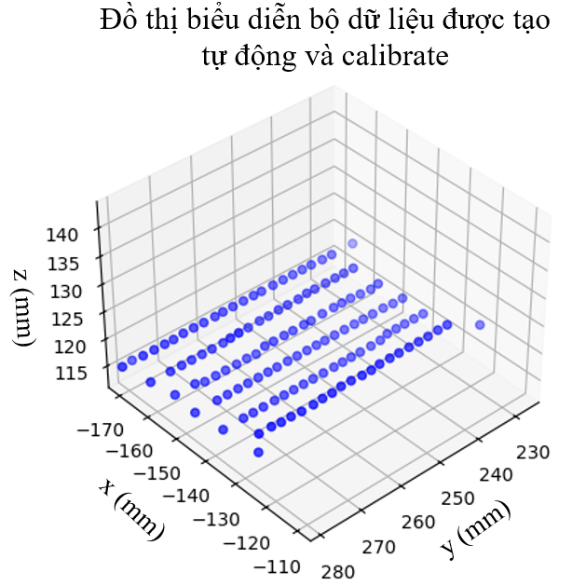
Hình 4.10. Biểu diễn kết quả dataset đã tạo được sau khi tính lại các điểm lệch
trên hàng và thực hiện quá trình calibration tại các trục.
Kết quả trên đủ điều kiện để lưu làm bộ dữ liệu dùng sau này cho các thí nghiệm. Tại các điểm input được xác định, pose của robot được đảm bảo giữ nguyên trạng thái, chỉ điều khiển joystick theo đúng chiều tịnh tiến, không đi chéo, chạm vừa tới mặt bảng mạch và duy trì vị trí z đánh dấu mặt phẳng hàn. Khi thực hiện gặp lỗi va chạm và hoạt động của robot bị tạm ngừng, quá trình lấy điểm thực hiện jogging lại điểm được lưu ngay trước đó để duy trì pose. Hình 4.11. biểu diễn dữ liệu lấy thủ công.
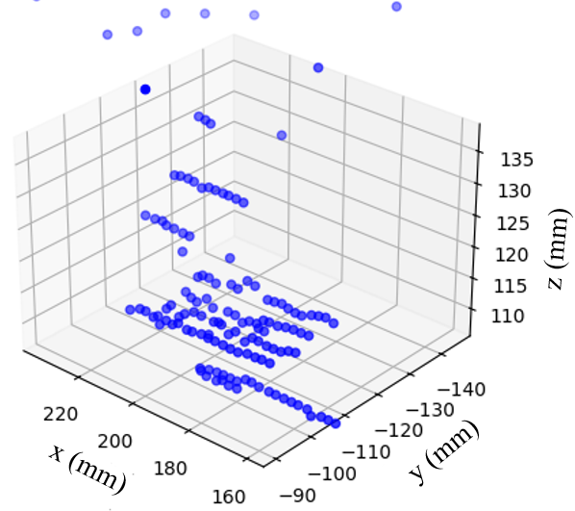
Hình 4.11. Biểu diễn dữ liệu lấy thủ công trong thời gian đầu
trên cùng một cách bố trí bảng mạch.
So sánh với dữ liệu lấy bằng phương pháp thủ công, quá trình hoạt động với điểm thuộc dataset tạo được không xảy ra hiện tượng giật, va chạm chân pin, ấn ghì xuống bảng mạch như khi chạy bằng dữ liệu thủ công. Đồng thời với pose của robot được cố định, quá trình thực hiện không xảy ra hiện tượng robot ngừng lại giữa các quá trình để thay đổi pose. Sai số đánh giá tại ba trường hợp trên được thể hiện trong bảng 6. Trong đó, đại lượng , 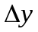, 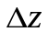 xác định khoảng cách trung bình giữa hai điểm liên tiếp trong một hàng. 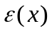xác định sai số trung bình của khoảng cách giữa hai lỗ hàn trong dữ liệu so với khoảng cách giữa hai lỗ thực tế là 2.54mm. Thống kê các điểm xác định vị trí kỳ dị, ta tính được tần suất điểm sai lệch.
Bảng 8. Đánh giá sai số của các bộ dữ liệu vị trí điểm hàn.
Hình | Phương pháp |  |  |  |  | Tần suất vị trí sai
 |  |  |  |  |  | y | z | TB
4.3 | Thủ công | 1.2346 | 0.27127 | -0.0212 | 1.30542 | 0.4091 | 0.7614 | 0.5852
4.1 | Xấp xỉ  thường | 1.9523 | -0.0689 | -0.1047 | 0.58779 | 0.2273 | 0.2803 | 0.2538
4.2 | Xấp xỉ chọn lọc | 2.518 | -0.0046 | 0.00651 | 0.02154 | 0.1288 | 0.0757 | 0.1023
Hiện tượng lệch góc do khi vặn joystick di chuyển robot tới bước rất nhỏ, chuyển động của joystick được bộ đếm góc của YuMi lưu lại để xác định vị trí, tuy nhiên góc chưa đủ lớn để cánh tay thực hiện di chuyển. Ngoài ra, với bộ dữ liệu trên, mỗi lần thực hiện sau này không cần xác định dữ liệu mà chỉ cần thực hiện calibration để chuyển trục tọa độ sang hệ tọa độ bảng mới. Như vậy, dữ liệu tạo thủ công có số lượng vị trí lệch trục tọa độ rất lớn (khoảng mỗi 6 điểm trên 10 điểm bị lệch) và khoảng cách trung bình có mức sai khoảng 1.3 mm khá cao khi xét trên vị trí mạch với khoảng cách giữa hai lỗ là 2.54 mm.
Khi áp dụng phương pháp tính xấp xỉ, tần suất điểm sai giảm đáng kể một lượng 56.6% so với phương pháp lấy điểm trực tiếp. Mức sai số của phương pháp này cũng giảm xuống còn 0.58 mm, có sự cải thiện hơn so với nhập điểm thủ công. Thuật toán xác định dataset chọn lọc cho kết quả sai số 0.02154(mm) và tần suất điểm sai xuất hiện là 0.1023, tốt hơn phương pháp xác định thủ công 82.52% và tốt hơn phương pháp xấp xỉ thường 43.37%.

4.2.2. Giao diện nhập điểm đầu vào.
Giao diện hiển thị trang đầu chứa thông tin kích thước bảng mạch để lựa chọn như hình 4.14. Tại đây khi ấn vào các kích thước bảng sẽ dẫn đến trang web con chứa bảng mạch để tạo tọa độ điểm. Hình 4.15. thể hiện trang web con của bảng kích thước 5x7cm và bảng 6x8cm. Tại đây lựa chọn click chuột trên bảng lưu lại tọa độ điểm hàn. Thao tác click để chọn một điểm và kéo để tạo một hàng điểm như trong hình 4.16.
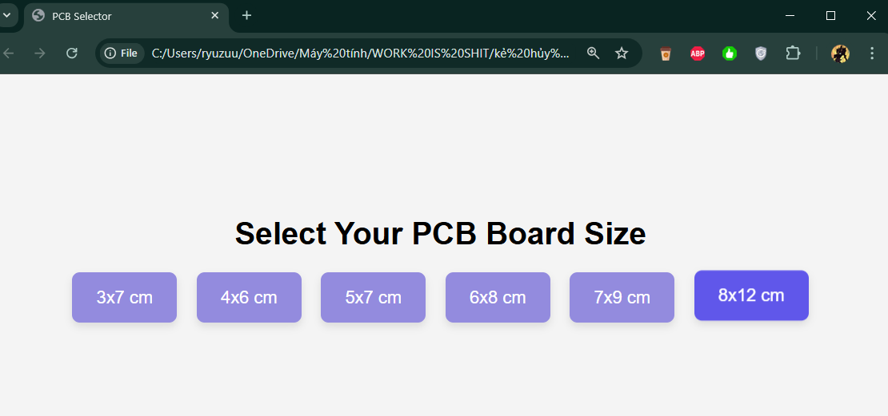
Hình 4.12. Trang đầu tiên của giao diện.
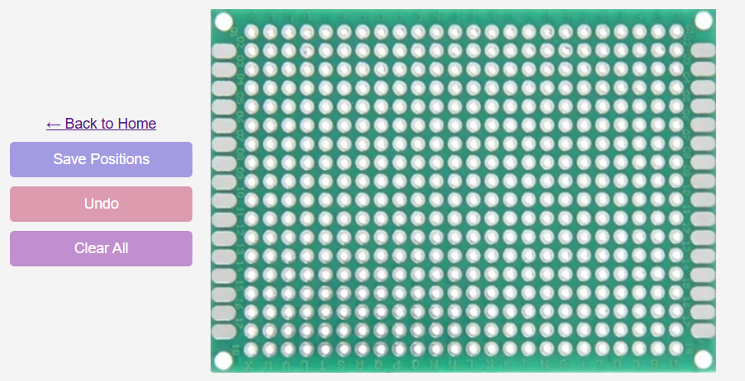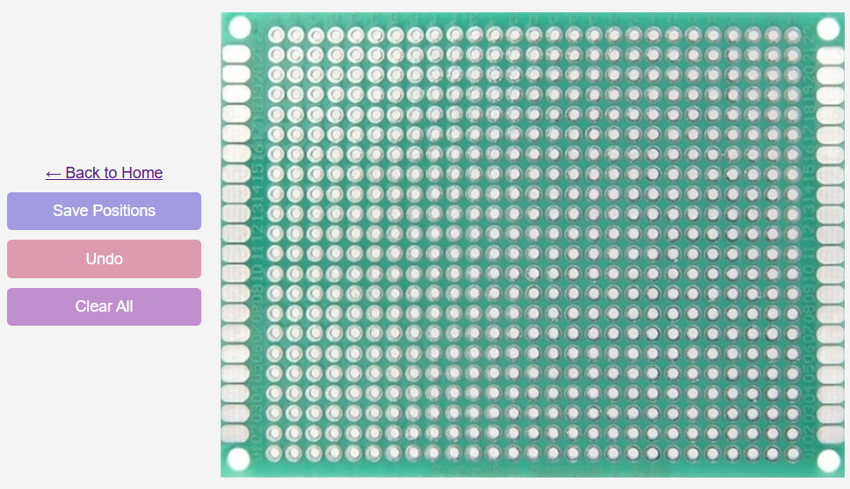
(a) Giao diện bảng kích thước 5x7cm. (b) Giao diện bảng kích thước 6x8cm.
Hình 4.13. Giao diện lựa chọn điểm trên bảng mạch.
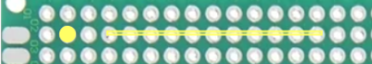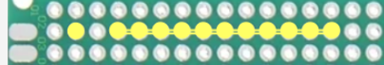
Thao tác chọn điểm. (b) Kết quả chọn điểm
Hình 4.14. Biểu diễn một số thao tác trên web.
Chuyển tọa độ ảnh pixels sang vị trí hàng – cột: Sau khi nhận được điểm trong tọa độ ảnh pixels. Tọa độ này được chuyển sang tọa độ hàng cột và lọc các tọa độ điểm trùng. Ví dụ kết quả của chương trình trên file đầu ra của giao diện là đầu vào cho bộ chuyển có dạng trình bày ở bảng 9.
Bảng 9. Giá trị đầu vào và đầu ra của thuật toán chuyển tọa độ.
Input: | 65 45 | 105 44 | 125 44 | 146 44 | ... | 309 44
Output: | 2 2 | 2 4 | 2 5 | 2 6 | ... | 2 14
Các giá trị vị trí hàng và cột này sẽ được đưa vào bộ xác định quỹ đạo tối ưu để tìm đường đi ngắn nhất đi qua tất cả các điểm trên mạch hàn, nhằm tiết kiệm thời gian di chuyển giữa các mối hàn và rút ngắn thời gian của tổng chu trình thực hiện. Sau khi đã tìm được quỹ đạo tối ưu, các điểm trên được chuyển thành cú pháp gọi lệnh di chuyển trong RAPID để robot đi đến điểm hàn lần lượt theo thứ tự đường đi đã xác định trên.

4.2.3. Tạo quỹ đạo tối ưu.
Tạo quỹ đạo tối ưu được xét để đảm bảo tính ổn định không phụ thuộc vào đường đi đặc biệt, các điểm của đầu vào bài toán được tạo ngẫu nhiên trên dataset của bảng mạch kích thước 5x7 cm. Kết quả chạy chương trình với tập 20 điểm trên mạch với thiết lập thông số thuật toán như bảng 10.
Bảng 10. Thông số thuật toán ACO thử nghiệm.
Số vòng lặp | Số kiến |  | 
20 | 10 | 1 | 4 | 0.15 | 0.97
Kết quả của hai quỹ đạo được biểu diễn ở hình 4.15. bao gồm đồ thị đầu tiên biểu diễn tập các điểm của dữ liệu đầu vào được chọn trong không gian hai chiều 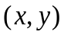. Đồ thị tiếp theo thể hiện mối liên hệ giữa độ dài quãng đường trung bình tìm được tương quan tại mỗi vòng lặp thực hiện, tương ứng với tốc độ hội tụ của thuật toán. Đồ thị cuối cùng biểu diễn đường đi qua tất cả các điểm trên bản đồ theo quỹ đạo nhỏ nhất đã tìm được và trả về độ dài quãng đường nhỏ nhất của quỹ đạo đó.
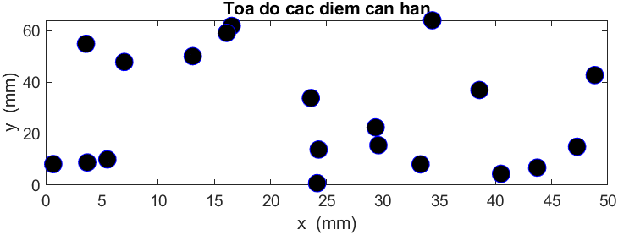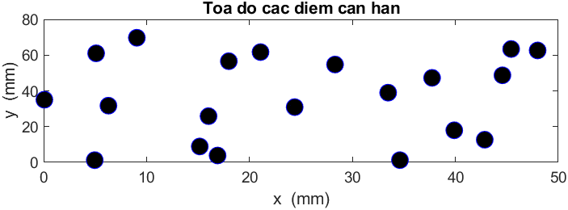
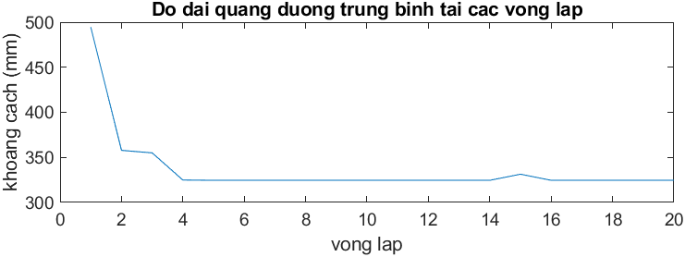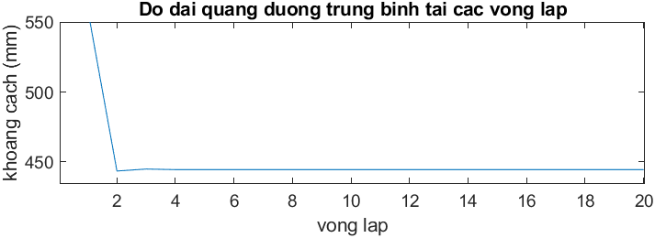
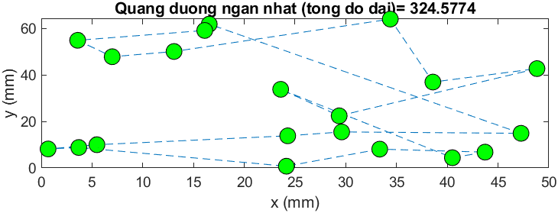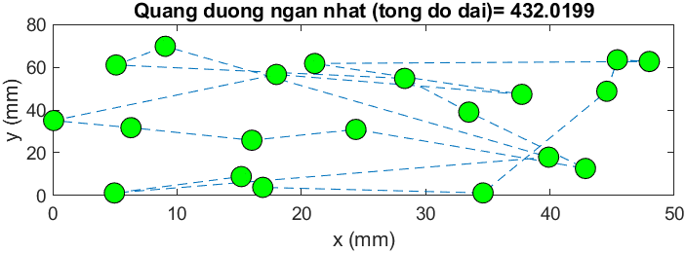
(a) Kết quả thuật toán trên dữ liệu 1. (b) Kết quả thuật toán trên dữ liệu 2.
Hình 4.15. Kết quả quỹ đạo tối ưu với hai dữ liệu tại bộ thông số 1.
Thuật toán đã tạo được quãng đường, tuy nhiên, quan sát trực quan thấy rằng các quãng đường tìm được ở trên chưa phải là quãng đường tối ưu, các nét nối từ thành phố di chuyển không phải lựa chọn tốt nhất. Chương trình đang rơi vào vị trí tối ưu cục bộ, ta đặt lại tham số và thử lại trên bộ dữ liệu khác đã có kết quả nghiên cứu công bố là bộ TSP-Berlin52 để kiểm tra tính đúng của thuật toán. Bộ dữ liệu trên là một tập các điểm biểu diễn 52 thành phố tại Berlin, được xây dựng để kiểm định các kết quả giải thuật tối ưu trong tối ưu hóa. Với bộ thông số điều kiện thiết lập môi trường của thuật toán, thuật toán thực hiện trên nhiều vòng lặp quan sát hoạt động của thuật toán trong 300 vòng lặp. Thuật toán được đặt số con kiến nhiều hơn bởi Berlin52 là một bộ dữ liệu lớn và xem xét ảnh hưởng của tham số tầm nhìn của kiến với độ hấp dẫn của thức ăn khiến hoạt động của đàn kiến không hội tụ. Thực hiện thay đổi bộ thông số cho thuật toán, sau một số quá trình quan sát đánh giá, bộ thông số tối ưu ở bảng 11.
Bảng 11. Thông số thiết lập để so sánh hoạt động thuật toán ACO cho Berlin52.
Số vòng lặp | Số kiến
300 | 60 | 1 | 4 | 0.15 | 0.97
300 | 60 | 15 | 20 | 0.13 | 0.86
Kết quả của hai thiết lập thông số thuật toán trên được thể hiện tại các đồ thị hình 4.16 như sau.
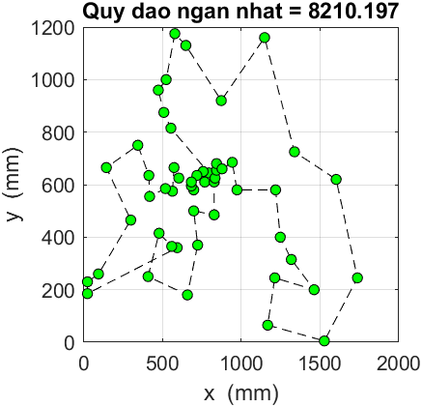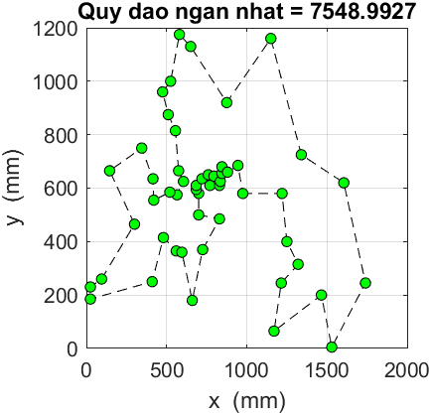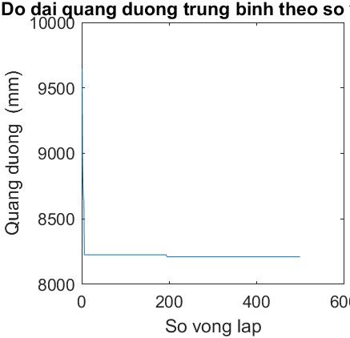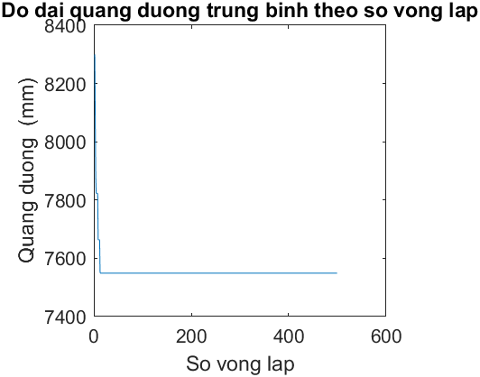
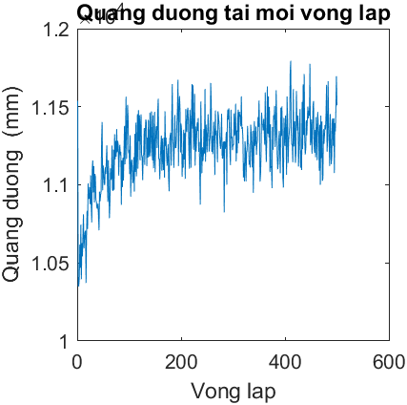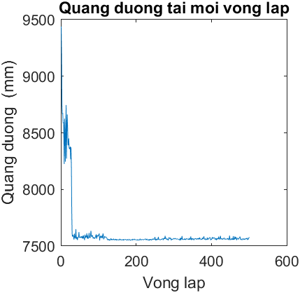
(a) Hoạt động bộ thông số chưa tối ưu. (b) Hoạt động bộ thông số tối ưu
Hình 4.16. Kết quả hoạt động của hai bộ thông số chưa tối ưu và tối ưu.
Kết quả ở hình 4.16. (a) cho thấy rằng điều kiện bộ thông số ban đầu hoạt động sai khi không thể tìm được quãng đường tối ưu dù sau khi chạy 300 vòng lặp. Thuật toán có xu hướng tìm kiếm ngoài không thể thu hẹp phạm vi của đàn kiến thoát khỏi điểm tối ưu cục bộ, quãng đường bộ thông số này tìm được là 8210.197 mm. Thông số sau đã tìm được kết quả đường đi tối ưu 7548.9927 mm và hội tụ vào khoảng vòng lặp thứ 60, thời gian chạy đạt độ hội tụ nhanh hơn bộ thông số trên 1 phút 40s thời gian chạy. Thực hiện chạy lại thuật toán với thông số mới, kết quả biểu diễn đồ thị tại hình 4.17, bộ thông số cho dữ liệu 10 điểm ngẫu nhiên trong dataset được biểu diễn như sau. Số vòng lặp và số điểm được giảm xuống để giảm thời gian chạy phù hợp với yêu cầu.
Bảng 12. Thông số thuật toán ACO tối ưu.
Số vòng lặp | Số kiến
20 | 10 | 15 | 20 | 0.13 | 0.86

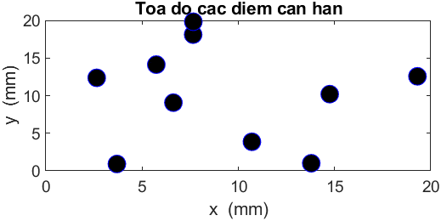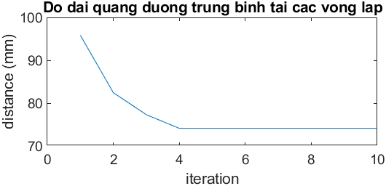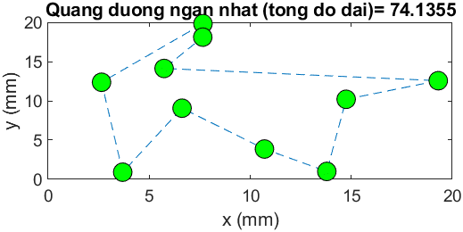
Hình 4.17. Kết quả thuật toán tối ưu với bộ dữ liệu.
Kết quả thuật toán đã tìm được đường đi ngắn nhất qua các 10 điểm ngẫu nhiên trong dataset. Quãng đường ngắn nhất tìm được qua chúng là 74.1355 (mm), thời gian đạt được kết quả tốt nhất và hội tụ tại vòng lặp thứ 4. Vậy, đề tài đã xây dựng được thuật toán cho việc tìm quỹ đạo tối ưu. Việc tạo quỹ đạo có ích khi các điểm thực hiện hàng nằm rải rác trên bo mạch, và với bố trí của mạch PCB thiết kế thực. Với điều kiện xác định thí nghiệm hàn các điểm thuộc các hàng ngang cách đều nhau, quỹ đạo của giao diện lưu đã là đường đi ổn định để thực hiện, đề tài không áp dụng chạy lại ACO cho mỗi lần thí nghiệm.

4.3. Thiết lập thí nghiệm.
Tại mục thiết lập thí nghiệm, đề tài nêu những điều kiện phần cứng cần thiết lập chung khi chạy tất cả các chương trình điều khiển YuMi di chuyển lần lượt qua các điểm quỹ đạo đã tạo được ở trên, chương trình này được trả về dạng file .txt để paste vào Module RAPID tay phải khi kết nối với controller trên RobotStudio. Đồ án thực hiện điều khiển một cánh tay phải của YuMi với cơ cấu truyền thiếc dẫn qua dây tio đến đầu mũi hàn cùng được gắn trên khâu cuối của tay phải. Quá trình thí nghiệm thực hiện hàn linh kiện jumps chân cắm được sắp xếp thành các hàng liên tiếp, thiết lập về số điểm thực hiện hàn và điều chỉnh các thông số chi tiết sẽ được trình bày rõ cho từng thí nghiệm ở phần sau. Dưới đây là các điều kiện chung để thực hiện thí nghiệm trong đề tài.
Bước đầu tiên cần thiết lập vị trí homing cho cánh tay robot, do thiết kế cơ cấu gắn cố định theo một chiều tại vị trí camera hướng xuống của cánh tay nên cần thực hiện việc trở về vị trí đầu tại mỗi lần. Bảng 11 dưới đây ghi lại giá trị tại các góc khớp tại điểm home xác định được sau một số thời gian thực nghiệm. Thực hiện calibrate bảng mạch sao cho đầu mũi hàn vừa chạm tới mặt bảng, không có tác động lực mạnh như kéo, ghì trên mặt bảng; lưu một số vị trí điểm tại gốc tọa độ và góc của bảng mạch để thực hiện dịch trục tọa độ và cố định khoảng cách trục z.
Bảng 13. Giá trị góc khớp của tay phải YuMi tại vị trí bắt đầu.
Khớp 1 | Khớp 2 | Khớp 3 | Khớp 4 | Khớp 5 | Khớp 6 | Khớp 7
54.64° | -98.48° | 25.01° | 20.64° | 41.72° | 94.18° | -96.10°
Bước thứ hai thực hiện đặt vị trí góc của mỏ hàn nghiêng 60º so với phương thẳng đứng, đầu truyền thiếc đặt phương ngang, khi hàn sẽ ở phía đối diện mũi hàn so với chân linh kiện cắm. Qua một số thí nghiệm ban đầu, thiết lập thí nghiệm là yếu tố ảnh hưởng trực tiếp đến kết quả của thí nghiệm, chi tiết của quá trình thực nghiệm để kết luận được thiết lập được trình bày ở phần 4.4.1. Kết quả một số thí nghiệm ban đầu. Chuẩn bị mạch hàn sao cho phần độ dài chân cắm nhô lên không quá 2mm, cố định vị trí linh kiện trên mạch bằng cách vặn chân của linh kiện hoặc dán cố định (với các linh kiện không ốp mặt bảng được như chân jumps và chân cắm IC). Vận tốc di chuyển YuMi khi hàn không lớn hơn 20mm/s (tức v20 trong chương trình) để giảm độ dao động trong di chuyển của đầu mũi hàn.

4.4. Quá trình thực nghiệm.

4.4.1. Kết quả xác định điều kiện thiết lập thí nghiệm.
Với điều kiện phần cứng khi đặt mỏ hàn nghiêng 30º so với phương thẳng đứng, đầu truyền thiếc nằm trên cùng một mặt phẳng phương thẳng đứng truyền từ trên xuống đầu mũi hàn. Thí nghiệm sử dụng bộ truyền thiếc đầu tiên khi điểm tiếp xúc với sợi thiếc chưa chuẩn, chưa đo khoảng thiếc được bơm ra mà sử dụng bộ đếm theo thời gian đợi. Trong quá trình hoạt động, bộ truyền thiếc có hiện tượng trượt bánh và giật đột ngột. Về chương trình phần mềm, tại đây robot chưa có chương trình tạo dữ liệu, các điểm hàn ở đây xác định hoàn toàn thủ công. Khi di chuyển, pose của robot có sự biến đổi trong quá trình dịch chuyển giữa các điểm. Quá trình thực hiện chưa có bước calibrate, với mỗi bộ dữ liệu chỉ thực hiện được hàn một mạch một lần, khi đổi bảng mạch phải để bảng đúng vào vị trí điểm cũ những không thể chính xác hoàn toàn vị trí cũ, cần xác định thủ công lại toàn bộ dữ liệu điểm cho bảng mới. Quá trình di chuyển chưa có thời gian làm nóng mạch, truyền thiếc ngay khi tay máy chạm xuống điểm hàn trên bảng. Thông số cho chu trình hàn thử nghiệm đầu được mô tả trong bảng 14 và hình 4.18. biểu diễn mô hình thời gian của một chu trình hàn.
Bảng 14. Điều kiện thời gian hàn mạch thí nghiệm thiết lập điều kiện ban đầu..
Thí nghiệm | Nhiệt độ hàn | Thời gian dừng tại điểm phụ | Thời gian truyền thiếc | Thời gian dừng ở điểm phụ sau
1 | 285°C | 0.5s | 1.0s | 0.2s
2 | 320°C | 1.0s | 1.5s | 0.8s
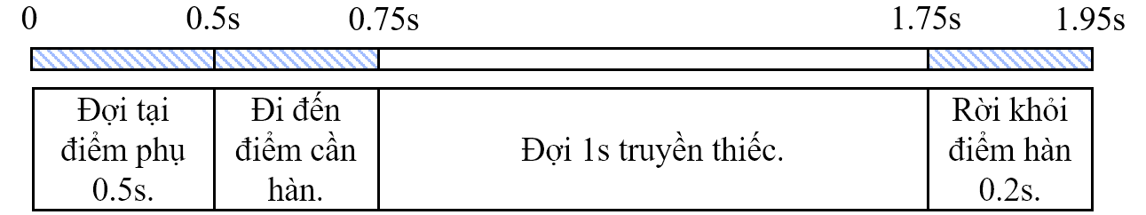
Hình 4.18. Mô hình thời gian quá trình hàn thử nghiệm thiết lập điều kiện chung.
Hình 4.19 là kết quả mối hàn ban đầu đối với điều kiện thực nghiệm trong quá trình hàn 40 điểm với mỗi thí nghiệm, hình được chụp tại hai mặt của mối hàn để xem xét tình trạng. Kết quả hàn như trên là không đủ điều kiện và không chấp nhận được, hầu như tất cả các mối hàn gặp lỗi hàn cơ bản. Tại thí nghiệm này, đề tài không thống kê tần suất lỗi trên mạch hàn mà xem xét nguyên nhân gây ra lỗi hàn đưa ra điều kiện cho lần thực nghiệm sau để tránh lặp lại lỗi đã xảy ra ở lần trước.
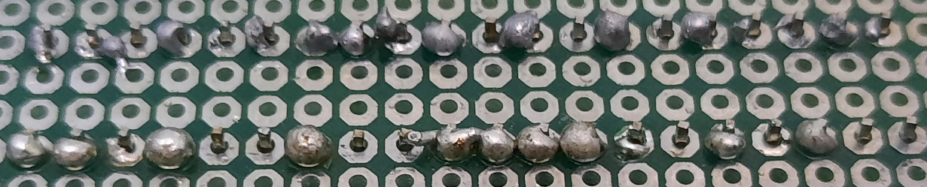
Hình 4.19. Kết quả hàn thử nghiệm khi không cố định điều kiện thiết lập.
Trước tiên, tại hình 4.19, lỗi hàn gặp phải nhiều nhất là trống lỗ (22 trên 40 điểm tương ứng với 55%) không có thiếc truyền đến mối hàn hoặc rất ít thiếc dính ở mối hàn. Điều này xảy ra do đặt nhiệt độ quá thấp và thời gian dừng ở bảng mạch ngắn, khoảng thời gian bơm thiếc nhỏ; mũi hàn và bảng mạch in không đủ nóng để làm thiếc chảy, dẫn đến mối hàn bị bỏ qua vì nhiệt độ khi bắt đầu của mỏ hàn không đạt. Tại các điểm hàn sau, nhiệt độ hàn tích lũy dần đủ để làm nóng thiếc, tuy nhiên thiếc hàn không dính xuống được mạch mà đọng lại trên đầu mũi hàn do bảng mạch nguội. Ngoài ra còn lỗi xác định vị trí điểm bị lệch khỏi vị trí ban đầu nên không làm nóng chính xác tại lớp kim loại đế cắm (các mối hàn tại vị trí giữa hai vị trí chân pin). Điều này xảy ra do bộ dữ liệu khi lưu và bộ dữ liệu khi chạy có sự xê dịch khi thay đổi bảng mạch. Các điểm hàn tại hàng dưới xảy ra tình trạng bỏ trống ngắt quãng cùng với mối hàn thừa thiếc lệch tâm chân linh kiện do động cơ truyền và do bố trí đặt đầu dẫn thiếc, thiếc dính ở mỏ hàn và truyền vào mối hàn sau gây hiện tượng thiếc dư.
Tương tự với thí nghiệm 2 khi tăng nhiệt độ và thời gian truyền lên, hiện tượng bỏ trống lỗ giảm khi nhiệt độ ban đầu đủ. Tuy nhiên tại quá trình này, hiện tượng dính thiếc tại mối hàn nhiều hơn, phải dừng chương trình và cắt dây thiếc, khi tiếp tục chương trình mối hàn ngay sau nó bị bỏ trống. Điều này xảy ra do bảng mạch và chân linh kiện không đủ nhiệt để chảy thiếc hoàn toàn, cần thêm thời gian dừng truyền thiếc trước khi nhấc mũi hàn lên. Ngoài ra tình trạng truyền thiếc lâu khiến dư thiếc, và thiếc lệch vẫn còn, có trường hợp lỗi mới khi đầu mũi hàn ấn xuống chân pin của linh kiện khiến chân pin bị đẩy sang mặt bảng bên kia. Mặc dù kết quả của thí nghiệm đã thực hiện không đạt yêu cầu và không chấp nhận được trong thang cơ sở đánh giá, nhưng đây là điều kiện để mở ra hướng phát triển các bài toán và thuật toán của đề tài sau này. Kết luận về vấn đề mà thí nghiệm đã gặp phải ban đầu và cách giải quyết như sau:
Khi đặt mỏ hàn nghiêng góc nhỏ hơn 30º so với phương thẳng đứng, tuy kết quả đạt được khi xét di chuyển đến điểm chính xác rất tốt, nhưng tại đầu mũi hàn không có nhiều nhiệt. Thời gian đợi làm nóng không đủ khi cơ cấu truyền thiếc ngay lập tức, nên xảy ra hiện tượng mỏ hàn di chuyển đến góc tiếp theo trước khi mạch kịp làm nóng và thiếc tan chảy và hoàn thành mối hàn, do đó tình trạng lỡ mối hàn xảy ra khá nhiều ở lần đầu tiên. Độ chia khoảng trong thời gian truyền thiếc cần sửa, thêm thời gian dừng làm nóng mạch trước khi truyền và thời gian đợi sau khi truyền thiếc để thiếc hàn tan hoàn toàn tại chân linh kiện. Góc của đầu truyền thiếc đặt phương thẳng đứng cùng với phương của mỏ hàn, độ gián đoạn của động cơ và độ xê dịch của bảng mạch khi thay đổi môi trường làm việc khiến thiếc truyền sai điểm và không đều. Do đó, cần đổi vị trí góc thiếc và sửa lại cơ cấu tiếp xúc thiếc tại động cơ. Cần rút ngắn quá trình xác định điểm thực tế và thêm chương trình tính lại điểm tại mỗi lần thay đổi bảng mạch hàn.
Từ những điều kiện trên, các chương trình phục vụ việc tạo dataset và calibration được xây dựng để loại bỏ quá trình lấy lại hàng loạt dữ liệu tại mỗi lần thực hiện thí nghiệm. Ngoài ra, thời gian dừng chờ ở vị trí điểm phụ không có ý nghĩa trong thiết lập nhiệt độ và khoảng thời gian hàn nên sẽ được lược khỏi bảng điều kiện quá trình hàn, chỉ xuất hiện trong thang thời gian thực hiện một mối hàn.

4.4.2. Kết quả xem xét ảnh hưởng của nhiệt độ hàn.
Tại đây, thí nghiệm thực hiện khảo sát ảnh hưởng của nhiệt độ hàn khi cố định vận tốc truyền thiếc và các khoảng thời gian làm nóng mạch trong chu trình hàn điểm, theo dõi chất lượng mối hàn tại bảng mạch PWB 2 mặt, có mạ lỗ chân cắm kim loại. Quá trình khảo sát trên sáu mức nhiệt độ, với mỗi mức nhiệt thực hiện hàn 85 điểm, tương ứng với 5 hàng chân jumps, mỗi hàng 17 điểm. Sau mỗi lần thực hiện hàn xong một hàng, robot dừng lại và làm sạch mũi hàn trước khi tiếp tục.
Thiết lập điều kiện thí nghiệm như bảng 15, kết quả thực hiện với cơ cấu truyền thiếc đầu tiên khi đã có chương trình tạo dataset và có quá trình calibrate lại hệ tọa độ cho bảng mạch sau mỗi lần dịch chuyển thay thế bảng. Thiết lập điều kiện thực hiện khi giảm vận tốc truyền thiếc xuống và thêm điều kiện thời gian thành ba khoảng xét từ khi YuMi chạm mũi hàn tới bảng: làm nóng mạch và chân linh kiện trước khi hàn, truyền thiếc và làm nóng bảng mạch sau khi ngừng bơm thiếc. Hình 4.20. minh hoạ cách chia khoảng thời gian thực hiện các giai đoạn trong quá trình xét chu trình hàn và kết quả số lỗi trên các bảng mạch thí nghiệm được nêu chi tiết trong bảng 16.
Bảng 15. Điều kiện thiết lập thí nghiệm xem xét ảnh hưởng của nhiệt độ hàn.
Thí nghiệm | Nhiệt độ hàn thay đổi | Thời gian làm nóng trước | Thời gian truyền thiếc | Thời gian làm nóng sau hàn | Số lượng điểm thực hiện hàn
Nhiệt độ | 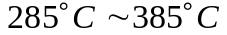 | 1.5s | 0.65s | 1.0s | 85 điểm
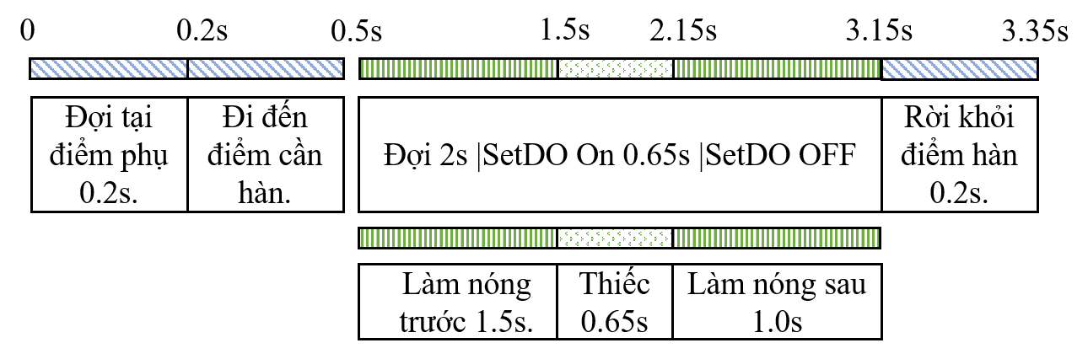
Hình 4.20. Mô hình thời gian thực hiện thí nghiệm khảo sát nhiệt độ hàn.
Bảng 16. Kết quả thực hiện xét ảnh hưởng của nhiệt độ chu trình hàn thứ hai.
 | Thống kê lỗi hàn xảy ra.
Nhiệt độ | Lỗi thừa thiếc | Lỗi thiếu thiếc | Cách điểm | Kéo chóp nhọn | Cháy mạch | Tỉ lệ lỗi
285°C | 3 | 12 | 1 | 0 | 2 | 0.221
300°C | 2 | 8 | 1 | 0 | 0 | 0.107
320°C | 9 | 10 | 1 | 0 | 0 | 0.235
350°C | 2 | 4 | 0 | 0 | 0 | 0.071
385°C | 1 | 8 | 1 | 3 | 3 | 0.186
385°C | 4 | 16 | 3 | 1 | 4 | 0.314
Tuy tỉ lệ lỗi sai trên mạch vẫn còn rơi vào mức khá cao (tỉ lệ lỗi cao nhất hơn 31% tại 385°C), nhưng so với kết quả thực nghiệm lần đầu. Quá trình thực nghiệm thứ hai có sự cải thiện rõ rệt khi đã hình thành được mối hàn chấp nhận được và xác định được chu kì thời gian hàn ổn định tại nhiệt độ 350°C với tỉ lệ lỗi sai khoảng 7.1%. Đây là mức chấp nhận được trong điều kiện xây dựng bài toán. Hình 4.21. là ví dụ biểu diễn một mẫu kết quả tại trường hợp mạch hàn tại nhiệt độ 350°C.
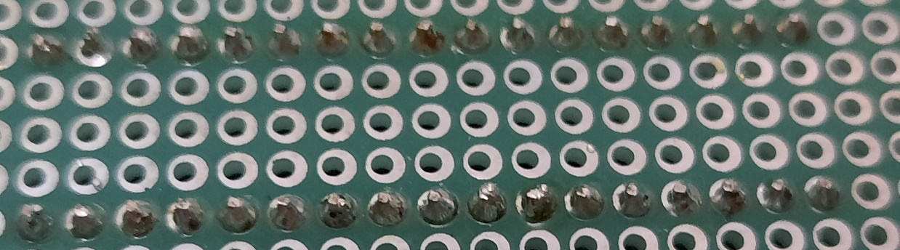
Hình 4.21. Mẫu kết quả khảo sát nhiệt độ hàn tại mức nhiệt 350°C.
Về mặt trực quan có thể thấy được biên dạng của mối hàn thiếc đã khá đều và ổn định, tốt hơn nhiều so với thí nghiệm khi không có các điều kiện ràng buộc chuẩn bị môi trường làm việc. Ngoài ra các chương trình được xây dựng rút ngắn nhiều thời gian trong khâu xác định vị trí điểm hàn. Khi chưa có hệ thống xác định từ bộ dữ liệu, đối với từng mạch, vị trí của các tọa độ trên đây phải được điều khiển nhập và nhận điểm bằng thao tác điều khiển trên FlexPendant; để thiết lập một thí nghiệm hàn một bảng mạch có thể mất đến nhiều giờ trong quá trình dạy điểm cho robot. Áp dụng bộ dữ liệu tạo sẵn, thời gian căn chỉnh bảng mạch sau mỗi lần thực hiện chỉ mất khoảng 4 phút để xác định lại gốc tọa độ tại góc bảng mạch và xác định độ cao trục z an toàn.
Lỗi xảy ra nhiều nhất khi thực hiện trong điều kiện thiết lập này là lỗi thiếu thiếc hàn, mối hàn hở (58 lỗi hàn thiếu trên tổng số 99 lỗi của toàn bộ thí nghiệm). Hình 4.22. là một ví dụ trường hợp mối hàn lỗi thiếu thiếc và bỏ cách điểm trong thí nghiệm. Nguyên nhân xảy ra lỗi thiếu thiếc là vì tốc độ truyền của động cơ nhỏ, chưa đủ cấp thiếc cho mối hàn, nhiệt độ đang xét tại trường hợp này nhỏ, khoảng 285°C, không đủ để làm thiếc tan trong quá trình truyền. Nguyên nhân chính do cơ cấu với động cơ BLDC chưa ổn định, cần đặt vận tốc nhỏ mới giảm được hiện tượng giật bất ngờ khi khởi động động cơ. Ngoài ra, hầu hết các mối hàn thiếu thiếc đều có bị lệch ở cùng một bê, do đầu truyền thiếc chỉ bơm đủ ở phía này, phần chân linh kiện phía còn lại chưa được truyền đủ lượng thiếc để hình thành mối hàn hoàn chỉnh.
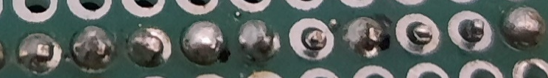
Hình 4.22. Một số vị trí lỗi truyền thiếc thiếu trên bảng mạch thực nghiệm.
Để khắc phục lỗi này, đồ án thay đổi phương án chuyền thiếc tham khảo theo một số mô hình robot hàn tự động, thực hiện truyền thiếc một đoạn nhỏ xuống mũi hàn ở thời gian chờ tại điểm phụ làm ướt mũi hàn trước khi chu kỳ hàn bắt đầu. Ngoài ra để điều khiển được chính xác đến một bước truyền thiếc đẩy đi chính xác khoảng vật liệu, cơ cấu truyền cần được thay đổi. Cơ cấu truyền thiếc đầu tiên hoạt động không ổn định trong thực tế về cả thiết kế mạch lần hệ thống cơ khí, để cải thiện hoạt động, trong những thí nghiệm sau, cơ cấu truyền thiếc được sử dụng là cơ cấu thứ hai bản cải thiện xây dựng ở phần trên, thực hiện điều khiển vi bước đối với động cơ bước.
Ngoài ra, vì thiết bị được sử dụng gia nhiệt là trạm hàn không có hệ thống cảm biến thiết bị đo nhiệt lượng chính xác, kết quả của quá trình thực nghiệm trên chưa phản ảnh chính xác hoàn toàn ảnh hưởng của nhiệt độ do chưa xét đến nhiệt độ tích lũy trong quá trình thực hiện hàn. Tại hình 4.23. biểu diễn kết quả mối hàn thực hiện liên tục với nhiệt độ thiết lập 400°C. Kết quả phần này mang ý nghĩa lựa chọn cài đặt nhiệt độ phù hợp để tìm chu kì thời gian cho một giai đoạn hàn.
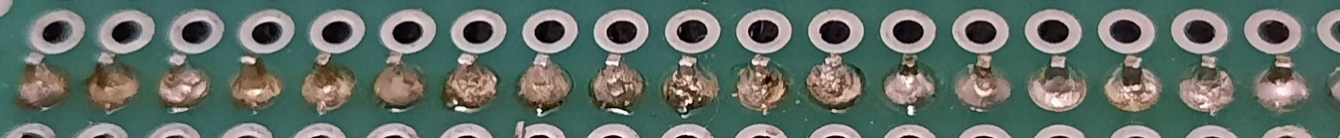
Hình 4.23. Ảnh hưởng của độ tích lũy nhiệt trong cùng một chu trình hàn.
Qua kết quả trên thấy được, nhiệt độ của mỏ hàn trong quá trình không cố định tại khoảng mà ta xác định trong điều kiện, mà tăng nhiệt dần theo thời gian làm việc. Tương ứng với quá trình hàn càng lâu mối hàn càng xỉn màu và càng dễ cháy. Kết quả xem xét ảnh hưởng nhiệt độ hàn trong một chu trình hàn mạch, với điểm bắt đầu từ bên trái sang phải và giữ nguyên thiết lập nhiệt độ của mỏ hàn từ đầu thí nghiệm, mối hàn xỉn dần do nhiệt trên đầu mũi hàn tăng theo thời gian và do thiếc dính trên mũi hàn không còn giữ nguyên trạng thái ban đầu. Do đó, khi thực hiện để giảm tình trạng xỉn hoặc mối hàn, cần giảm nhiệt độ tại trạm hàn và dừng vệ sinh sau một khoảng thời gian nhất định. Nhiệt độ thích hợp để cài đặt là 320°C - 350°C và dừng vệ sinh mũi hàn sau khi thực hiện 15 đến 20 mối hàn.

4.4.3. Khảo sát thời gian truyền thiếc.
Thiết lập điều kiện thí nghiệm như sau thực hiện trên bảng mạch PWB 1 mặt sau khi thay đổi cơ cấu truyền thiếc. Với động cơ BLDC không thể xác định được tốc độ của động cơ và phải dựa vào bấm giờ truyền xung của robot để xác định độ bơm thiếc. Tại đây, cơ cấu sử dụng động cơ bước 2 pha với số bước 200 xung một vòng, tương ứng với 1.8°/xung. Vận tốc của động cơ có thể được chuyển qua xác định được khoảng bơm thiếc. Thí nghiệm này xác định độ cải thiện của chu trình truyền thiếc mới, cũng như ảnh hưởng của vận tốc truyền thiếc so với mỗi mức nhiệt độ. Bảng 17 thể hiện điều kiện thời gian của chu trình hàn mới.
Bảng 17. Thiết lập điều kiện khảo sát thời gian truyền thiếc hàn.
Thí nghiệm | Nhiệt độ hàn | Truyền thiếc trước | Làm nóng trước | Truyền thiếc | Vận tốc truyền thiếc | Làm nóng sau hàn | Số lượng điểm
Truyền thiếc | 350°C | 0.3s - 0.7s | 1.5s | 0.6s -1s | 6mm/s | 0.8s | 72
Để giảm thiểu tình trạng lệch thiếc tại một phía của mối hàn, chu trình hàn thêm một bước làm ướt mũi hàn, khi cơ cấu phun một đoạn thiếc ngắn trước khi di chuyển xuống làm nóng bảng mạch. Giai đoạn này giúp lượng thiếc bơm trước chảy xuống lỗ cắm chân và đảm bảo hình thành mối hàn bên trong vật liệu, tránh trình trạng mối hàn rỗng, yếu, bung khỏi bảng mạch khi có tách động. Quá trình truyền thiếc mới được trình bày tại hình 4.24. dưới đây.
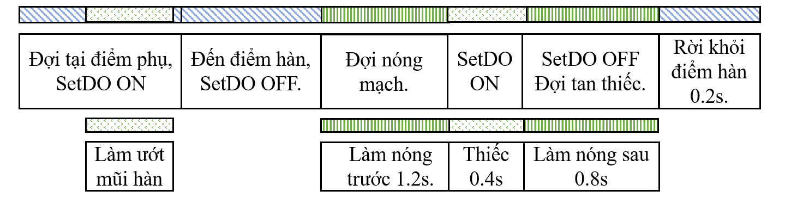
Hình 4.24. Mô hình chu trình hàn khảo sát thời gian truyền thiếc.
Bảng 18. Kết quả khảo sát thời gian truyền thiếc hàn.
Thời gian |  | Thống kê lỗi hàn xảy ra
Làm ướt mũi hàn | Truyền thiếc | Thừa thiếc | Thiếu thiếc | Cách điểm | Kéo thiếc | Ngắn mạch | Cháy mạch | Tổng số lỗi
0.7s | 1.0s | 27 | 0 | 0 | 0 | 1 | 0 | 29
0.5s | 0.8s | 13 | 7 | 1 | 0 | 0 | 0 | 21
0.3s | 0.4s | 0 | 18 | 0 | 1 | 0 | 0 | 19
Tại kết quả khảo sát trên bảng 18 với thời gian truyền thiếc hàn, tại hai trường hợp điều kiện đầu tiên, thời gian truyền thiếc có thể dễ dàng quy đổi sang mức độ bơm thiếc của cơ cấu (khoảng 4.5mm vật liệu cho quá trình làm ướt mũi hàn đầu tiên trong 0.7s). Thông thường một mối hàn cần khoảng 2mm vật liệu hàn để hoàn thành, so sánh với độ truyền thiếc phía trên, hiện tượng thừa thiếc là không ngoài dự đoán. Hình 4.25 phía dưới thể hiện kết quả mối hàn với thời gian làm ướt mũi hàn 0.3s, thời gian truyền thiếc 0.4s tại nửa sau của thực nghiệm khi mũi hàn nóng. Quá trình lỗi thiếu thiếc tại chu trình này không cùng nguyên nhân ở mục trên 4.4.2. trên, lỗi đó đã được khắc phục khi thêm thời gian bơm thiếc ở đầu giai đoạn. Hầu hết các lỗi thiếu ở điều kiện này xảy ra do thời gian truyền thiếc sau quá ngắn, không đủ lượng vật liệu kết nối mối hàn. Kết quả trong hình 4.25. tạo mối hàn đẹp đạt chuẩn do nhiệt độ của mũi hàn ở đây tăng thêm so với thiết lập ban đầu, làm thiếc hàn chảy nhiều hơn vô tình sửa lỗi thiếu thiếc do thời gian truyền ngắn.
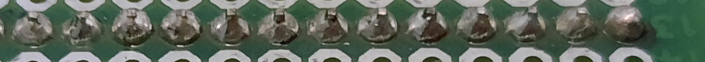
Hình 4.25. Kết quả khảo sát ảnh hưởng của thời gian truyền vật liệu.
Mức độ lỗi thừa thiếc theo thống kê khá nhiều, tuy nhiên biên bộ bề mặt vật liệu không quá lớn, các lỗi không nghiêm trọng và không gây biến dạng như những thử nghiệm đầu tiên, vị trí điểm hàn đã xác định đúng. Dựa vào hình 4.26. biểu diễn một hàng thực hiện bắt đầu từ trái qua phải, ta thấy được rằng độ tan của vật liệu phụ thuộc vào nhiệt độ gia tăng sau mỗi chu trình hàn. Ảnh hưởng của quá trình này phụ thuộc đồng thời vào vật liệu chảy nhanh hơn ở nhiệt độ lớn hơn và lượng thiếc dư còn dính trên mỏ hàn sau mỗi chu trình. Như vậy, ta cần giảm vận tốc truyền của động cơ xuống.
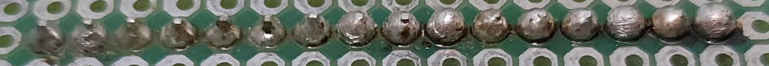
Hỉnh 4.26. Minh họa độ tăng dần của lượng thiếc sau từng mối hàn.

4.4.4. Khảo sát hoạt động thực hiện hàn tại thông số tốt nhất.
Thiết lập điều kiện thí nghiệm như sau thực hiện trên bảng mạch PWB 1 mặt sau khi thay đổi cơ cấu truyền thiếc mới với chu trình truyền thiếc hai lần. Bảng 18 thể hiện điều kiện thời gian của chu trình đã xác định được khoảng hoạt động ổn định. Thực hiện thí nghiệm một hàn 22 lần 15 điểm một hàng đối với linh kiện chân ngắn và chân kiện chân dài để xem xét tỷ lệ lỗi xuất hiện và mức độ nghiêm trọng của lỗi.
Bảng 19. Thiết lập điều kiện khảo sát độ ổn định của chu trình hàn.
Thí nghiệm | Nhiệt độ hàn | Truyền thiếc trước | Làm nóng trước | Truyền thiếc | Vận tốc truyền thiếc | Làm nóng sau hàn | Số lượng điểm
Truyền thiếc | 350°C | 0.5s | 1.5s | 0.6s | 4mm/s | 0.8s | 330
Khảo sát kết quả của bộ thông số thiết lập trên trong quá trình thực nghiệm được trình bày ở bảng 20.
Bảng 20. Khảo sát sự ổn định của quá trình hàn giữa hai loại linh kiện.
Thí nghiệm | Thống kê lỗi hàn xảy ra
Độ dài chân linh kiện | Thừa thiếc | Thiếu thiếc | Cách điểm | Kéo thiếc | Ngắn mạch | Cháy mạch | Tổng số lỗi
2mm | 10 | 5 | 3 | 1 | 1 | 3 | 23
4mm | 5 | 17 | 0 | 0 | 16 | 4 | 42
Đối với linh kiện chân ngắn như đã thực hiện ở các thí nghiệm trước, hình 4.27a biểu diễn kết quả tại thực nghiệm với bộ thông số trên, tỷ lệ xảy ra lỗi hàn đã giảm đáng kể, xấp xỉ 6.69% đối với tổng số lỗi trên toàn mạch. Các hiện tượng thừa thiếc do nhiệt độ tăng trong quá trình vẫn xảy ra nhưng thấp hơn nhiều so với các thiết lập trước đây (0.33% so với xấp xỉ 30% tại các thí nghiệm trước). Lỗi bỏ cách điểm và hàn nhầm vị trí có xảy ra do rơi vào điểm xác định sai trong bộ dữ liệu. Các trường hợp cháy mạch hầu như đã được loại bỏ nhờ quá trình vệ sinh mũi hàn ở cuối mỗi lần thực hiện, lỗi xảy ra khi thiếc dính trên mỏ hàn cháy và rơi vào mối hàn tại gần cuối các chu trình.
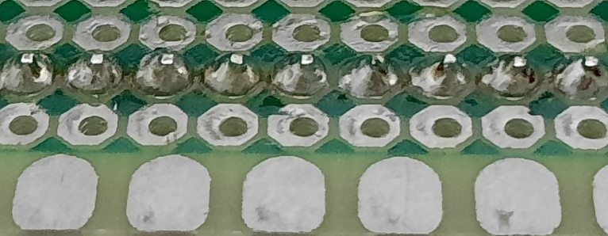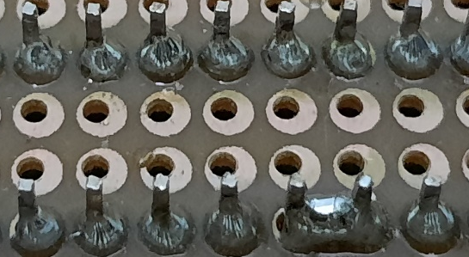
(a) Kết quả hàn linh kiện chân ngắn. (b) Kết quả hàn linh kiện chân dài.
Hình 4.27. Kết quả mạch hàn thiết lập khảo sát độ ổn định của chu trình hàn.
Tại hình 4.27b cho thấy kết quả quá trình hàn với linh kiện chân 4mm. Các lỗi hàn phổ biến ngắn mạch và thiếu thiếc, nguyên nhân do chân linh kiện dài làm hạn chế góc tiếp xúc của mũi hàn với đế kim loại hàn. Ngoài ra do khoảng cách chân lớn, độ tiếp xúc giữa các chân linh kiện và bộ phận gia nhiệt của mũi hàn gần hơn, mũi hàn làm nóng tại chân pin và truyền thiếc gây ra tình trạng nối hai mối hàn khi vị trí điểm xác định gần điểm giữa, và gây tình trạng thiếu thiếc khi hàn lệch một bên.
Qua các quá trình thực hiện thiết lập thử nghiệm hàn mạch, đồ án đã xây dựng được một bộ thông số cho chu trình hàn đủ tốt (tỉ lệ lỗi xấp xỉ 7% cho toàn bộ quá trình thực hiện). Tuy nhiên, điều kiện xác định các thông số nhiệt độ thiết lập chỉ dựa vào điều chỉnh trên trạm hàn, chưa có hệ thống cảm biến nhiệt đo chính xác. Các đánh giá ở kết quả dựa trên xu hướng độ ảnh hưởng của nhiệt độ tới thời gian vật liệu nóng chảy và mức nóng chảy, chưa có cơ sở toán học chắc chắn đảm bảo cho thiết lập thí nghiệm.

CHƯƠNG 5: KẾT LUẬN.
Đề tài đã xây dựng hệ thống phần cứng gồm cơ cấu gắn tay hàn và chế tạo bộ truyền thiếc tự động nhận tín hiệu của YuMi và lập quỹ đạo chuyển động được cho cánh tay robot khi di chuyển hàn điểm và quỹ đạo đi qua tất cả các điểm trên mạch. Tại đây, đồ án đã xây dựng bài toán tối ưu chi phí dựa trên mô hình TSP – bài toán người chào hàng, cho mô hình các điểm hàn, và áp dụng được thuật toán ACO – thuật toán tối ưu Đàn Kiến để thực hiện lặp và tìm quãng đường ngắn nhất. Các điểm đầu vào ban đầu sẽ được sắp xếp lại theo thứ tự đi đến các điểm nhanh nhất là kết quả của bài toán.
Với mục tiêu giảm sự thao tác thủ công, đề tài sẽ xây dựng hệ thống phần mềm gồm một giao diện tương tác nhận điểm cần hàn của người dùng, file điểm này được chuyển qua thuật toán ACO và thuật toán sắp xếp để tìm ra quỹ đạo tối ưu. Với các điểm này, quá trình tiếp theo đưa dữ liệu vào bộ tạo câu lệnh điều khiển và ghép vào các module xây dựng dataset và quỹ đạo di chuyển trước đó, đầu ra của hệ thống này là một file chương trình RAPID có thể nạp trực tiếp vào controller của YuMi và thực hiện hàn mạch. Dữ liệu vị trí các điểm trên bảng trong không gian thực được xác định trước một lần và có thể dùng lại trong các thí nghiệm sau qua một bước calibration – căn chỉnh lại vị trí bảng mạch trước khi chạy.
Đề tài đã xây dựng được các thiết lập điều chỉnh điều kiện hàn dựa trên ảnh hưởng của thời gian hàn, nhiệt độ hàn và vận tốc truyền thiếc. Đề tài đã thực hiện hàn mạch được với các kết quả thực hiện cho độ sai số trên mối hàn nhỏ, chấp nhận được trong phạm vi nghiên cứu xây dựng. Tuy nhiên, vì thời gian và điều kiện thực nghiệm có hạn nên kết quả của đề tài chưa thể phát triển chính xác và thuận tiện để áp dụng và ứng dụng trong sản xuất hàng loạt. Các phạm vi có thể mở rộng đề tài thuce hiên c

TÀI LIỆU THAM KHẢO
[1] Tybout, J. R. (2000). Manufacturing Firms in Developing Countries: How Well Do They Do, and Why? Journal of Economic Literature, 38(1), 11–44. doi:10.1257/jel.38.1.11
[2] Phạm Vũ Thiều Quang, (2024), Xu hướng chuyển dịch trong ngành công nghiệp bán dẫn mở ra cơ hội cho Việt Nam, VietNamNet. https://vietnamnet.vn/xu-huong-chuyen-dich-trong-nganh-cong-nghiep-ban-dan-mo-ra-co-hoi-cho-viet-nam-2309919.html
[3] Ayoub Abu Dayyeh, (2024, May 16), Environmental challenges in developed vs developing countries, Jordan Times, https://jordantimes.com/opinion/ayoub-abu-dayyeh/environmental-challenges-developed-vs-developing-countries
[4] IMPELL Purification Technologies LP. (2024, April 3). The Hazards & Health Effects of Solder Fumes. IP Systems. https://ipsystemsusa.com/the-hazards-health-effects-of-solder-fumes/
[5] Arab, M. R., Heidari, M. H., Rezvaneh Mashhadi, Mirzaei, R., & Mehdi Jahantigh. (2011). Histological Study of the Toxic Effects of Solder Fumes on Spermatogenesis in Rats. Cell Journal(Yakhteh), 5–10.
[6] Karabegovi´c, I. The role of industrial and service robots in the 4th industrial revolution—“INDUSTRY 4.0”. Acta Tech. Corviniensis- Bull. Eng. 2018, 11, 11–16.
[7] Mordor Intelligence™ Industry Report, Phân tích quy mô và thị phần robot công nghiệp - Dự báo và xu hướng tăng trưởng (2024-2029), Market Analysis - Industrial Automation and Robotics Research – Thị trường Robot Công Nghiệp, 2024. Source: https://www.mordorintelligence.com/vi/industry-reports/industrial-robotics-market
[8] Simone Comari, S.; Di Leva, R.; Mobile cobots for autonomous raw-material feeding of automatic packaging machines. J. Manuf. Syst. 2022, 64, 211–224. [CrossRef]
[9] Schmidbauer, C.; Hader, B.; Schlund, S. Evaluation of a Digital Worker Assistance System to enable Adaptive Task Sharing between Humans and Cobots in Manufacturing. Procedia CIRP 2021, 104, 38–43. [CrossRef]
[10] Biton, A.; Shoval, S.; Lerman, Y. The Use of Cobots for Disabled and Older Adults. IFAC-PapersOnLine 2022, 55, 96–101. [CrossRef]
[11] O’Shea, N.; Kennedy, D.; Tobin, J.T.; Fenelon, M.A. Reconstituting infant formula powder using a collaborative robot ‘CoBoT’ to mimic human biomechanical movements. Innov. Food Sci. Emerg. Technol. 2021, 67, 102562. [CrossRef]
[12] Lauri Lehtimäki, Developing a Soldering Robot for High-mix Low-volume Electronics Production. Master's thesis, Aalto University, School of Electrical Engineering, Espoo 17.12.2018. https://urn.fi/URN:NBN:fi:aalto-201812216754
[13] Pop, E., Campean, E., Braga, I. C., & Ispas, D. (2022b). New Product Development of a Robotic Soldering Cell Using Lean Manufacturing Methodology. Sustainability, 14(21), 14057. https://doi.org/10.3390/su142114057
[14] JAPAN UNIX. (2024, March 4). Soldering Robot | Japan Unix, a manufacturer of automated and laser soldering robots. 1974-2024 JAPAN UNIX / 2-21-25 Akasaka, Minato, Tokyo 107-0052. https://www.japanunix.com/en/products/automation/
[15] ABB Inc, (2015). Product specification IRB 14000. 1995-2024 ABB. Robotics. https://library.e.abb.com/public/5f8bca51d2b541709ea5d4ef165e46ab/3HAC052982%20PS%20IRB%2014000-en.pdf
[16] Klein Wassink, R. J. (1989). Soldering in electronics: A Comprehensive Treatise on Soldering Technology for Surface Mounting and Through-hole Techniques. 2nd edition. Electrochemical Publications Limited. pg 25-27.
[17] Humpston, G. & Jacobson, D. M. (2004). Principles of soldering. ASM international. pg x.
[18] HicoTech Việt Nam, (2024), Hàn sóng (wave soldering) và hàn đối lưu là gì? - Kiến thức SMT. https://hicotech.com.vn/kien-thuc-ve-smt/han-song-han-doi-luu-n322.html
[19] G. Harsanyi, Elektronikai Technológia és Anyagismeret, University Lecture Notes, BMEETT, 2019, ISBN: 978-963-421-791-6.
[20] Landers, T. L., Brown, W. D., Fant, E. W., Malstrom, E. M., & Schmitt, N. M. (1994). Electronics Manufacturing Processes. Prentice-Hall. pg 147.
[21] ABB Inc, (2015). Application manual FlexPendant SDK. 1995-2024 ABB. Robotics.https://library.e.abb.com/public/b60548090c886120c1257b5f002f8250/3HAC036958-en.pdf
[22] Adit Makwana, (2020) HandBook Guidance on the programming of ABB YuMi IRB 14000. Otto-von-Guericke-University Magdeburg Handbook. Available at: https://www.researchgate.net/publication/344386051.
[23] ABB Inc, (2015). Application manual Scalable I/O. 1995-2024 ABB. Robotics. https://www.uzivatelskadokumentace.cz/Controllers/Options%20for%20OmniCore/en/3HAC070208-001.pdf
[24] SURFACE MOUNT PROCESS. (n.d.). THROUGH HOLE TROUBLESHOOTING GUIDE.https://www.surfacemountprocess.com/through-hole-troubleshooting-guide.html
[25] Bob Willis. (2023). Robotic Soldering, Inspection & Defect Guide (By K. Bryant & P. Starkey). https://www.bobwillis.co.uk/wp-content/uploads/2023/11/Robotic-Soldering-Final-Master-Copy-Nov-10-2023.pdf
[26] D.L. Applegate, R.E. Bixby, V. Chvátal and W.J. Cook, The Traveling Salesman Problem: A Computational Study, Princeton: Princeton University Press, 2007.
[27] Zhong Y W, Yang J G, Ning Z Y 2006 Systems Engineering Theory & Practice 14(6) pp 88-94.
[28] A.P. Engelbrecht, "Ant System" in Computational Intelligence: An Introduction, 2nd Edition, John Wiley & Sons, Ltd., pp. 368-372, 2007.
[29] Dorigo, M., & Gambardella, L. M. (1997). Ant Colony System: A Cooperative Learning Approach to the Traveling Salesman Problem. In IEEE TRANSACTIONS ON EVOLUTIONARY COMPUTATION (Vol. 1, Issue 1, pp. 53–54).

